Consorcio de Emergencias, Salvamento, Prevención y Extinción de Incendios de Lanzarote

CUENTA GENERAL

EJERCICIO
2022

ÍNDICE

- DATOS IDENTIFICATIVOS DE LA ENTIDAD

- BALANCE

- CUENTA DEL RESULTADO ECONÓMICO-PATRIMONIAL

- ESTADO DE CAMBIOS EN EL PATRIMONIO NETO

  - 1. ESTADO TOTAL DE CAMBIOS EN EL PATRIMONIO NETO

  - 2. ESTADO DE INGRESOS Y GASTOS RECONOCIDOS

  - 3. ESTADO DE OPERACIONES CON LA ENTIDAD O ENTADES PROPIETARIAS

    - A) Operaciones patrimoniales con la Entidad o Entidades Propietarias

    - B) Otras operaciones con la Entidad o Entidades Propietarias

- ESTADO DE FLUJOS DE EFECTIVO

- ESTADO DE LIQUIDACIÓN DEL PRESUPUESTO

  - I. LIQUIDACIÓN DEL PRESUPUESTO DE GASTOS

  - II. LIQUIDACIÓN DEL PRESUPUESTO DE INGRESOS

  - III. RESULTADO PRESUPUESTARIO

- MEMORIA

Consorcio de Emergencias, Salvamento, Prevención y Extinción de Incendios de Lanzarote

DATOS IDENTIFICATIVOS

EJERCICIO
2022

INDICE DE CONTENIDOS

DATOS IDENTIFICATIVOS 2

Cuenta General del Ejercicio 2022

DATOS IDENTIFICATIVOS

A. DATOS IDENTIFICATIVOS

Nombre Entidad | Consorcio de Emergencias, Salvamento,  Prevención y Extinción de Incendios de Lanzarote
Nº de inscripción REL | 01350043
CIF | P3500025F
Población a 1 de Enero | 132.366
Ejercicio | 2022
Fecha de aprobación definitiva del Presupuesto | 16/02/2023
Fecha de aprobación de la Cuenta General | 24/07/2023

Consorcio de Emergencias, Salvamento, Prevención y Extinción de Incendios de Lanzarote

BALANCE

EJERCICIO
2022

INDICE DE CONTENIDOS

BALANCE COMPARATIVO EJERCICIO ANTERIOR 1

Cuenta General del Ejercicio 2022

BALANCE COMPARATIVO EJERCICIO ANTERIOR

Página 1 de 3

BALANCE

Nº CUENTA | ACTIVO | NOTAS MEMORIA | EJERCICIO 2022 | EJERCICIO 2021 | Nº CUENTA | PATRIMONIO NETO Y PASIVO | NOTAS MEMORIA | EJERCICIO 2022 | EJERCICIO 2021
 | A) Activo no corriente |  |  |  |  | A) Patrimonio neto
 | I. Inmovilizado intangible |  |  |  | 100, 101 | I. Patrimonio |  | 1,00 | 1,00
200, 201, (2800), | 1. Inversión en investigacion y desarrollo |  | 0,00 | 0,00 |  | II. Patrimonio generado
(2801) |  |  |  |  | 120 | 1. Resultados de ejercicios anteriores |  | 8.908.804,30 | 5.763.927,46
203, (2803), (2903) | 2. Propiedad industrial e intelectual |  | 0,00 | 0,00 | 129 | 2. Resultado del ejercicio |  | 2.161.738,06 | 3.144.876,84
206, (2806), (2906) | 3. Aplicaciones informáticas |  | 4.383,72 | 687,01 |  | III.Ajustes por cambio de valor
207, (2807), (2907) | 4. Inversiones sobre activos utilizados en regimen de  arrendamiento o cedidos |  | 0,00 | 0,00 | 136  133 | - Inmovilizado no financiero  - Activos financieros disponibles para la venta |  | 0,00  0,00 | 0,00  0,00
208, 209, (2809), | 5. Otro inmovilizado intangible |  | 56.138,60 | 56.138,60 | 134 | 3. Operaciones de cobertura |  | 0,00 | 0,00
(2909) | II. Inmovilizado material |  |  |  | 130, 131, 132 | IV. Subvenciones recibidas pendientes de imputacion a  resultados |  | 0,00 | 0,00
210, (2810), (2910), | 1. Terrenos |  | 0,00 | 0,00 |  | B) Pasivo no corriente
(2990) |  |  |  |  | 14 | I. Provisiones a largo plazo |  | 0,00 | 0,00
211, (2811), (2911), | 2. Construcciones |  | 0,00 | 0,00 |  | II. Deudas a largo plazo
(2991) |  |  |  |  | 15 | 1. Obligaciones y otros valores negociables |  | 0,00 | 0,00
212, (2812), (2912), | 3. Infraestructuras |  | 996.448,65 | 994.644,10 | 170, 177 | 2. Deudas con entidades de crédito |  | 0,00 | 0,00
(2992) |  |  |  |  | 176 | 3. Derivados financieros |  | 0,00 | 0,00
213, (2813), (2913),  (2993) | 4. Bienes del patrimonio histórico |  | 0,00 | 0,00 | 173, 174, 178, 179,  180, 185 | 4. Otras deudas |  | 2.490,21 | 2.490,21
214, 215, 216, 217,  218, 219, (2814),  (2815), (2816), (2817), | 5. Otro inmovilizado material |  | 2.175.084,80 | 2.131.548,54 | 16  172 | - Deudas con entidades del grupo, multigrupo y asociadas a  largo plazo  - Acreedores y otras cuentas a pagar a largo plazo |  | 0,00  0,00 | 0,00  0,00
(2818), (2819), (2914), |  |  |  |  | 186 | V. Ajustes por periodificación a largo plazo |  | 0,00 | 0,00
(2915), (2916), (2917), |  |  |  |  |  | C) Pasivo corriente
(2918), (2919), (2999) |  |  |  |  | 58 | I. Provisiones a corto plazo |  | 0,00 | 0,00
2300, 2310, 232, 233, | 6. Inmovilizado material en curso y anticipos |  | 24.516,99 | 24.516,99 |  | II. Deudas a corto plazo
234, 235, 237, 238, |  |  |  |  | 50 | 1. Obligaciones y otros valores negociables |  | 0,00 | 0,00
2390 |  |  |  |  | 520, 521, 527 | 2. Deudas con entidades de crédito |  | 0,00 | 0,00
 | III. Inversiones inmobiliarias |  |  |  | 526 | 3. Derivados_financieros |  | 0,00 | 0,00
220, (2820), (2920) | 1. Terrenos |  | 35.739,24 | 35.739,24 | 4003, 4013, 413, | 4. Otras deudas |  | 55.681,67 | 37.683,89
221, (2821), (2921) | 2. Construcciones |  | 1.024,66 | 1.024,66 | 4183, 523, 524, 528,
2301, 2311, 2391 | 3. Inversiones inmobiliarias en curso y anticipos |  | 0,00 | 0,00 | 529, 560, 561
 | IV. Patrimonio público del suelo |  |  |  | 4002, 4012, 413, | III.Deudas con entidades del grupo, multigrupo y asociadas a |  | 0,00 | 0,00
240, (2840), (2930) | 1. Terrenos |  | 0,00 | 0,00 | 4182, 51 | corto plazo
241, (2841), (2931) | 2. Construcciones |  | 0,00 | 0,00 |  | IV. Acreedores y otras cuentas a pagar a corto plazo
243, 244, 248 | 3. En construcción y anticipos |  | 0,00 | 0,00 | 4000, 4010, 413, 416, | 1. Acreedores por operaciones de gestión |  | 62.401,98 | 191.392,26
249, (2849), (2939) | 4. Otro patrimonio público del suelo |  | 0,00 | 0,00 | 4180, 522
 | V. Inversiones financieras a largo plazo en entidades del grupo, |  |  |  | 4001, 4011, 410, 413, | 2. Otras cuentas a pagar |  | 23,54 | 23,54
 | multigrupo y asociadas |  |  |  | 414, 4181, 419, 550,
2500, 2510, (2940) | 1. Inversiones financieras en patrimonio de entidades de derecho público |  | 0,00 | 0,00 | 554, 559  47 | 3. Administraciones públicas |  | 153.227,06 | 150.865,39
2501, 2511, (259),  (2941) | 2. Inversiones financieras en patrimonio de sociedades |  | 0,00 | 0,00 | 45 | 4. Acreedores por administracuión de recursos por cuenta de  otros entes públicos |  | 0,00 | 0,00
2502, 2512, (2942) | 3. Inversiones financieras en patrimonio de otras entidades |  | 0,00 | 0,00 | 485, 568 | V. Ajustes por periodificación a corto plazo |  | 0,00 | 0,00
252, 253, 255, (295), | 4. Créditos y valores representativos de deuda |  | 0,00 | 0,00
(2960)
257, 258, (2961), | 5. Otras inversiones financieras |  | 0,00 | 0,00
(2962)
 | VI. Inversiones financieras a largo plazo
260, (269) | 1. Inversiones financieras en patrimonio |  | 0,00 | 0,00
261, 2620, 2629, 264, | 2. Créditos y valores representativos de deuda |  | 0,00 | 0,00
266, 267, (297), (2980)

BALANCE

Nº CUENTA | ACTIVO | NOTAS MEMORIA | EJERCICIO 2022 | EJERCICIO 2021 | Nº CUENTA | PATRIMONIO NETO Y PASIVO | NOTAS MEMORIA | EJERCICIO 2022 | EJERCICIO 2021
263 | 3. Derivados financieros |  | 0,00 | 0,00
268, 27, (2981), (2982) | 4. Otras inversiones financieras |  | 0,00 | 0,00
2621, (2983) | VII. Deudores y otras cuentas a cobrar a largo plazo |  | 0,00 | 0,00
 | B) Activo corriente
38, (398) | I. Activos en estado de venta |  | 0,00 | 0,00
 | II. Existencias
37 | 1. Activos construidos o adquiridos para otras entidades |  | 0,00 | 0,00
30, 35, (390), (395) | 2. Mercadería y productos terminados |  | 0,00 | 0,00
31, 32, 33, 34, 36, | 3. Aprovisionamiento y otros |  | 0,00 | 0,00
(391), (392), (393),
(394), (396)
 | III. Deudores y otras cuentas a cobrar a corto plazo
4300, 4310, 4430, 446, | 1. Deudores por operaciones de gestion |  | 9.204,60 | 125.609,42
(4900)
4301, 4311, 4431, 440, | 2. Otras cuentas a cobrar |  | 0,00 | 0,00
441, 442, 449, 550,
555, 558, (4901)
47 | 3. Administraciones públicas |  | 0,00 | 0,00
45 | 4. Deudores por administracion de recursos por cuenta de otros  entes públicos |  | 0,00 | 0,00
 | IV. Inversiones financieras a corto plazo en entidades del grupo,
 | multigrupo y asociadas
530, 531, (539), (594) | 1. Inversiones financieras en patrimonios de entidades del grupo, multigrupo y asociadas |  | 0,00 | 0,00
4302, 4312, 4432, 532, | 2. Créditos y valores representativos de deuda |  | 0,00 | 0,00
533, 535, (4902),
(595), (5960)
536, 537, 538, (5961), | 3. Otras inversiones |  | 0,00 | 0,00
(5962)
 | V. Inversiones financieras a corto plazo
540, (549) | 1. Inversiones financieras en patrimonio |  | 0,00 | 0,00
4303, 4313, 4433, 541, | 2. Créditos y valores representativos de deuda |  | 9.778,61 | 4.921,03
542, 544, 546, 547,
(4903), (597), (5980)
543 | 3. Derivados financieros |  | 0,00 | 0,00
545, 548, 565, 566, | 4. Otras inversiones financieras |  | 0,00 | 0,00
(5981), (5982)
480, 567 | VI. Ajustes por periodificación |  | 0,00 | 0,00
 | VII. Efectivo y otros activos líquidos equivalentes
577 | 1. Otros activos líquidos equivalentes |  | 0,00 | 0,00
556, 570, 571, 573, | 2. Tesorería |  | 8.032.047,95 | 5.916.431,00
574, 575
TOTAL ACTIVO (A+B) |  |  | 11.344.367,82 | 9.291.260,59 | TOTAL PATRIMONIO NETO Y PASIVO (A+B) |  |  | 11.344.367,82 | 9.291.260,59

Consorcio de Emergencias, Salvamento, Prevención y Extinción de Incendios de Lanzarote - Cuenta General del Ejercicio 2022

Consorcio de Emergencias, Salvamento, Prevención y Extinción de Incendios de Lanzarote

CUENTA DEL RESULTADO ECONÓMICO PATRIMONIAL

EJERCICIO
2022

INDICE DE CONTENIDOS

CUENTA DEL RESULTADO ECONÓMICO - PATRIMONIAL 1

Cuenta General del Ejercicio 2022

CUENTA DEL RESULTADO ECONÓMICO - PATRIMONIAL

CUENTA DEL RESULTADO ECONÓMICO PATRIMONIAL

Nº CUENTA |  | NOTAS EN MEMORIA | EJERCICIO 2022 | EJERCICIO 2021
72, 73 | - Ingresos tributarios y urbanísticos  - Impuestos  - Tasas  - Contribuciones especiales  - Ingresos urbanísticos  - Transferencias y subvenciones recibidas  - Del ejercicio  - Subvenciones recibiadas para financiar gastos del ejercicio  - Transferencias  - Subvenciones recibidas para cancelación de pasivos que no supongan financiación específica de un elemento patrimonial  - Imputación de subvenciones para el inmovilizado no financiero  - Imputación de subvenciones para activos corrientes y otras  - Ventas y prestaciones de servicios  - Ventas  - Prestación de servicios  - Imputación de ingresos por activos construidos o adquiridos para otras entidades  - Variación de existencias de productos terminados y en curso de fabricación y deterioro de valor  - Trabajos realizados por la entidad para su inmovilizado  - otros ingresos de gestión ordinaria  - Excesos de provisiones |  | 0,00 | 0,00
740, 742 |  |  | 412.033,10 | 404.893,70
744 |  |  | 0,00 | 0,00
745, 746 |  |  | 0,00 | 0,00
751 |  |  | 2.048.444,78 | 2.048.289,56
750 |  |  | 5.211.371,50 | 6.369.946,16
752 |  |  | 0,00 | 0,00
7530 |  |  | 0,00 | 0,00
754 |  |  | 0,00 | 0,00
700, 701, 702, 703, 704 |  |  | 0,00 | 0,00
741, 705 |  |  | 0,00 | 0,00
707 |  |  | 0,00 | 0,00
71, 7940, (6940) |  |  | 0,00 | 0,00
780, 781, 782, 783, 784 |  |  | 0,00 | 0,00
776, 777 |  |  | 0,00 | 0,00
795 |  |  | 0,00 | 0,00
 | A) TOTAL INGRESOS DE GESTIÓN ORDINARIA (1+2+3+4+5+6+7) |  | 7.671.849,38 | 8.823.129,42
(640), (641) | - Gastos de personal  - Sueldos, salarios y asimilados  - Cargas sociales  - Transferencias y subvenciones concedidas  - Aprovisionamientos  - Consumo de mercaderías y otros aprovisionamientos  - Deterioro de valor de mercaderías, materias primas y otros aprovisionamientos  11. otros gastos de gestión ordinaria  - Suministros y servicios exteriores  - Tributos  - Otros  12. Amortización del inmovilizado |  | -2.772.735,06 | -2.611.539,84
(642), (643), (644),  (645) |  |  | -944.629,12 | -1.037.127,25
(65) |  |  | -99.985,17 | 0,00
61, (600), (601), (602),  (605), (607) |  |  | 0,00 | 0,00
7941, 7942, 7943,  (6941), (6942), (6943) |  |  | 0,00 | 0,00
(62) |  |  | -1.445.338,41 | -1.845.080,24
(63) |  |  | 0,00 | 0,00
(676) |  |  | 0,00 | 0,00
(68) |  |  | -128.611,70 | -103.668,68
 | B) TOTAL GASTOS DE GESTIÓN ORDINARIA (8+9+10+11+12) |  | -5.391.299,46 | -5.597.416,01
 | I. Resultado (ahorro o desahorro) de la gestión ordinaria (A+B) |  | 2.280.549,92 | 3.225.713,41
790, 791, 792, 793, | 13. Deterioro de valor y resultados por enajenación del inmovilizado no financiero y activos en estado de venta  - Deterioro de valor  - Bajas y enajenaciones  - Imputación de subvenciones para el inmovilizado no financiero  14. Otras partidas no ordinarias  - Ingresos  - Gastos
7948, 799, (690), (691), |  |  | 0,00 | 0,00
(692), (693), (6948)
770, 771, 772, 773,
774, (670), (671), (672), |  |  | 0,00 | 0,00
(673), (674)
7531 |  |  | 0,00 | 0,00
775, 778 |  |  | 0,00 | 139,52
(678) |  |  | 0,00 | 0,00
 | II. Resultado de las operaciones no financieras (I+13+14) |  | 2.280.549,92 | 3.225.852,93
7630 | 15. Ingresos financieros  - De participaciones en instrumentos de patrimonio  - En entidades del grupo, multigrupo y asociadas  - En otras entidades  - De valores representativos de deuda, de créditos y de otras inversiones financieras  - En entidades del grupo, multigrupo y asociadas  - Otros  16. Gastos financieros  - Por deudas con entidades del grupo, multigrupo y asociadas  - Otros |  | 0,00 | 0,00
760 |  |  | 0,00 | 0,00
7631, 7632 |  |  | 0,00 | 0,00
761, 762, 769, 76454,  (66454) |  |  | 33,66 | 0,00
(663) |  |  | 0,00 | 0,00
76451, (660), (661),  (662), (669), (66451) |  |  | -2.440,70 | -115,56

CUENTA DEL RESULTADO ECONÓMICO PATRIMONIAL

Nº CUENTA |  | NOTAS EN MEMORIA | EJERCICIO 2022 | EJERCICIO 2021
785, 786, 787, 788, 789 | - Gastos financieros imputados al activo  - Variación del valor razonable en activos y pasivos financieros  - Derivados financieros  - Otros activos y pasivos a valor razonable con imputación en resultados  - Imputación al resultado del ejercicio por activos financieros disponibles para la venta  19. Diferencias de cambio  20 Deteriooro de valor, bajas y enajenaciones de activos y pasivos financieros  - De entidades del grupo, multigrupo y asociadas  - Otros  21. Subvenciones para la financiación de operaciones financieras |  | 0,00 | 0,00
7646, 76459, (6646),  (66459) |  |  | 0,00 | 0,00
7640, 7642, 76452,
76453, (6640), (6642), |  |  | 0,00 | 0,00
(66452), (66453)
7641, (6641) |  |  | 0,00 | 0,00
768, (668) |  |  | 0,00 | 0,00
796, 7970, 766, 7980,
7981, 7982, (6960),
(6961), (6962), (6970), |  |  | 0,00 | 0,00
(666), (6980), (6981),
(6982), (6670)
765, 7971, 7983, 7984,
7985, (665), (6671),  (6963), (6971), (6983), |  |  | -116.404,82 | -80.860,53
(6984), (6985)
755, 756 |  |  | 0,00 | 0,00
 | III. Resultado de las operaciones financieras (15+16+17+18+19+20+21) |  | -118.811,86 | -80.976,09
 | IV. Resultado (ahorro o desahorro) neto del ejercicio (II+III) |  | 2.161.738,06 | 3.144.876,84
 | + Ajustes en la cuenta del resultado del ejercicio anterior Resultado del ejercicio anterior ajustado (IV + Ajustes) |  | 2.161.738,06 | 3.144.876,84

Consorcio de Emergencias, Salvamento, Prevención y Extinción de Incendios de Lanzarote

ESTADO DE CAMBIOS EN EL PATRIMONIO NETO

EJERCICIO
2022

INDICE DE CONTENIDOS

- - ESTADO TOTAL DE CAMBIOS EN EL PATRIMONIO NETO 1
- - ESTADO DE INGRESOS Y GASTOS RECONOCIDO 3
- - ESTADO DE OPERACIONES CON LA ENTIDAD O ENTIDADES PROPIETARIAS 5

Cuenta General del Ejercicio 2022

1 - ESTADO TOTAL DE CAMBIOS EN EL PATRIMONIO NETO

Página 1 de 7

Consorcio de Emergencias, Salvamento, Prevención y Extinción de Incendios de Lanzarote - Cuenta General del Ejercicio 2022

D. ESTADO DE CAMBIOS EN EL PATRIMONIO NETO
- ESTADO TOTAL DE CAMBIOS EN EL PATRIMONIO NETO

 | NOTAS MEMORIA | I. Patrimonio | II. Patrimonio generado | III. Ajustes por cambios de valor | IV. Subvenciones recibidas | TOTAL
A. PATRIMONIO NETO AL FINAL DEL EJERCICIO 2021 |  | 1,00 | 8.908.804,30 | 0,00 | 0,00 | 8.908.805,30
B. AJUSTES POR CAMBIOS DE CRITERIOS CONTABLES Y CORRECCIÓN DE ERRORES |  | 0,00 | 0,00 | 0,00 | 0,00 | 0,00
C. PATRIMONIO NETO INICIAL AJUSTADO DEL EJERCICIO 2022 (A+B) |  | 1,00 | 8.908.804,30 | 0,00 | 0,00 | 8.908.805,30
D. VARIACIONES DEL PATRIMONIO NETO EJERCICO 2022 |  | 0,00 | 2.161.738,06 | 0,00 | 0,00 | 2.161.738,06
1. Ingresos y gastos reconocidos en el ejercicio |  | 0,00 | 2.161.738,06 | 0,00 | 0,00 | 2.161.738,06
2. Operaciones patrimoniales con la entidad o entidades propietarias |  | 0,00 | 0,00 | 0,00 | 0,00 | 0,00
3. Otras variaciones del patrimonio neto |  | 0,00 | 0,00 | 0,00 | 0,00 | 0,00
E. PATRIMONIO NETO AL FINAL DEL EJERCICIO 2022 (C+D) |  | 1,00 | 11.070.542,36 | 0,00 | 0,00 | 11.070.543,36

Página 2 de 7

Consorcio de Emergencias, Salvamento, Prevención y Extinción de Incendios de Lanzarote - Cuenta General del Ejercicio 2022

Cuenta General del Ejercicio 2022

2 - ESTADO DE INGRESOS Y GASTOS RECONOCIDO

Página 3 de 7

Consorcio de Emergencias, Salvamento, Prevención y Extinción de Incendios de Lanzarote - Cuenta General del Ejercicio 2022

D. ESTADO DE CAMBIOS EN EL PATRIMONIO NETO
- ESTADO DE INGRESOS Y GASTOS RECONOCIDOS

 |  | NOTAS MEMORIA | 2022 | 2021
129 | I. Resultado económico patrimonial |  | 0,00 | 0,00
 | II. Ingresos y gastos reconocidos directamente en el patrimonio neto:
 | 1. Inmovilizado no financiero
920 | 1. Ingresos |  | 0,00 | 0,00
(820), (821),  (822) | 2. Gastos |  | 0,00 | 0,00
 | 2. Activos y pasivos financieros
900, 991 | 1. Ingresos |  | 0,00 | 0,00
(800), (891) | 2. Gastos |  | 0,00 | 0,00
 | 3. Coberturas contables
910 | 1. Ingresos |  | 0,00 | 0,00
(810) | 2. Gastos |  | 0,00 | 0,00
94 | 4. Subvenciones recibidas |  | 0,00 | 0,00
 | Total (1+2+3+4) |  | 0,00 | 0,00
 | III. Transferencias a la cuenta del resultado económico patrimonial o al valor inicial de la partida cubierta:
(823) | 1. Inmovilizado no financiero |  | 0,00 | 0,00
(802), 902, 993 | 2. Activos y pasivos financieros |  | 0,00 | 0,00
 | 3. Coberturas contables
(8110) 9110 | 1. Importes transferidos a la cuenta del resultado económico patrimonial |  | 0,00 | 0,00
(8111) 9111 | 2. Importes transferidos al valor inicial de la partida cubierta |  | 0,00 | 0,00
(84) | 4. Subvenciones recibidas |  | 0,00 | 0,00
 | Total (1+2+3+4) |  | 0,00 | 0,00
 | IV. TOTAL ingresos y gastos reconocidos (I + II + III) |  | 0,00 | 0,00

Página 4 de 7

Consorcio de Emergencias, Salvamento, Prevención y Extinción de Incendios de Lanzarote - Cuenta General del Ejercicio 2022

Cuenta General del Ejercicio 2022

3 - ESTADO DE OPERACIONES CON LA ENTIDAD O ENTIDADES PROPIETARIAS

Página 5 de 7

ESTADO DE CAMBIOS EN EL PATRIMONIO NETO
- ESTADO DE OPERACIONES CON LA ENTIDAD O ENTIDADES PROPIETARIAS

OPERACIONES PATRIMONIALESCON LA ENTIDAD O ENTIDADES PROPIETARIAS

 | NOTAS MEMORIA | 2022 | 2021
1. Aportación patrimonial dineraria |  | 0,00 | 0,00
2. Aportación de bienes y derechos |  | 0,00 | 0,00
3. Asunción y condonación de pasivos financieros |  | 0,00 | 0,00
4. Otras aportaciones de la entidad o entidades propietarias |  | 0,00 | 0,00
5. (-) Devolución de bienes y derechos |  | 0,00 | 0,00
6. (-) Otras devoluciones a la entidad o entidades propietarias |  | 0,00 | 0,00
TOTAL |  | 0,00 | 0,00

D. ESTADO DE CAMBIOS EN EL PATRIMONIO NETO

3. ESTADO DE OPERACIONES CON LA ENTIDAD O ENTIDADES PROPIETARIAS

- OTRAS OPERACIONES CON LA ENTIDAD O ENTIDADES PROPIETARIAS

 | NOTAS MEMORIA | 2022 | 2021
I. Ingresos y gastos reconocidos directamente en la cuenta del resultado económico patrimonial (1+2+3)
1. Transferencias y subvenciones
1.1. Ingresos |  | 0,00 | 0,00
1.2. Gastos |  | 0,00 | 0,00
2. Prestación de servicios y venta de bienes
2.1. Ingresos |  | 0,00 | 0,00
2.2. Gastos |  | 0,00 | 0,00
3. Otros
3.1. Ingresos |  | 0,00 | 0,00
3.2. Gastos |  | 0,00 | 0,00
II. Ingresos y gastos reconocidos directamente en el patrimonio neto (1+2)
1. Subvenciones recibidas |  | 0,00 | 0,00
2. Otros |  | 0,00 | 0,00
TOTAL (I+II) |  | 0,00 | 0,00

Consorcio de Emergencias, Salvamento, Prevención y Extinción de Incendios de Lanzarote - Cuenta General del Ejercicio 2022

Consorcio de Emergencias, Salvamento, Prevención y Extinción de Incendios de Lanzarote

ESTADO DE FLUJOS DE EFECTIVO

EJERCICIO
2022

INDICE DE CONTENIDOS

ESTADO DE FLUJOS DE EFECTIVO 1

Cuenta General del Ejercicio 2022

ESTADO DE FLUJOS DE EFECTIVO

ESTADO DE FLUJOS DE EFECTIVO

 | NOTAS MEMORIA | 2022 | 2021
I. FLUJOS DE EFECTIVO DE LAS ACTIVIDADES DE GESTIÓN
A. Cobros:
1. Ingresos tributarios y urbanísticos |  | 412.033,10 | 404.893,70
2. Transferencias y subvenciones recibidas |  | 7.259.816,28 | 9.120.928,46
3. Ventas y prestaciones de servicios |  | 0,00 | 139,52
4. Gestión de recursos recaudados por cuenta de otros entes |  | 0,00 | 0,00
5. Intereses y dividendos cobrados |  | 33,66 | 0,00
6. Otros cobros |  | 0,00 | 0,00
B. Pagos
7. Gastos de personal |  | 3.844.524,00 | 3.502.437,20
8. Transferencias y subvenciones recibidas |  | 99.985,17 | 0,00
9. Aprovisionamientos |  | 0,00 | 0,00
10. Otros gastos de gestión |  | 1.471.807,20 | 1.830.357,58
11. Gestión de recursos recaudados por cuenta de otros entes |  | 0,00 | 0,00
12. Intereses pagados |  | 2.440,70 | 115,56
13. Otros pagos |  | 0,00 | 0,00
Flujos netos de efectivo por actividades de gestión (+A-B) |  | 2.253.125,97 | 4.193.051,34
II. FLUJOS DE EFECTIVO DE LAS ACTIVIDADES DE INVERSIÓN
C. Cobros
1. Venta de inversiones reales |  | 0,00 | 0,00
2. Venta de activos financieros |  | 30.096,42 | 34.987,51
3. Unidad de actividad |  | 0,00 | 0,00
4. Otros cobros de las actividades de inversión |  | 0,00 | 0,00
D. Pagos
5. Compra de inversiones reales |  | 141.218,41 | 132.756,97
6. Compra de activos financieros |  | 34.954,00 | 23.484,43
7. Unidad de actividad |  | 0,00 | 0,00
8. Otros pagos de las actividades inversión |  | 0,00 | 0,00
Flujos netos de efectivo por actividades de inversión (+C-D) |  | -146.075,99 | -121.253,89
III. FLUJOS DE EFECTIVO DE LAS ACTIVIDADES DE FINANCIACIÓN
E. Aumentos en el patrimonio
1. Cobros por aportaciones de la entidad o entidades propietarias |  | 0,00 | 0,00
F. Pagos a la entidad o entidades propietarias
2. Devolución de aportaciones y reparto de resultados a la entidad o entidades propietarias |  | 0,00 | 0,00
G. Cobros por emisión de pasivos financieros
3. Obligaciones y otros valores negociables |  | 0,00 | 0,00
4. Préstamos recibidos |  | 0,00 | 0,00
5. Otras deudas |  | 9.856,97 | 2.055,28
H. Pagos por reembolso de pasivos financieros
6. Obligaciones y otros valores negociables |  | 0,00 | 0,00
7. Préstamos recibidos |  | 0,00 | 0,00
8. Otras deudas |  | 1.290,00 | 643,00
Flujos netos de efectivo por actividades de financiación (+E-F+G-H) |  | 8.566,97 | 1.412,28
IV. FLUJOS DE EFECTIVO PENDIENTES DE CLASIFICACIÓN
I. Cobros pendientes de aplicación |  | 0,00 | 0,00
J. Pagos pendientes de aplicación |  | 0,00 | 0,00
Flujos netos de efectivo pendientes de clasificación (+I-J) |  | 0,00 | 0,00
V. EFECTO DE LAS VARIACIONES DE LOS TIPOS DE CAMBIO |  | 0,00 | 0,00
VI. INCREMENTO/DISMINUCIÓN NETA DEL EFECTIVO Y ACTIVOS LÍQUIDOS EQUIVALENTES AL EFECTIVO (I+II+III+IV+V) |  | 2.115.616,95 | 4.073.209,73
Efectivo y activos líquidos equivalentes al efectivo al inicio del ejercicio |  | 5.916.431,00 | 1.843.221,27
Efectivo y activos líquidos equivalentes al efectivo al final del ejercicio |  | 8.032.047,95 | 5.916.431,00

Consorcio de Emergencias, Salvamento, Prevención y Extinción de Incendios de Lanzarote

ESTADO DE LIQUIDACIÓN DEL PRESUPUESTO

EJERCICIO
2022

INDICE DE CONTENIDOS

I.- LIQUIDACIÓN DEL PRESUPUESTO DE GASTOS 1
II.- LIQUIDACIÓN DEL PRESUPUESTO DE INGRESOS 9
III.- RESULTADO PRESUPUESTARIO 11

Cuenta General del Ejercicio 2022

I.- LIQUIDACIÓN DEL PRESUPUESTO DE GASTOS

Página 1 de 9

I. LIQUIDACIÓN DEL PRESUPUESTO DE GASTOS 1 POR APLICACIONES PRESUPUESTARIAS

APLICACIÓN | DESCRIPCIÓN | CRÉDITOS PRESUPUESTARIOS |  |  | GASTOS COMPROMETIDOS (4) | OBLIGACIONES RECONOCIDAS NETAS  (5) | PAGOS (6) | OBLIGACIONES PENDIENTES DE PAGO A 31 DE DICIEMBRE  (7=5-6) | REMANENTES DE CRÉDITO (8=3-5)
 |  | INICIALES (1) | MODIFIC. (2) | DEFINITIVOS (3=1+2)
130.10100 | Administración General de la Seguridad Social y Protección Civil.  Retribuciones básicas | 51.000,00 | 0,00 | 51.000,00 | 67.976,38 | 67.976,38 | 67.976,38 | 0,00 | -16.976,38
130.13000 | Administración General de la Seguridad Social y Protección Civil.  Retribuciones básicas Personal Laboral | 270.354,00 | 61.420,00 | 331.774,00 | 284.290,50 | 284.290,50 | 284.290,50 | 0,00 | 47.483,50
130.13001 | Administración General de la Seguridad Social y Protección Civil. Horas  extraordinarias | 10.256,16 | 0,00 | 10.256,16 | 0,00 | 0,00 | 0,00 | 0,00 | 10.256,16
130.13002 | Administración General de la Seguridad Social y Protección Civil. Otras  remuneraciones. Complementos | 320.262,83 | 59.254,00 | 379.516,83 | 266.437,44 | 266.437,44 | 266.437,44 | 0,00 | 113.079,39
130.13100 | Administración General de la Seguridad Social y Protección Civil.  Retribuciones básicas. Laboral Temporal | 34.374,00 | 20.251,00 | 54.625,00 | 15.094,88 | 15.094,88 | 15.094,88 | 0,00 | 39.530,12
130.13101 | Administración General de la Seguridad Social y Protección Civil. Otras  remuneraciones. Complementos | 67.020,00 | 19.541,00 | 86.561,00 | 15.885,16 | 15.885,16 | 15.885,16 | 0,00 | 70.675,84
130.150 | Administración General de la Seguridad Social y Protección Civil.  Productividad | 98.634,00 | 0,00 | 98.634,00 | 1.722,93 | 1.722,93 | 1.722,93 | 0,00 | 96.911,07
130.15100 | Administración General de la Seguridad Social y Protección Civil.  Gratificaciones personal | 66.300,00 | 42.434,00 | 108.734,00 | 257.240,98 | 257.240,98 | 257.240,98 | 0,00 | -148.506,98
130.16000 | Administración General de la Seguridad Social y Protección Civil. Seguridad  Social | 772.881,54 | 0,00 | 772.881,54 | 884.566,64 | 884.566,64 | 884.566,64 | 0,00 | -111.685,10
130.16200 | Administración General de la Seguridad Social y Protección Civil. Formación  y perfeccionamiento del personal | 60.000,00 | 0,00 | 60.000,00 | 19.829,64 | 19.829,64 | 19.829,64 | 0,00 | 40.170,36
130.20300 | Administración General de la Seguridad Social y Protección Civil.  Arrendamiento de maquinaria. Vehículos | 2.000,00 | 0,00 | 2.000,00 | 0,00 | 0,00 | 0,00 | 0,00 | 2.000,00
130.21200 | Administración General de la Seguridad Social y Protección  Civil.Mantenimiento de edificios | 27.500,00 | 0,00 | 27.500,00 | 3.823,24 | 3.823,24 | 3.823,24 | 0,00 | 23.676,76
130.21300 | Administración General de la Seguridad Social y Protección Civil.  Conservación y reparación de maquinaria, instalaciones y utillaje | 0,00 | 0,00 | 0,00 | 105.399,41 | 105.399,41 | 104.348,16 | 1.051,25 | -105.399,41
130.21600 | Administración General de la Seguridad Social y Protección Civil. Reparación  equipos | 0,00 | 0,00 | 0,00 | 3.095,99 | 3.095,99 | 3.095,99 | 0,00 | -3.095,99
130.22000 | Administración General de la Seguridad Social y Protección Civil. Ordinario  no inventariable | 3.000,00 | 0,00 | 3.000,00 | 5.721,30 | 5.721,30 | 5.562,24 | 159,06 | -2.721,30
130.22100 | Administración General de la Seguridad Social y Protección Civil. Energía  eléctrica | 7.000,00 | 0,00 | 7.000,00 | 0,00 | 0,00 | 0,00 | 0,00 | 7.000,00
130.22103 | Administración General de la Seguridad Social y Protección Civil.  Combustibles y carburantes | 25.000,00 | 0,00 | 25.000,00 | 44.502,83 | 44.502,83 | 44.502,83 | 0,00 | -19.502,83
130.22110 | Administración General de la Seguridad Social y Protección Civil. Productos  de limpieza y aseo | 3.000,00 | 0,00 | 3.000,00 | 5.943,09 | 5.943,09 | 5.726,58 | 216,51 | -2.943,09
130.22111 | Administración General de la Seguridad Social y Protección Civil. Suministros de repuestos de maquinaria, utillaje y elementos de transporte | 219.778,25 | 0,00 | 219.778,25 | 73.133,05 | 73.133,05 | 70.348,40 | 2.784,65 | 146.645,20
130.22200 | Administración General de la Seguridad Social y Protección Civil. Servicios  de Telecomunicaciones | 35.000,00 | 0,00 | 35.000,00 | 42.020,85 | 42.020,85 | 42.020,85 | 0,00 | -7.020,85
130.22400 | Administración General de la Seguridad Social y Protección Civil..Primas de  seguro | 39.065,00 | 0,00 | 39.065,00 | 38.725,39 | 38.725,39 | 38.725,39 | 0,00 | 339,61
130.22600 | Administración General de la Seguridad Social y Protección Civil. Gastos  diversos | 0,00 | 0,00 | 0,00 | 44.308,16 | 44.221,53 | 44.221,53 | 0,00 | -44.221,53

I. LIQUIDACIÓN DEL PRESUPUESTO DE GASTOS 1 POR APLICACIONES PRESUPUESTARIAS

APLICACIÓN | DESCRIPCIÓN | CRÉDITOS PRESUPUESTARIOS |  |  | GASTOS COMPROMETIDOS (4) | OBLIGACIONES RECONOCIDAS NETAS  (5) | PAGOS (6) | OBLIGACIONES PENDIENTES DE PAGO A 31 DE DICIEMBRE  (7=5-6) | REMANENTES DE CRÉDITO (8=3-5)
 |  | INICIALES (1) | MODIFIC. (2) | DEFINITIVOS (3=1+2)
130.22601 | Administración General de la Seguridad Social y Protección Civil. Atenciones  protocolarias y representativas | 2.500,00 | 0,00 | 2.500,00 | 1.228,40 | 1.228,40 | 1.228,40 | 0,00 | 1.271,60
130.22602 | Administración General de la Seguridad Social y Protección Civil. Publicidad  y propaganda | 20.000,00 | 0,00 | 20.000,00 | 44.268,19 | 44.268,19 | 44.268,19 | 0,00 | -24.268,19
130.22603 | Administración General de la Seguridad Social y Protección Civil. Publicación  en Diarios Oficiales | 2.000,00 | 0,00 | 2.000,00 | 0,00 | 0,00 | 0,00 | 0,00 | 2.000,00
130.22607 | Administración General de la Seguridad Social y Protección Civil.  Oposiciones y pruebas selectivas | 20.000,00 | 0,00 | 20.000,00 | 0,00 | 0,00 | 0,00 | 0,00 | 20.000,00
130.22699 | Administración General de la Seguridad Social y Protección Civil. Otros  gastos diversos | 254.000,00 | 0,00 | 254.000,00 | 458.319,06 | 458.252,80 | 437.402,60 | 20.850,20 | -204.252,80
130.2269901 | Administración General de la Seguridad Social y Protección Civil. Plan  proyecto empleo interinos | 638.000,00 | -638.000,00 | 0,00 | 0,00 | 0,00 | 0,00 | 0,00 | 0,00
130.22700 | Administración General de la Seguridad Social y Protección Civil. | 26.000,00 | 0,00 | 26.000,00 | 49.780,17 | 49.780,17 | 49.780,17 | 0,00 | -23.780,17
130.22706 | Administración General de la Seguridad Social y Protección Civil. Estudios y  trabajos técnicos | 485.990,04 | 0,00 | 485.990,04 | 209.465,55 | 205.155,55 | 183.803,90 | 21.351,65 | 280.834,49
130.23000 | Administración General de la Seguridad Social y Protección Civil. De los  miembros de los órganos de gobierno | 7.000,00 | 0,00 | 7.000,00 | 11.741,54 | 11.741,54 | 11.741,54 | 0,00 | -4.741,54
130.23020 | Administración General de la Seguridad Social y Protección Civil. Del  personal no directivo | 2.000,00 | 0,00 | 2.000,00 | 0,00 | 0,00 | 0,00 | 0,00 | 2.000,00
130.34000 | Administración General de la Seguridad Social y Protección Civil. Otros  gastos financieros | 4.000,00 | 0,00 | 4.000,00 | 2.440,70 | 2.440,70 | 2.440,70 | 0,00 | 1.559,30
130.60900 | Administración General de la Seguridad Social y Protección Civil. Otras inversiones nuevas en infraestructuras y bienes destinados al uso general.  Infraestructuras. | 40.000,00 | 0,00 | 40.000,00 | 1.819,00 | 1.819,00 | 1.819,00 | 0,00 | 38.181,00
130.62300 | Administración General de la Seguridad Social y Protección Civil. Maquinaria,  instalaciones y utillaje | 187.703,76 | 0,00 | 187.703,76 | 46.982,13 | 46.982,13 | 43.241,91 | 3.740,22 | 140.721,63
130.624 | Administración General de la Seguridad Social y Protección Civil. Elementos  de transporte | 194.900,00 | 0,00 | 194.900,00 | 0,00 | 0,00 | 0,00 | 0,00 | 194.900,00
130.62500 | Administración General de la Seguridad Social y Protección Civil. Mobiliario y  enseres | 29.000,00 | 0,00 | 29.000,00 | 11.775,38 | 11.775,38 | 11.775,38 | 0,00 | 17.224,62
130.62600 | Administración General de la Seguridad Social y Protección Civil. Equipos  procesos información | 45.000,00 | 0,00 | 45.000,00 | 5.514,27 | 5.514,27 | 5.514,27 | 0,00 | 39.485,73
130.62800 | Administración General de la Seguridad Social y Protección Civil. Adquisición  de equipos de comunicación | 0,00 | 0,00 | 0,00 | 8.716,23 | 8.716,23 | 911,64 | 7.804,59 | -8.716,23
130.62900 | Administración General de la Seguridad Social y Protección Civil. Otros  bienes. Adquisición material Agr Protección Civil | 52.000,00 | 0,00 | 52.000,00 | 0,00 | 0,00 | 0,00 | 0,00 | 52.000,00
130.62901 | Administración General de la Seguridad Social y Protección Civil. Material  técnico operativo | 70.000,00 | 0,00 | 70.000,00 | 0,00 | 0,00 | 0,00 | 0,00 | 70.000,00
130.645 | Administración General de la Seguridad Social y Protección Civil. Adquisición  aplicaciones informáticas | 4.706,00 | 0,00 | 4.706,00 | 7.982,20 | 7.982,20 | 7.982,20 | 0,00 | -3.276,20
130.83002 | Administración General de la Seguridad Social y Protección Civil.  Anticipos-personal laboral | 15.000,00 | 0,00 | 15.000,00 | 14.424,00 | 14.424,00 | 14.424,00 | 0,00 | 576,00
135.2260901 | Protección civil. | 0,00 | 125.000,00 | 125.000,00 | 0,00 | 0,00 | 0,00 | 0,00 | 125.000,00
135.2270001 | Protección civil. | 0,00 | 25.000,00 | 25.000,00 | 25.000,00 | 25.000,00 | 25.000,00 | 0,00 | 0,00
135.2279901 | Protección civil. | 0,00 | 47.000,00 | 47.000,00 | 40.963,84 | 40.963,84 | 40.963,84 | 0,00 | 6.036,16
135.2279902 | Protección civil. | 0,00 | 237.015,00 | 237.015,00 | 129.555,00 | 129.555,00 | 129.555,00 | 0,00 | 107.460,00
135.2279903 | Protección civil.CIL Proyecto contratación servicios Romería Los Dolores | 0,00 | 50.000,00 | 50.000,00 | 51.038,21 | 51.038,21 | 51.038,21 | 0,00 | -1.038,21

I. LIQUIDACIÓN DEL PRESUPUESTO DE GASTOS 1 POR APLICACIONES PRESUPUESTARIAS

APLICACIÓN | DESCRIPCIÓN | CRÉDITOS PRESUPUESTARIOS |  |  | GASTOS COMPROMETIDOS (4) | OBLIGACIONES RECONOCIDAS NETAS  (5) | PAGOS (6) | OBLIGACIONES PENDIENTES DE PAGO A 31 DE DICIEMBRE  (7=5-6) | REMANENTES DE CRÉDITO (8=3-5)
 |  | INICIALES (1) | MODIFIC. (2) | DEFINITIVOS (3=1+2)
135.46201 | Protección civil.A Ayuntamientos. Subvenciones. Al resto de entidades.  Ayuntamiento de Arrecife | 0,00 | 15.000,00 | 15.000,00 | 0,00 | 0,00 | 0,00 | 0,00 | 15.000,00
135.46202 | Protección civil.CIL. Proyecto subvención Protección Civil Haría | 0,00 | 15.000,00 | 15.000,00 | 0,00 | 0,00 | 0,00 | 0,00 | 15.000,00
135.46203 | Protección civil.CIL. Proyecto subvención Protección Civil San Bartolomé | 0,00 | 15.000,00 | 15.000,00 | 0,00 | 0,00 | 0,00 | 0,00 | 15.000,00
135.46204 | Protección civil.CIL. Proyecto subvención Protección Civil Teguise | 0,00 | 18.000,00 | 18.000,00 | 0,00 | 0,00 | 0,00 | 0,00 | 18.000,00
135.46205 | Protección civil.CIL. Proyecto subvención Protección Civil Tías | 0,00 | 15.000,00 | 15.000,00 | 0,00 | 0,00 | 0,00 | 0,00 | 15.000,00
135.46206 | Protección civil.CIL. Proyecto subvención Protección Civil Tinajo | 0,00 | 15.000,00 | 15.000,00 | 0,00 | 0,00 | 0,00 | 0,00 | 15.000,00
135.46207 | Protección civil.CIL. Proyecto subvención Protección Civil Yaiza | 0,00 | 15.000,00 | 15.000,00 | 0,00 | 0,00 | 0,00 | 0,00 | 15.000,00
135.62201 | Protección civil. | 0,00 | 834.017,65 | 834.017,65 | 0,00 | 0,00 | 0,00 | 0,00 | 834.017,65
135.62202 | Protección civil. | 0,00 | 161.369,30 | 161.369,30 | 0,00 | 0,00 | 0,00 | 0,00 | 161.369,30
135.62203 | Protección civil.Otras construcciones | 0,00 | 516.000,00 | 516.000,00 | 0,00 | 0,00 | 0,00 | 0,00 | 516.000,00
135.62204 | Protección civil.CIL, Proyecto Helipuertos | 0,00 | 90.000,00 | 90.000,00 | 0,00 | 0,00 | 0,00 | 0,00 | 90.000,00
135.6230001 | Protección civil. | 0,00 | 50.000,00 | 50.000,00 | 58.692,27 | 58.692,27 | 49.554,47 | 9.137,80 | -8.692,27
135.62301 | CIL Proyecto Inversión en material para Parque de Bomberos | 0,00 | 152.000,00 | 152.000,00 | 9.167,74 | 9.167,74 | 9.167,74 | 0,00 | 142.832,26
135.6240001 | Protección civil. | 0,00 | 1.539.000,00 | 1.539.000,00 | 0,00 | 0,00 | 0,00 | 0,00 | 1.539.000,00
135.76201 | Protección civil. | 0,00 | 11.000,00 | 11.000,00 | 11.000,00 | 11.000,00 | 11.000,00 | 0,00 | 0,00
135.76202 | Protección civil. | 0,00 | 11.000,00 | 11.000,00 | 11.000,00 | 11.000,00 | 11.000,00 | 0,00 | 0,00
135.76203 | Protección civil. | 0,00 | 20.500,00 | 20.500,00 | 20.500,00 | 20.500,00 | 20.500,00 | 0,00 | 0,00
135.76204 | Protección civil. | 0,00 | 15.000,00 | 15.000,00 | 15.000,00 | 15.000,00 | 15.000,00 | 0,00 | 0,00
135.76205 | Protección civil. | 0,00 | 11.000,00 | 11.000,00 | 11.000,00 | 11.000,00 | 11.000,00 | 0,00 | 0,00
135.76206 | Protección civil. | 0,00 | 20.500,00 | 20.500,00 | 20.485,17 | 20.485,17 | 20.485,17 | 0,00 | 14,83
135.76207 | Protección civil.CIL, financiación afectada, transfrencia Ayuntamiento de  Yaiza | 0,00 | 11.000,00 | 11.000,00 | 11.000,00 | 11.000,00 | 11.000,00 | 0,00 | 0,00
136.12003 | Servicio de prevención y extinción de incendios Sueldos del Grupo C1 | 11.103,60 | 0,00 | 11.103,60 | 16.301,21 | 16.301,21 | 16.301,21 | 0,00 | -5.197,61
136.12004 | Servicio de prevención y extinción de incendios Sueldos del Grupo C2 | 370.742,06 | 195.500,00 | 566.242,06 | 462.417,30 | 462.417,30 | 462.417,30 | 0,00 | 103.824,76
136.1200401 | Servicio de prevención y extinción de incendios Sueldos del grupo C2  interinos | 0,00 | 0,00 | 0,00 | 5.433,20 | 5.433,20 | 5.433,20 | 0,00 | -5.433,20
136.12006 | Servicio de prevención y extinción de incendios Trienios | 29.068,00 | 5.051,00 | 34.119,00 | 69.543,36 | 69.543,36 | 69.543,36 | 0,00 | -35.424,36
136.12100 | Servicio de prevención y extinción de incendios Complemento de destino | 309.649,97 | 99.651,00 | 409.300,97 | 304.630,68 | 304.630,68 | 304.630,68 | 0,00 | 104.670,29
136.1210001 | Servicio de prevención y extinción de incendios Complemento de destino  interinos | 0,00 | 0,00 | 0,00 | 3.579,60 | 3.579,60 | 3.579,60 | 0,00 | -3.579,60
136.12101 | Servicio de prevención y extinción de incendios Complemento específico | 579.761,39 | 131.340,00 | 711.101,39 | 836.862,45 | 836.862,45 | 836.862,45 | 0,00 | -125.761,06
136.1210101 | Servicio de prevención y extinción de incendios Complemento específico  interinos | 0,00 | 0,00 | 0,00 | 9.343,84 | 9.343,84 | 9.343,84 | 0,00 | -9.343,84
136.12103 | Servicio de prevención y extinción de incendios Otros complementos | 137.825,52 | 3.558,00 | 141.383,52 | 153.815,23 | 153.815,23 | 153.815,23 | 0,00 | -12.431,71
136.1210301 | Servicio de prevención y extinción de incendios Otros Complementos.  Residencia interinos | 0,00 | 0,00 | 0,00 | 2.159,92 | 2.159,92 | 2.159,92 | 0,00 | -2.159,92
136.16204 | Servicio de prevención y extinción de incendios Acción social | 40.500,00 | 0,00 | 40.500,00 | 40.232,84 | 40.232,84 | 40.232,84 | 0,00 | 267,16
136.21300 | Servicio de prevención y extinción de incendios Conservación y reparación  de maquinaria, instalaciones y utillaje | 319.406,88 | 0,00 | 319.406,88 | 0,00 | 0,00 | 0,00 | 0,00 | 319.406,88
136.21600 | Servicio de prevención y extinción de incendios Reparación equipos | 15.000,00 | 0,00 | 15.000,00 | 0,00 | 0,00 | 0,00 | 0,00 | 15.000,00
136.22101 | Servicio de prevención y extinción de incendios Agua | 5.000,00 | 0,00 | 5.000,00 | 5.237,09 | 5.237,09 | 5.224,25 | 12,84 | -237,09
136.22104 | Servicio de prevención y extinción de incendios Vestuario | 100.000,00 | 0,00 | 100.000,00 | 83.530,94 | 83.530,94 | 72.365,12 | 11.165,82 | 16.469,06
136.83001 | Servicio de prevención y extinción de incendios Anticipos-personal  funcionario | 35.000,00 | 0,00 | 35.000,00 | 20.530,00 | 20.530,00 | 20.530,00 | 0,00 | 14.470,00
TOTAL |  | 6.165.283,00 | 4.034.401,95 | 10.199.684,95 | 5.482.194,57 | 5.477.731,68 | 5.399.457,09 | 78.274,59 | 4.721.953,27

- LIQUIDACIÓN DEL PRESUPUESTO DE GASTOS 2 POR BOLSAS DE VINCULACIÓN JURÍDICA

BOLSA DE VINCULACIÓN JURÍDICA | DESCRIPCIÓN | CRÉDITOS PRESUPUESTARIOS |  |  | GASTOS COMPROMETIDOS (4) | OBLIGACIONES RECONOCIDAS NETAS  (5) | PAGOS (6) | OBLIGACIONES PENDIENTES DE PAGO A 31 DE DICIEMBRE  (7=5-6) | REMANENTES DE CRÉDITO (8=3-5)
 |  | INICIALES (1) | MODIFIC. (2) | DEFINITIVOS (3=1+2)
1.1 | SERVICIOS PUBLICOS BASICOS.GASTOS DE PERSONAL. | 3.229.733,07 | 638.000,00 | 3.867.733,07 | 3.717.364,18 | 3.717.364,18 | 3.717.364,18 | 0,00 | 150.368,89
1.2 | SERVICIOS PUBLICOS BASICOS.GASTOS CORRIENTES EN BIENES Y  SERVICIOS | 2.258.240,17 | -153.985,00 | 2.104.255,17 | 1.476.801,30 | 1.472.338,41 | 1.414.746,43 | 57.591,98 | 631.916,76
1.3 | SERVICIOS PUBLICOS BASICOS.GASTOS FINANCIEROS | 4.000,00 | 0,00 | 4.000,00 | 2.440,70 | 2.440,70 | 2.440,70 | 0,00 | 1.559,30
1.4 | SERVICIOS PUBLICOS BASICOS.TRANSFERENCIAS CORRIENTES | 0,00 | 108.000,00 | 108.000,00 | 0,00 | 0,00 | 0,00 | 0,00 | 108.000,00
1.6 | SERVICIOS PUBLICOS BASICOS.INVERSIONES REALES | 623.309,76 | 3.342.386,95 | 3.965.696,71 | 150.649,22 | 150.649,22 | 129.966,61 | 20.682,61 | 3.815.047,49
1.7 | SERVICIOS PUBLICOS BASICOS.TRANSFERENCIAS DE CAPITAL | 0,00 | 100.000,00 | 100.000,00 | 99.985,17 | 99.985,17 | 99.985,17 | 0,00 | 14,83
1.8 | SERVICIOS PUBLICOS BASICOS.ACTIVOS FINANCIEROS | 50.000,00 | 0,00 | 50.000,00 | 34.954,00 | 34.954,00 | 34.954,00 | 0,00 | 15.046,00
TOTAL |  | 6.165.283,00 | 4.034.401,95 | 10.199.684,95 | 5.482.194,57 | 5.477.731,68 | 5.399.457,09 | 78.274,59 | 4.721.953,27

Consorcio de Emergencias, Salvamento, Prevención y Extinción de Incendios de Lanzarote - Cuenta General del Ejercicio 2022

Cuenta General del Ejercicio 2022

II.- LIQUIDACIÓN DEL PRESUPUESTO DE INGRESOS

Página 6 de 9

Consorcio de Emergencias, Salvamento, Prevención y Extinción de Incendios de Lanzarote - Cuenta General del Ejercicio 2022

LIQUIDACIÓN DEL PRESUPUESTO DE INGRESOS

APLICACIÓN | DESCRIPCIÓN | PREVISIONES PRESUPUESTARIAS |  |  | DERECHOS RECONOCIDOS (4) | DERECHOS ANULADOS (5) | DERECHOS CANCELADOS (6) | DERECHOS RECONOCIDOS NETOS  (7=4-5-6) | RECAUDACIÓN NETA  (8) | DERECHOS PENDIENTE DE COBRO A 31 DE DICIEMBRE  (9=7-8) | EXCESO/ DEFECTO PREVISIÓN (10=7-3)
 |  | INICIALES (1) | MODIFIC. (2) | DEFINITIVOS (3=1+2)
32900 | Tasa por prestación del servicio de extinción de  incendios, salvamento, y asiste | 51.372,97 | 0,00 | 51.372,97 | 44.813,16 | 0,00 | 0,00 | 44.813,16 | 44.813,16 | 0,00 | -6.559,81
35100 | Contribuciones por el establecimiento de servicios.  UNESPA | 311.284,97 | 0,00 | 311.284,97 | 367.219,94 | 0,00 | 0,00 | 367.219,94 | 367.219,94 | 0,00 | 55.934,97
42000 | Autoridad Portuaria de Las Palmas | 65.000,00 | 0,00 | 65.000,00 | 0,00 | 0,00 | 0,00 | 0,00 | 0,00 | 0,00 | -65.000,00
45000 | Participación en tributos de la Comunidad  Autónoma. Autoridad Portuaria de Las Palmas | 378.345,00 | 0,00 | 378.345,00 | 470.921,00 | 0,00 | 0,00 | 470.921,00 | 470.921,00 | 0,00 | 92.576,00
46100 | Cabildo Insular de Lanzarote | 3.259.990,50 | 0,00 | 3.259.990,50 | 3.259.990,50 | 0,00 | 0,00 | 3.259.990,50 | 3.259.990,50 | 0,00 | 0,00
4610011 | Cabildo Insular de Lanzarote Aportación  Subvención proyecto 390.460,00€ | 0,00 | 390.460,00 | 390.460,00 | 390.460,00 | 0,00 | 0,00 | 390.460,00 | 390.460,00 | 0,00 | 0,00
46201 | Ayuntamiento de Arrecife | 723.060,38 | 0,00 | 723.060,38 | 723.060,38 | 0,00 | 0,00 | 723.060,38 | 723.060,38 | 0,00 | 0,00
46202 | Ayuntamiento de Haría | 73.686,17 | 0,00 | 73.686,17 | 73.686,17 | 0,00 | 0,00 | 73.686,17 | 73.686,17 | 0,00 | 0,00
46203 | Ayuntamiento de San Bartolomé | 226.498,03 | 0,00 | 226.498,03 | 226.630,40 | 0,00 | 0,00 | 226.630,40 | 226.630,40 | 0,00 | 132,37
46204 | Ayuntamiento de Teguise | 307.190,73 | 0,00 | 307.190,73 | 307.213,58 | 0,00 | 0,00 | 307.213,58 | 307.213,58 | 0,00 | 22,85
46205 | Ayuntamiento de Tías | 420.486,91 | 0,00 | 420.486,91 | 420.486,91 | 0,00 | 0,00 | 420.486,91 | 420.486,91 | 0,00 | 0,00
46206 | Ayuntamiento de Tinajo | 75.564,20 | 0,00 | 75.564,20 | 75.564,20 | 0,00 | 0,00 | 75.564,20 | 75.564,20 | 0,00 | 0,00
46207 | Ayuntamiento de Yaiza | 221.803,14 | 0,00 | 221.803,14 | 221.803,14 | 0,00 | 0,00 | 221.803,14 | 221.803,14 | 0,00 | 0,00
52000 | Intereses de depósitos | 1.000,00 | 0,00 | 1.000,00 | 33,66 | 0,00 | 0,00 | 33,66 | 33,66 | 0,00 | -966,34
76103 | CIL Aportación subvención 1.090.000,00€ | 0,00 | 1.090.000,00 | 1.090.000,00 | 1.090.000,00 | 0,00 | 0,00 | 1.090.000,00 | 1.090.000,00 | 0,00 | 0,00
83100 | Reintegros anticipo personal | 50.000,00 | 0,00 | 50.000,00 | 30.096,42 | 0,00 | 0,00 | 30.096,42 | 30.096,42 | 0,00 | -19.903,58
87010 | Para gastos con financiación afectada | 0,00 | 2.553.941,95 | 2.553.941,95 | 0,00 | 0,00 | 0,00 | 0,00 | 0,00 | 0,00 | -2.553.941,95
TOTAL |  | 6.165.283,00 | 4.034.401,95 | 10.199.684,95 | 7.701.979,46 | 0,00 | 0,00 | 7.701.979,46 | 7.701.979,46 | 0,00 | -2.497.705,49

Página 7 de 9

Consorcio de Emergencias, Salvamento, Prevención y Extinción de Incendios de Lanzarote - Cuenta General del Ejercicio 2022

Cuenta General del Ejercicio 2022

III.- RESULTADO PRESUPUESTARIO

Página 8 de 9

Consorcio de Emergencias, Salvamento, Prevención y Extinción de Incendios de Lanzarote - Cuenta General del Ejercicio 2022

RESULTADO PRESUPUESTARIO

CONCEPTOS | DERECHOS RECONOCIDOS NETOS | OBLIGACIONES RECONOCIDAS NETAS | AJUSTES | RESULTADO PRESUPUESTARIO
- Operaciones corrientes  - Operaciones de capital  1. Total operaciones no financieras (a+b)  - Activos financieros  - Pasivos financieros  2. Total operaciones financieras (c+d)  I. RESULTADO PRESUPUESTARIO DEL EJERCICIO (I=1+2) | 6.581.883,04 | 5.192.143,29 |  | 1.389.739,75
 | 1.090.000,00 | 250.634,39 |  | 839.365,61
 | 7.671.883,04 | 5.442.777,68 |  | 2.229.105,36
 | 30.096,42 | 34.954,00 |  | -4.857,58
 | 0,00 | 0,00 |  | 0,00
 | 30.096,42 | 34.954,00 |  | -4.857,58
 | 7.701.979,46 | 5.477.731,68 |  | 2.224.247,78
AJUSTES

- Créditos gastados financiados con remanente de tesorería para gastos generales

- Desviaciones de financiación negativas del ejercicio

- Desviaciones de financiación positivas del ejercicio

II. TOTAL AJUSTES (II=3+4-5)
 |  |  | 0,00
 |  |  | 351.555,00
 |  |  | 1.421.292,26
 |  |  | -1.069.737,26 | -1.069.737,26
RESULTADO PRESUPUESTARIO AJUSTADO (I+II) |  |  |  | 1.154.510,52

Página 9 de 9

Consorcio de Emergencias, Salvamento, Prevención y Extinción de Incendios de Lanzarote - Cuenta General del Ejercicio 2022

Consorcio de Emergencias, Salvamento, Prevención y Extinción de Incendios de Lanzarote

MEMORIA

EJERCICIO
2022

INDICE DE CONTENIDOS

- - ORGANIZACIÓN Y ACTIVIDAD 1
- - GESTIÓN INDIRECTA DE SERVICIOS PÚBLICOS, CONVENIOS Y OTRAS FORMAS DE COLABORACIÓN 18
- - BASES DE PRESENTACIÓN DE LAS CUENTAS 20
- - NORMAS DE RECONOCIMIENTO Y VALORACIÓN 22
- - INMOVILIZADO MATERIAL 24
  - MODELO DEL COSTE 25
  - MODELO DE LA REVALORIZACIÓN 27
- - PATRIMONIO PÚBLICO DEL SUELO 30
  - MODELO DEL COSTE 31
  - MODELO DE LA REVALORIZACIÓN 33
- - INVERSIONES INMOBILIARIAS 36
  - MODELO DEL COSTE 37
  - MODELO DE LA REVALORIZACIÓN 39
- - INMOVILIZADO INTANGIBLE 42
  - MODELO DEL COSTE 43
  - MODELO DE LA REVALORIZACIÓN 45
- - ARRENDAMIENTOS FINANCIEROS Y OTRAS OPERACIONES DE NATURALEZA SIMILAR 48
- - ACTIVOS FINANCIEROS 50
  - INFORMACIÓN RELACIONADA CON EL BALANCE: 1.A) ESTADO RESUMEN DE LA CONCILIACIÓN 51
1. INFORMACIÓN RELACIONADA CON EL BALANCE: 1.B) RECLASIFICACIÓN 53
1. INFORMACIÓN RELACIONADA CON EL BALANCE: 1.C) ACTIVOS FINANCIEROS ENTREGADOS EN GARANTÍA 55
- INFORMACIÓN RELACIONADA CON EL BALANCE: 1.D) CORRECCIONES POR DETERIORO DE VALOR 57
- INFORMACIÓN RELACIONADA CON LA CUENTA DEL RESULTADO ECONÓMICO- PATRIMONIAL 59
- INFORMACIÓN SOBRE LOS RIESGOS DE TIPO DE CAMBIO Y DE TIPO DE INTERÉS: 3.A) RIESGO DE TIPO DE CAMBIO 61
- INFORMACIÓN SOBRE LOS RIESGOS DE TIPO DE CAMBIO Y DE TIPO DE INTERÉS: 3.B) RIESGO DE TIPO DE INTERÉS 63
- OTRA INFORMACIÓN 65
- - PASIVOS FINANCIEROS 67
  - SITUACIÓN Y MOVIMIENTOS DE LAS DEUDAS: 1.A) DEUDAS AL COSTE AMORTIZADO 68
1. SITUACIÓN Y MOVIMIENTOS DE LAS DEUDAS: 1.B) DEUDAS A VALOR RAZONABLE 70
- SITUACIÓN Y MOVIMIENTOS DE LAS DEUDAS: 1.C) RESUMEN POR CATEGORÍAS 72
- LÍNEAS DE CRÉDITO 74
- INFORMACIÓN SOBRE LOS RIESGOS: 3.A) RIESGO DE TIPO DE CAMBIO 76
- INFORMACIÓN SOBRE LOS RIESGOS: 3.B) RIESGO DE TIPO DE INTERÉS 78
- AVALES Y OTRAS GARANTÍAS CONCEDIDAS: 4.A) AVALES CONCEDIDOS 80
4. AVALES Y OTRAS GARANTÍAS CONCEDIDAS: 4.B) AVALES EJECUTADOS 82
- AVALES Y OTRAS GARANTÍAS CONCEDIDAS: 4.C) AVALES REINTEGRADOS 84
- OTRA INFORMACIÓN 86
- - COBERTURAS CONTABLES 88
- - ACTIVOS CONSTRUIDOS O ADQUIRIDOS PARA OTRAS ENTIDADES Y OTRAS EXISTENCIAS 90
- - MONEDA EXTRANJERA 92
  - TRANSACCIONES LIQUIDADAS A LO LARGO DEL EJERCICIO 93
  - TRANSACCIONES VIVAS O PENDIENTES DE VENCIMIENTO A FIN DEL EJERCICIO 95
- - TRANSFERENCIAS, SUBVENCIONES Y OTROS INGRESOS Y GASTOS 97
  - TRANSFERENCIAS Y SUBVENCIONES RECIBIDAS 98
  - TRANSFERENCIAS Y SUBVENCIONES CONCEDIDAS 100
- - PROVISIONES Y CONTINGENCIAS 102
- - INFORMACIÓN SOBRE MEDIO AMBIENTE 104
  - OBLIGACIONES RECONOCIDAS EN EL EJERCICIO CON CARGO A LA POLÍTICA DE GASTO 17 “MEDIO AMBIENTE” 105
  - BENEFICIOS FISCALES POR RAZONES MEDIOAMBIENTALES EN TRIBUTOS PROPIOS 107
- - ACTIVOS EN ESTADO DE VENTA 109
- - PRESENTACIÓN POR ACTIVIDADES DE LA CUENTA DEL RESULTADO ECONÓMICO PATRIMONIAL 111
- - OPERACIONES POR ADMINISTRACIÓN DE RECURSOS POR CUENTA DE OTROS ENTES PÚBLICOS 113
  - OBLIGACIONES DERIVADAS DE LA GESTIÓN 114
  - ENTES PÚBLICOS, CUENTAS CORRIENTES EN EFECTIVO 116
INDICE DE CONTENIDOS (Más)
  - DESARROLLO DE LA GESTIÓN: 3.A) RESUMEN 118
3. DESARROLLO DE LA GESTIÓN: 3.B) DERECHOS ANULADOS 120
3. DESARROLLO DE LA GESTIÓN: 3.C) DERECHOS CANCELADOS 122
3. DESARROLLO DE LA GESTIÓN: 3.D) DEVOLUCIONES DE INGRESOS 124
- - OPERACIONES NO PRESUPUESTARIAS DE TESORERÍA 126
  - ESTADO DE DEUDORES NO PRESUPUESTARIOS 127
  - ESTADO DE ACREEDORES NO PRESUPUESTARIOS 129
  - ESTADO DE PARTIDAS PENDIENTES DE APLICACIÓN: 3.A) COBROS PENDIENTES DE APLICACIÓN 131
3. ESTADO DE PARTIDAS PENDIENTES DE APLICACIÓN: 3.B) PAGOS PENDIENTES DE APLICACIÓN 133
- - CONTRATACIÓN ADMINISTRATIVA. PROCEDIMIENTOS DE ADJUDICACIÓN 135
- - VALORES RECIBIDOS EN DEPÓSITO 137
- - INFORMACIÓN PRESUPUESTARIA 139
  - EJERCICIO CORRIENTE: 1.A) MODIFICACIONES DE CRÉDITO 140
1. EJERCICIO CORRIENTE: 1.B) REMANENTE DE CRÉDITO 144
1. DERECHOS ANULADOS 148
1. EJERCICIO CORRIENTE: 1.2. DERECHOS CANCELADOS 150
1. EJERCICIO CORRIENTE: 1.3. RECAUDACIÓN NETA 152
1. EJERCICIO CORRIENTE: 1.B) DEVOLUCIONES DE INGRESOS 154
- EJERCICIO CORRIENTE: 1.C) COMPROMISOS DE INGRESOS 156
- EJERCICIOS CERRADOS: 2.1. PRESUPUESTO DE GASTOS. OBLIGACIONES DE PRESUPUESTOS CERRADOS 158
2. EJERCICIOS CERRADOS: 2.A) DERECHOS PENDIENTES DE COBRO TOTALES 160
2. EJERCICIOS CERRADOS: 2.B) DERECHOS ANULADOS 162
2. EJERCICIOS CERRADOS: 2.C) DERECHOS CANCELADOS 164
- EJERCICIOS CERRADOS: 2.3. PRESUPUESTO DE INGRESOS. VARIACIÓN DE RESULTADOS PRESUPUESTARIOS DE EJERCICIOS ANTERIORES 166
- EJERCICIOS POSTERIORES: 3.1. COMPROMISOS DE GASTO CON CARGO A PRESUPUESTOS DE EJERCICIOS POSTERIORES 168
- EJERCICIOS POSTERIORES: 3.2. COMPROMISOS DE INGRESO CON CARGO A PRESUPUESTOS DE EJERCICIOS POSTERIORES 170
- EJECUCIÓN DE PROYECTOS DE GASTOS: 4.1. RESUMEN DE EJECUCIÓN 172
- EJECUCIÓN DE PROYECTOS DE GASTOS: 4.2. ANUALIDADES PENDIENTES 174
- GASTOS CON FINANCIACIÓN AFECTADA 176
- ESTADO DEL REMANENTE DE TESORERÍA 178
- ACREEDORES POR OPERACIONES DEVENGADAS 180
- - INDICADORES FINANCIEROS, PATRIMONIALES Y PRESUPUESTARIOS 182
  - INDICADORES FINANCIEROS Y PATRIMONIALES 183
  - INDICADORES PRESUPUESTARIOS 186
- - INFORMACIÓN SOBRE EL COSTE DE LAS ACTIVIDADES 213
  - RESUMEN GENERAL DE COSTES DE LA ENTIDAD 214
  - RESUMEN DEL COSTE POR ELEMENTOS DE LAS ACTIVIDADES 216
  - RESUMEN DE COSTES POR ACTIVIDAD 218
  - RESUMEN RELACIONANDO COSTES E INGRESOS DE LAS ACTIVIDADES 220
- - INDICADORES DE GESTIÓN 222
- - HECHOS POSTERIORES AL CIERRE 224
- - ASPECTOS DERIVADOS DE LA TRANSICIÓN A LAS NUEVAS NORMAS CONTABLES 226
  - Estado de conciliación 227
  - Datos incluidos en la cuentas del ejercicio 2014: 2.1-Balance 229
2.Datos incluidos en la cuentas del ejercicio 2014: 2.2-Cuenta de Resultado 230
- Datos incluidos en la cuentas del ejercicio 2014: 2.3-Remanente de Tesorería 231
- Ajustes realizados por disposición transitoria 232
- - ESTADO DE CONCILIACIÓN BANCARIA 232
- - BALANCE DE COMPROBACIÓN 234

Cuenta General del Ejercicio 2022

1 - ORGANIZACIÓN Y ACTIVIDAD

1.1- DATOS SOCIOECONÓMICOS

MUNICIPIO | 2020 | 2021 | Variación 2020/21
Arrecife | 64.645 | 64.497 | -0,2%
Haría | 5.263 | 5.365 | 1,9%
San Bartolomé | 19.099 | 19.058 | -0,2%
Teguise | 22.703 | 23.044 | 1,5%
Tías | 20.628 | 20.801 | 0,8%
Tinajo | 6.434 | 6.447 | 0,2%
Yaiza | 17.040 | 16.977 | -0,4%
LANZAROTE | 155.812 | 156.189 | 0,2%

* Población del Padrón referida a 1 de enero de cada año.
FUENTE: Instituto Nacional de Estadística (INE).

1.2- NORMA DE CREACIÓN DE LA ENTIDAD

ESTATUTOSDEL CONSORCIO DE SEGURIDAD Y EMERGENCIAS DE LANZAROTE

CAPÍTULO 1. CONSTITUCIÓN, NATURALEZA, RÉGIMEN JURÍDICO Y DOMICILIO.

Artículo 1. Constitución.

El Cabildo Insular de Lanzarote, la Administración Pública de la Comunidad Autónoma de Canarias y los Ayuntamientos de Arrecife, Haría, San Bartolomé, Teguise, Tías, Tinajo y Yaiza, constituyen un organismo público de naturaleza consorcial para el desarrollo en común de la prestación del servicio público de seguridad emergencias, salvamento prevención y extinción de incendios y del centro de control y coordinación de todas las emergencias en la isla de Lanzarote, de conformidad con el artículo 87 de la Ley 7/1985, de 2 de abril, Reguladora de las Bases del Régimen Local (LBRL), el artículo 110 del Texto Refundido de las disposiciones legales vigentes en materia de Régimen Local (TRLBRL), aprobado por R.D.L 781/1986 de 18 de abril, y, supletoriamente, por el artículo 6 de la Ley 30/1 992 de 26 de noviembre, de Régimen Jurídico de las Administraciones Públicas y del Procedimiento Administrativo Común (LRJAPC). La disposición adicional vigésima de la Ley 30/1.992, de 26 de noviembre, de Régimen Jurídico de Administraciones Públicas y del Procedimiento Administrativo Común según lo dispuesto en la Disposición transitoria sexta de la Ley 27/2.013, de 27 de diciembre, de racionalidad y sostenibilidad de la Administración Local (en adelante LRSAL) y los artículo 12 a 15 de la Ley 15/2.014, de 16 de septiembre, de racionalización del sector público y otras medidas de reforma administrativa. Le será de aplicación el régimen jurídico vigente para las entidades locales, con las particularidades derivadas de su propia naturaleza jurídica que se establecen en los presentes Estatutos.

De conformidad con lo previsto en el artículo primero tres de la Ley 27/2013, de 27 de diciembre, de racionalización y sostenibilidad de la Administración Local , se hace constar que los servicios públicos que prestará este Consorcio son, por una parte de competencia propia municipal (servicio de prevención y extinción de incendios), previsto en el art. 25.2.f) de la LBRL, según redacción dada por el artículo primero, apartado ocho de la LRSAL y por otra parte, se incluyen los servicios de seguridad y emergencias previstos en la Ley Territorial 9/2007, de 13 de abril, circunstancia que justifica la participación de la Administración de la Comunidad Autónoma de Canarias con carácter voluntario, prestando a tal efecto la cooperación prevista en el artículo 57 de la LBRL, según redacción dada por el artículo primero, apartado dieciséis de la LRSAL.

El Consorcio de Seguridad y Emergencias de Lanzarote ejercerá las competencias locales en materia de prevención y extinción de incendios, previos los acuerdos pertinentes adoptados por los órganos competentes de las entidades que lo integran, existiendo dotación presupuestaria adecuada y suficiente en sus respectivos presupuestos, requisito exigido por el artículo 27 de la LBRL modificado por el artículo primero, apartado diez de la repetida LRSAL.

Por lo que respecta a la participación municipal en la prestación de los servicios mínimos enumerados en el artículo 26 aunque, en función de su población no le resulte obligatoria tal prestación, el municipio podrá utilizar una prestación propia siempre que el coste efectivo sea menor que el coste derivado de la gestión propuesta por el cabildo

Por lo que respecta a la aportación voluntaria de la Comunidad Autónoma de Canarias, se estará a lo dispuesto en el artículo 13.6 de la Ley Territorial 4/2012, de 25 de junio, de medidas administrativas y fiscales

1.3- ACTIVIDAD PRINCIPAL DE LA ENTIDAD

CONSORCIO DE SEGURIDAD Y EMERGENCIAS DE LANZAROTE

Artículo 8. Fines del Consorcio.

- Constituye el objeto del Consorcio la prestación de los servicios de seguridad, emergencias, prevención y extinción de incendios y de salvamento de las personas y bienes implicados y las necesarias en todas las situaciones de emergencias, ejerciendo las competencias que tienen legalmente atribuidas los entes consorciados sobre la materia.

- Constituyen finalidades específicas del Consorcio, bien por sí mismo o a requerimiento de la autoridad competente y en el marco de sus respectivas competencias,

  - Mantener un eficaz sistema de prevención e investigación mediante:

    - La participación en los planes de emergencia, autoprotección y de prevención y gestión de riesgos y de emergencias.
    - La información y divulgación de las técnicas de actuación en toda clase de siniestros.
    - El diseño y ejecución de campañas informativas y formativas y demás actividades dirigidas a sensibilizar a la ciudadanía y especialmente al conjunto de la comunidad educativa, sobre las responsabilidades públicas y la necesaria colaboración en materia de atención de emergencias.
    - La inspección e investigación de los siniestros ocurridos.

  - Prestar servicios de atención de emergencias y, concretamente,

    - Extinción de incendios.
    - Rescate de personas y bienes.
    - Emergencias industriales.
    - Riesgo químico.
    - Salvamento marítimo.
    - Atención en todos aquellos siniestros que se produzcan.
    - Accidentes de múltiples víctimas, situaciones de grave riesgo, catástrofe o calamidad pública.
    - Coordinación de estos y todos aquellos servicios relacionados con las emergencias, y aquellos que se les pueda encomendar en un futuro, mediante la creación de un centro insular de coordinación en la isla de Lanzarote, de acuerdo con las directrices y normas establecidas por los centros de emergencias de Canarias.

  - Asistencia técnica en cada una de las especialidades que tuviere el servicio.

  - Colaboración con las organizaciones existentes en el sistema de seguridad pública y el necesario intercambio técnico con ellas.

  - Actuar en servicios de interés público, por razón de la capacitación específica de sus miembros y de la adecuación de los medios materiales disponibles.

  - Coordinar y firmar convenios de aquellos servicios de salvamento que sean

necesarios, tanto con entidades públicas, privadas u organizaciones no gubernamentales.

  - Cualesquiera otros que estén directa o indirectamente relacionados con las precedentes finalidades que acuerde realizar el Pleno o que por delegación o por disposición legal puedan serle atribuidas.

  - El Consorcio, en la prestación de sus servicios, podrá adoptar cualquiera de las formas de gestión establecidas en la legislación de Régimen Local.

Artículo 9. Potestades administrativas.

El Consorcio en el cumplimiento de sus fines, podrá ejercer las potestades administrativas que le reconozca la legislación vigente.

Particularmente el Consorcio podrá:

    - Promover la formulación de los planes y proyectos necesarios y redactarlos en cuanto sea de su competencia o en la parte que se encomendare o delegare por organismos superiores.
    - Efectuar las operaciones necesarias para la financiación de las inversiones precisas para el establecimiento o ampliación del servicio, así como de los gastos de funcionamiento.
    - Contratar, dirigir, realizar y fiscalizar las obras, suministros, adquisiciones y servicios necesarios para sus fines.

1.4- FUENTES DE INGRESOS

La financiación de los gastos de esta entidad y su importancia en relación con la financiación total del ejercicio es la siguiente:

Nombre | Porcentaje
Cabildo Inssular de Lanzarote | 50%
Gobierno de Canarias | 20%
Ayuntamiento de Arrecife | 10,48%
Ayuntamiento de Haría | 1,1%
Ayuntamiento de San Bartolomé | 3,39%
Ayuntamiento de Teguise | 4,39%
Ayuntamiento de Tías | 6,19%
Ayuntamiento de Tinajo | 1,13%
Ayuntamiento de Yaiza | 3,32%

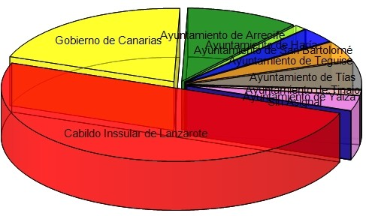
Ilustración - Fuentes de Financiación

ESTATUTOS DEL CONSORCIO DE SEGURIDAD Y EMERGENCIAS

Artículo 27. Ingresos.

El estado de ingresos del presupuesto del Consorcio se nutrirá con los siguientes recursos:

- Aportación de las Instituciones consorciadas, en los términos siguiente:

  - Excmo. Cabildo Insular de Lanzarote, un cincuenta por ciento (50%).
  - Administración Autonómica, un veinte por ciento (20%).
  - Ayuntamiento de Arrecife, (10,48%).
  - Ayuntamiento de Haría, (1,10%).
  - Ayuntamiento de San Bartolomé, (3,39%).
  - Ayuntamiento de Teguise, (4,39%).
  - Ayuntamiento de Tías, (6,19%).
  - Ayuntamiento de Tinajo, (1,13%).
  - Ayuntamiento de Yaiza, (3,32%).

La parte correspondiente de la cantidad consignada en los presupuestos de cada ente consorciado se ingresará por anticipado cada tres meses, en la Tesorería del consorcio dentro de los (10) primeros días de cada período.

- Las transferencias y otros ingresos de derecho público.

- Las tasas, contribuciones especiales y precios públicos fijados de acuerdo con la ley.

- Ingresos propios y los bienes adquiridos por el Consorcio que se integra en su patrimonio.

- El producto de operaciones de crédito.

- Cualquier otro recurso que haya podido serle atribuido de acuerdo con la legislación vigente.

Los porcentajes de aportación de los entes consorciados descritos en el apartado 1) de este

artículo se aplicarán sobre la parte del estado de gastos del presupuesto que no puedan cubrirse con el resto de los ingresos especificados en los apartados anteriores.

1.5- CONSIDERACIÓN FISCAL DE LA ENTIDAD

Según se regula en el Artículo 4 de los Estatutos: el Consorcio de Seguridad y Emergencias constituye un organismo público local y se establece con carácter voluntario y por tiempo indefinido, dotado de personalidad jurídica plena e independiente de la de sus miembros, con tan amplia capacidad jurídica de derecho público y privado como requiera la realización de sus propios fines

1.6- ESTRUCTURA ORGANIZATIVA BÁSICA
    - ESTRUCTURA ORGANIZATIVA A NIVEL POLITICO PP
Nombre / Cargo | Fecha posesión | Observaciones
Aparicio Betancort, Francisco Javier (Presidente) | 06/07/2023

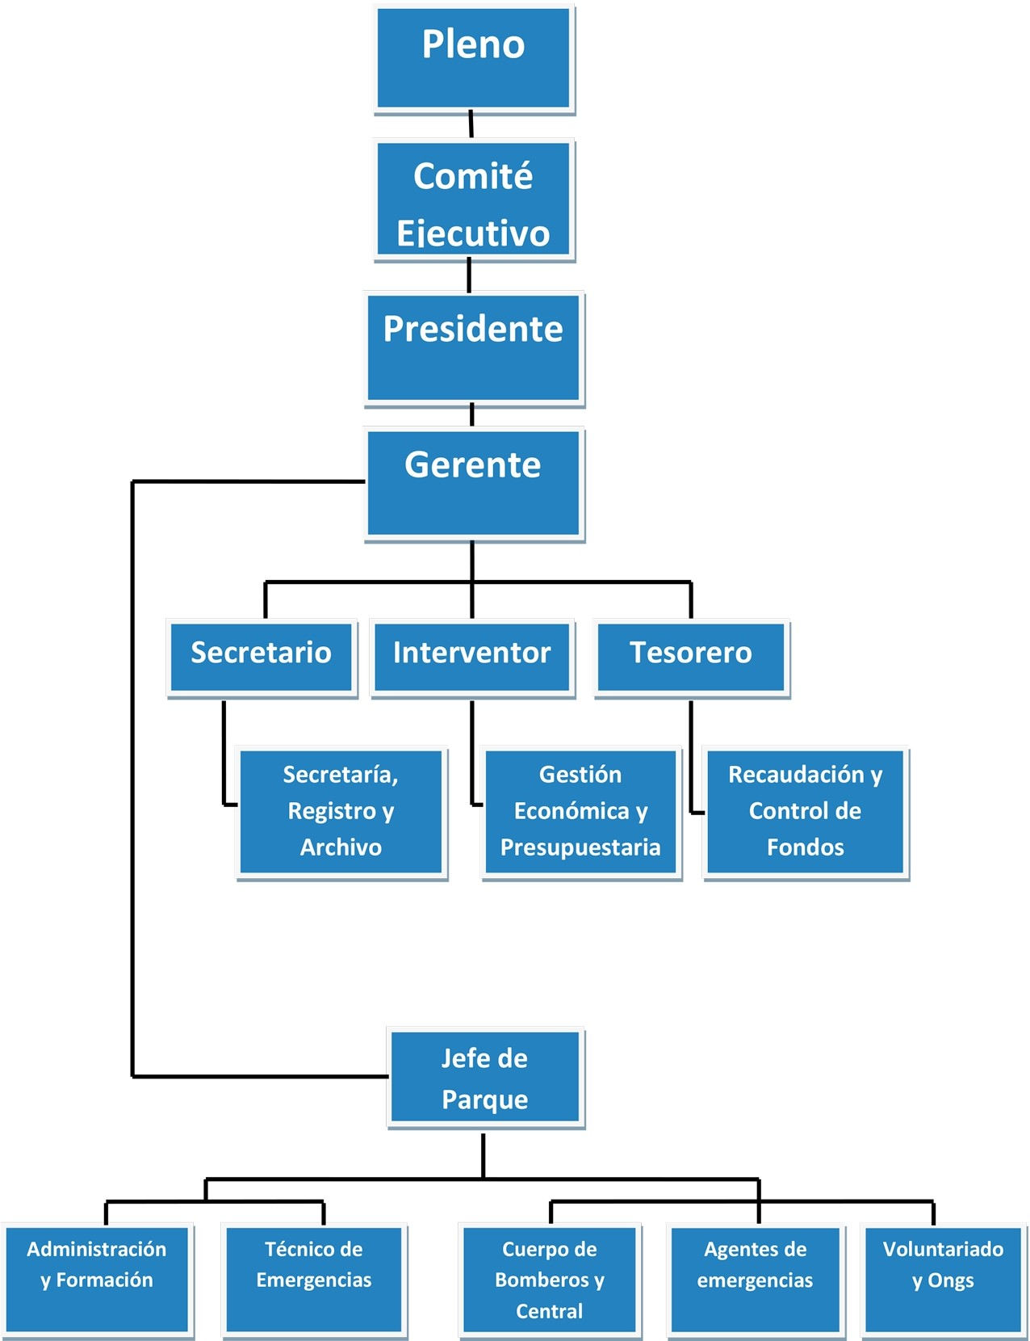

ESTRUCTURA ORGANIZATIVA A NIVEL ADMINISTRATIVO

Nombre / Cargo | Fecha posesión | Observaciones
LORENZO HORMIGA, HERNÁN (EL INTERVENTOR) | 06/06/2012
GARCÍA CID, MARÍA DOLORES (EL SECRETARIO) | 01/10/2021
CABRERA CURBELO, NURIA (EL TESORERO) | 01/06/2012
ESPINOSA TORRES, ENRIQUE (EL GERENTE) | 12/01/2017

1.7- PLANTILLA MEDIA DE EMPLEADOS

EMPLEADOS PÚBLICOS |  | Nº MEDIO DE EMPLEADOS DURANTE EL EJERCICIO | Nº DE EMPLEADOS A 31/12
Total personal | Personal Funcionario | 49,00 | 47,00
 | Personal Laboral | 14,00 | 14,00
 | Personal Eventual | 1,00 | 1,00
Totales |  | 64,00 | 62,00

PLANTILLA DE PERSONAL DEL CONSORCIO DE SEGURIDAD, EMERGENCIA, SALVAMENTO, PREVENCIÓN Y EXTINCIÓN DE INCENDIOS DE LA ISLA DE LANZAROTE AÑO 2021.
- PERSONAL FUNCIONARIO:
Escala de Administración Especial Subescala de Servicios Especiales
PUESTO | GRUPO | PLAZAS | VACANTE
Sargento | C1 | 1 | 0
Cabo | C2 | 11 | 2
Bombero- Conductor | C2 | 31 | 0

- PERSONAL LABORAL:

PUESTO | GRUPO | PLAZAS | VACANTE
Técnico de Emergencias | II | 1 | 0
Administrativo Gestión Económica | III | 1 | 0
Auxiliar Administrativo | IV | 4 | 0
Auxiliar Administrativo Telefonista | IV | 5 | 1
Agente de Emergencias | IV | 4 | 0

- PERSONAL LABORAL ALTA DIRECCIÓN (R.D.1382/1985, DE 1 DE AGOSTO):

PUESTO | GRUPO | PLAZAS | VACANTE
Gerente | I | 1 | 0

1.8- IDENTIFICACIÓN DE LA ENTIDAD O ENTIDADES PROPIETARIAS

Cada Administración tendrá en los órganos de gobierno colegiados un número de votos igual al de su porcentaje de aportación a los ingresos del Consorcio.

ENTIDAD CONSORCIADA | NÚMERO DE VOTOS
Cabildo de Lanzarote | 50
G. Canarias | 20
Arrecife | 11
Haría | 1
San Bartolomé | 3
Teguise | 5
Tías | 6
Tinajo | 1
Yaiza | 3

1.9- IDENTIFICACIÓN DE LAS ENTIDADES DEL GRUPO, MULTIGRUPO Y ASOCIADAS DE LAS QUE FORMA PARTELA ENTIDAD CONTABLE

Sin datos

Consorcio de Emergencias, Salvamento, Prevención y Extinción de Incendios de Lanzarote - Cuenta General del Ejercicio 2022

Cuenta General del Ejercicio 2022

2 - GESTIÓN INDIRECTA DE SERVICIOS PÚBLICOS, CONVENIOS Y OTRAS FORMAS DE COLABORACIÓN

Consorcio de Emergencias, Salvamento, Prevención y Extinción de Incendios de Lanzarote - Cuenta General del Ejercicio 2022

- GESTION INDIRECTA DE SERVICIOS PUBLICOS, CONVENIOS Y OTRAS FORMAS DE COLABORACION

CONVENIOS DE COLABORACIÓN:

- Convenio con la Autoridad Portuaria de Las Palmas en materia de prevención y extinción de incendios, salvamento, rescate y protección civil en el Puerto de Arrecife.

Convenio con UNESPA para la liquidación y recaudación de la contribución especial para el establecimiento, la mejora y la ampliación del servicio de extinción de incendios.

- Convenio de colaboración con el Excmo. Cabildo Insular de Lanzarote en materia de Recursos Humanos.

Convenio de colaboración entre con los Centros de Arte, Cultura y Turismo para facilitar los servicios de guardia del personal del cuerpo de bomberos.

- Convenio de colaboración con el Excmo. Cabildo Insular de Lanzarotepara la ejecución de trabajos de carpintería, mecánica, soldadura y otros.

Convenio de colaboración con el Ayuntamiento de Arrecife en materia de Recursos Humanos.

Consorcio de Emergencias, Salvamento, Prevención y Extinción de Incendios de Lanzarote - Cuenta General del Ejercicio 2022

Cuenta General del Ejercicio 2022

3 - BASES DE PRESENTACIÓN DE LAS CUENTAS

Consorcio de Emergencias, Salvamento, Prevención y Extinción de Incendios de Lanzarote - Cuenta General del Ejercicio 2022

- - BASES DE PRESENTACION DE LAS CUENTAS

La Cuenta Anual del ejercicio 2022 ha sido formulada a partir de los registros contables de la entidad a 31 de diciembre de 2022 y en ella se ha aplicado los principios contables y criterios de valoración recogidos en el Real Decreto 1514/2007, por el que se aprueba el Plan General de Contabilidad y el resto de disposiciones legales vigentes en materia contable, y muestran la imagen fiel del patrimonio, de la situación financiera y de los resultados de la Entidad.

Consorcio de Emergencias, Salvamento, Prevención y Extinción de Incendios de Lanzarote - Cuenta General del Ejercicio 2022

Cuenta General del Ejercicio 2022

- NORMAS DE RECONOCIMIENTO Y VALORACIÓN

Consorcio de Emergencias, Salvamento, Prevención y Extinción de Incendios de Lanzarote - Cuenta General del Ejercicio 2022

4 - NORMAS DE RECONOCIMIENTO Y VALORACION

Las normas de reconocimiento y valoración desarrollan los principios contables y otras disposiciones contenidas en la primera parte del Plan General de Contabilidad Pública (PGCP), relativa al marco conceptual de la Contabilidad Pública. Incluyen criterios y reglas aplicables a distintas transacciones o hechos económicos, así como a diversos elementos patrimoniales.

Consorcio de Emergencias, Salvamento, Prevención y Extinción de Incendios de Lanzarote - Cuenta General del Ejercicio 2022

Cuenta General del Ejercicio 2022

5 - INMOVILIZADO MATERIAL

Consorcio de Emergencias, Salvamento, Prevención y Extinción de Incendios de Lanzarote - Cuenta General del Ejercicio 2022

5 - INMOVILIZADO MATERIAL

MODELO DEL COSTE

- INMOVILIZADO MATERIAL
  - MODELO DEL COSTE

PARTIDA BALANCE | SALDO INICIAL | ENTRADAS | AUMENTOS POR TRASPASOS DE OTRAS PARTIDAS | SALIDAS | DISMINUCIONES POR TRASPASOS A OTRAS PARTIDAS | CORRECCIONES VALORATIVAS NETAS  POR DETERIORO DEL EJERCICIO | AMORTIZACIÓN DEL EJERCICIO | SALDO FINAL
1. Terrenos | 0,00 | 0,00 | 0,00 | 0,00 | 0,00 | 0,00 | 0,00 | 0,00
2. Construcciones | 0,00 | 0,00 | 0,00 | 0,00 | 0,00 | 0,00 | 0,00 | 0,00
3. Infraestructuras | 994.644,10 | 0,00 | 1.819,00 | 0,00 | 0,00 | 0,00 | 14,45 | 996.448,65
4. Bienes del patrimonio histórico | 0,00 | 0,00 | 0,00 | 0,00 | 0,00 | 0,00 | 0,00 | 0,00
5. Otro inmovilizado material | 2.131.548,54 | 0,00 | 167.848,02 | 0,00 | 0,00 | 0,00 | 124.311,76 | 2.175.084,80
6. Inmovilizado material en curso y anticipos | 24.516,99 | 0,00 | 0,00 | 0,00 | 0,00 | 0,00 | 0,00 | 24.516,99
TOTAL | 3.150.709,63 | 0,00 | 169.667,02 | 0,00 | 0,00 | 0,00 | 124.326,21 | 3.196.050,44

El criterio contable aplicado en relación al inmovilizado material para su valoración inicial ha sido el criterio del precio de adquisición. Este criterio comprende su precio de compra y los impuestos indirectos no recuperables que recaigan sobre la adquisición, así como cualquier coste directamente relacionado con la compra o puesta en condiciones de servicio del activo para el uso al que está destinado. Se deducirá del precio del elemento cualquier clase de descuento o rebaja que se haya obtenido.

Consorcio de Emergencias, Salvamento, Prevención y Extinción de Incendios de Lanzarote - Cuenta General del Ejercicio 2022

5 - INMOVILIZADO MATERIAL

2. MODELO DE LA REVALOR IZACIÓN

Página 28 de 240

Consorcio de Emergencias, Salvamento, Prevención y Extinción de Incendios de Lanzarote - Cuenta General del Ejercicio 2022

- INMOVILIZADO MATERIAL
  - MODELO DE LA REVALORIZACIÓN

No constan datos para este apartado.

Página 29 de 240

Consorcio de Emergencias, Salvamento, Prevención y Extinción de Incendios de Lanzarote - Cuenta General del Ejercicio 2022

Cuenta General del Ejercicio 2022

6 - PATRIMONIO PÚBLICO DEL SUELO

Consorcio de Emergencias, Salvamento, Prevención y Extinción de Incendios de Lanzarote - Cuenta General del Ejercicio 2022

6 - PATRIMONIO PÚBLICO DEL SUELO

MODELO DEL COSTE

- PATRIMONIO PÚBLICO DEL SUELO
  - MODELO DEL COSTE

PARTIDA BALANCE | SALDO INICIAL | ENTRADAS | AUMENTOS POR TRASPASOS DE OTRAS PARTIDAS | SALIDAS | DISMINUCIONES POR TRASPASOS A OTRAS PARTIDAS | CORRECCIONES VALORATIVAS NETAS  POR DETERIORO DEL EJERCICIO | AMORTIZACIÓN DEL EJERCICIO | SALDO FINAL
1. Terrenos | 0,00 | 0,00 | 0,00 | 0,00 | 0,00 | 0,00 | 0,00 | 0,00
2. Construcciones | 0,00 | 0,00 | 0,00 | 0,00 | 0,00 | 0,00 | 0,00 | 0,00
3. En construcción y anticipos | 0,00 | 0,00 | 0,00 | 0,00 | 0,00 | 0,00 | 0,00 | 0,00
4. Otro patrimonio público del suelo | 0,00 | 0,00 | 0,00 | 0,00 | 0,00 | 0,00 | 0,00 | 0,00
TOTAL | 0,00 | 0,00 | 0,00 | 0,00 | 0,00 | 0,00 | 0,00 | 0,00

Sin datos para 2022

Consorcio de Emergencias, Salvamento, Prevención y Extinción de Incendios de Lanzarote - Cuenta General del Ejercicio 2022

6 - PATRIMONIO PÚBLICO DEL SUELO

2. MODELO DE LA REVALOR IZACIÓN

Página 34 de 240

Consorcio de Emergencias, Salvamento, Prevención y Extinción de Incendios de Lanzarote - Cuenta General del Ejercicio 2022

PATRIMONIO PÚBLICO DEL SUELO
  - MODELO DE LA REVALORIZACIÓN

Sin datos para 2022

Página 35 de 240

Consorcio de Emergencias, Salvamento, Prevención y Extinción de Incendios de Lanzarote - Cuenta General del Ejercicio 2022

Cuenta General del Ejercicio 2022

7 - INVERSIONES INMOBILIARIAS

Consorcio de Emergencias, Salvamento, Prevención y Extinción de Incendios de Lanzarote - Cuenta General del Ejercicio 2022

7 - INVERSIONES INMOBILIARIAS

MODELO DEL COSTE

- INVERSIONES INMOBILIARIAS
  - MODELO DEL COSTE

PARTIDA BALANCE | SALDO INICIAL | ENTRADAS | AUMENTOS POR TRASPASOS DE OTRAS PARTIDAS | SALIDAS | DISMINUCIONES POR TRASPASOS A OTRAS PARTIDAS | CORRECCIONES VALORATIVAS NETAS  POR DETERIORO DEL EJERCICIO | AMORTIZACIÓN DEL EJERCICIO | SALDO FINAL
1. Terrenos | 35.739,24 | 0,00 | 0,00 | 0,00 | 0,00 | 0,00 | 0,00 | 35.739,24
2. Construcciones | 1.024,66 | 0,00 | 0,00 | 0,00 | 0,00 | 0,00 | 0,00 | 1.024,66
3. Inversiones inmobiliarias en curso y anticipos | 0,00 | 0,00 | 0,00 | 0,00 | 0,00 | 0,00 | 0,00 | 0,00
TOTAL | 36.763,90 | 0,00 | 0,00 | 0,00 | 0,00 | 0,00 | 0,00 | 36.763,90

Sin datos para 2022

Consorcio de Emergencias, Salvamento, Prevención y Extinción de Incendios de Lanzarote - Cuenta General del Ejercicio 2022

- - INVERSIONES INMOBILIARIAS

2. MODELO DE LA REVALOR IZACIÓN

Página 40 de 240

Consorcio de Emergencias, Salvamento, Prevención y Extinción de Incendios de Lanzarote - Cuenta General del Ejercicio 2022

INVERSIONES INMOBILIARIAS
  - MODELO DE LA REVALORIZACIÓN

Sin datos para 2022

Página 41 de 240

Consorcio de Emergencias, Salvamento, Prevención y Extinción de Incendios de Lanzarote - Cuenta General del Ejercicio 2022

Cuenta General del Ejercicio 2022

- INMOVILIZADO INTANGIBLE

Consorcio de Emergencias, Salvamento, Prevención y Extinción de Incendios de Lanzarote - Cuenta General del Ejercicio 2022

8 - INMOVILIZADO INTANGIBLE

MODELO DEL COSTE

- INMOVILIZADO INTANGIBLE
  - MODELO DEL COSTE

PARTIDA BALANCE | SALDO INICIAL | ENTRADAS | AUMENTOS POR TRASPASOS DE OTRAS PARTIDAS | SALIDAS | DISMINUCIONES POR TRASPASOS A OTRAS PARTIDAS | CORRECCIONES VALORATIVAS NETAS  POR DETERIORO DEL EJERCICIO | AMORTIZACIÓN DEL EJERCICIO | SALDO FINAL
1. Inversión en investigacion y desarrollo | 0,00 | 0,00 | 0,00 | 0,00 | 0,00 | 0,00 | 0,00 | 0,00
2. Propiedad industrial e intelectual | 0,00 | 0,00 | 0,00 | 0,00 | 0,00 | 0,00 | 0,00 | 0,00
3. Aplicaciones informáticas | 687,01 | 0,00 | 7.982,20 | 0,00 | 0,00 | 0,00 | 4.285,49 | 4.383,72
4. Inversiones sobre activos utilizados en regimen de arrendamiento o cedidos | 0,00 | 0,00 | 0,00 | 0,00 | 0,00 | 0,00 | 0,00 | 0,00
5. Otro inmovilizado intangible | 56.138,60 | 0,00 | 0,00 | 0,00 | 0,00 | 0,00 | 0,00 | 56.138,60
TOTAL | 56.825,61 | 0,00 | 7.982,20 | 0,00 | 0,00 | 0,00 | 4.285,49 | 60.522,32

Sin datos para el ejercicio 2022. Existe un saldo inicial, en fase de regularización, según asesoramiento de los Auditores

Consorcio de Emergencias, Salvamento, Prevención y Extinción de Incendios de Lanzarote - Cuenta General del Ejercicio 2022

8 - INMOVILIZADO INTANGIBLE

2. MODELO DE LA REVALOR IZACIÓN

Página 46 de 240

Consorcio de Emergencias, Salvamento, Prevención y Extinción de Incendios de Lanzarote - Cuenta General del Ejercicio 2022

- INMOVILIZADO INTANGIBLE
  - MODELO DE LA REVALORIZACIÓN

Sin datos para 2022

Página 47 de 240

Consorcio de Emergencias, Salvamento, Prevención y Extinción de Incendios de Lanzarote - Cuenta General del Ejercicio 2022

Cuenta General del Ejercicio 2022

- ARRENDAMIENTOS FINANCIEROS Y OTRAS OPERACIONES DE NATURALEZA SIMILAR

Página 48 de 240

Consorcio de Emergencias, Salvamento, Prevención y Extinción de Incendios de Lanzarote - Cuenta General del Ejercicio 2022

ARRENDAMIENTOS FINANCIEROS Y OTRAS OPERACIONES DE NATURALEZA SIMILAR

Siin datos para 2022

Página 49 de 240

Consorcio de Emergencias, Salvamento, Prevención y Extinción de Incendios de Lanzarote - Cuenta General del Ejercicio 2022

Cuenta General del Ejercicio 2022

- ACTIVOS FINANCIEROS

Consorcio de Emergencias, Salvamento, Prevención y Extinción de Incendios de Lanzarote - Cuenta General del Ejercicio 2022

10 - ACTIVOS FINANCIEROS

  - INFORMACIÓN RELACIONADA CON EL BALANCE
    - ESTADO RESUMEN DE LA CONCILIACIÓN

Consorcio de Emergencias, Salvamento, Prevención y Extinción de Incendios de Lanzarote - Cuenta General del Ejercicio 2022

- ACTIVOS FINANCIEROS
10.1. INFORMACIÓN RELACIONADA CON EL BALANCE

ESTADO RESUMEN DE LA CONCILIACIÓN

CATEGORÍAS | ACTIVOS FINANCIEROS A LARGO PLAZO |  |  |  |  |  | ACTIVOS FINANCIEROS A CORTO PLAZO |  |  |  |  |  | TOTAL
 | INVERSIONES EN EL PATRIMONIO |  | VALORES REPRESENTATIVOS  DE DEUDA |  | OTRAS INVERSIONES |  | INVERSIONES EN EL PATRIMONIO |  | VALORES REPRESENTATIVOS  DE DEUDA |  | OTRAS INVERSIONES
 | 2022 | 2021 | 2022 | 2021 | 2022 | 2021 | 2022 | 2021 | 2022 | 2021 | 2022 | 2021 | 2022 | 2021
CRÉDITOS Y PARTIDAS A COBRAR | 0,00 | 0,00 | 0,00 | 0,00 | 0,00 | 0,00 | 0,00 | 0,00 | 0,00 | 0,00 | 0,00 | 0,00 | 0,00 | 0,00
INVERSIONES MANTENIDAS HASTA EL VENCIMIENTO | 0,00 | 0,00 | 0,00 | 0,00 | 0,00 | 0,00 | 0,00 | 0,00 | 0,00 | 0,00 | 0,00 | 0,00 | 0,00 | 0,00
ACTIVOS FINANCIEROS A VALOR RAZONABLE CON CAMBIO EN RESULTADOS | 0,00 | 0,00 | 0,00 | 0,00 | 0,00 | 0,00 | 0,00 | 0,00 | 0,00 | 0,00 | 0,00 | 0,00 | 0,00 | 0,00
INVERSIONES EN ENTIDADES DE GRUPO, MULTIGRUPO Y ASOCIADAS | 0,00 | 0,00 | 0,00 | 0,00 | 0,00 | 0,00 | 0,00 | 0,00 | 0,00 | 0,00 | 0,00 | 0,00 | 0,00 | 0,00
ACTIVOS FINANCIEROS DISPONIBLES PARA LA VENTA | 0,00 | 0,00 | 0,00 | 0,00 | 0,00 | 0,00 | 0,00 | 0,00 | 0,00 | 0,00 | 0,00 | 0,00 | 0,00 | 0,00
TOTAL | 0,00 | 0,00 | 0,00 | 0,00 | 0,00 | 0,00 | 0,00 | 0,00 | 0,00 | 0,00 | 0,00 | 0,00 | 0,00 | 0,00

No aplica

Página 52 de 240

Consorcio de Emergencias, Salvamento, Prevención y Extinción de Incendios de Lanzarote - Cuenta General del Ejercicio 2022

10 - ACTIVOS FINANCIEROS

INFORMACIÓN RELACIONADA CON EL BALANCE
- RECLASIFICACIÓN

Página 53 de 240

Consorcio de Emergencias, Salvamento, Prevención y Extinción de Incendios de Lanzarote - Cuenta General del Ejercicio 2022

ACTIVOS FINANCIEROS
  - INFORMACIÓN RELACIONADA CON EL BALANCE

RECLASIFICACIÓN

No aplica

Página 54 de 240

Consorcio de Emergencias, Salvamento, Prevención y Extinción de Incendios de Lanzarote - Cuenta General del Ejercicio 2022

10 - ACTIVOS FINANCIEROS

INFORMACIÓN RELACIONADA CON EL BALANCE
- ACTIVOS FINANCIEROS ENTREGADOS EN GARANTÍA

Página 55 de 240

Consorcio de Emergencias, Salvamento, Prevención y Extinción de Incendios de Lanzarote - Cuenta General del Ejercicio 2022

ACTIVOS FINANCIEROS
  - INFORMACIÓN RELACIONADA CON EL BALANCE

ACTIVOS FINANCIEROS ENTREGADOS EN GARANTÍA

{\rtf1\deff0{\fonttbl{\f0 Calibri;}}{\colortbl ;\red0\green0\blue255 ;}{\*\defchp \fs22}{\stylesheet {\ql\fs22 Normal;}{\*\cs1\fs22 Default Paragraph Font;}{\*\cs2\sbasedon1\fs22 Line Number;}{\*\cs3\ul\fs22\cf1 Hyperlink;}{\*\ts4\tsrowd\fs22\ql\tscellpaddfl3\tscellpaddl108\tscellpaddfb3\tscellpaddfr3\tscellpaddr108\tscellpaddft3\tsvertalt\cltxlrtb Normal Table;}{\*\ts5\tsrowd\sbasedon4\fs22\ql\trbrdrt\brdrs\brdrw10\trbrdrl\brdrs\brdrw10\trbrdrb\brdrs\brdrw10\trbrdrr\brdrs\brdrw10\trbrdrh\brdrs\brdrw10\trbrdrv
\brdrs\brdrw10\tscellpaddfl3\tscellpaddl108\tscellpaddfr3\tscellpaddr108\tsvertalt\cltxlrtb Table Simple 1;}}{\*\listoverridetable}\nouicompat\splytwnine\htmautsp\sectd\pard\plain\ql{\lang3082\langfe3082\fs22\cf0 No aplica}\fs22\par}

Página 56 de 240

Consorcio de Emergencias, Salvamento, Prevención y Extinción de Incendios de Lanzarote - Cuenta General del Ejercicio 2022

10 - ACTIVOS FINANCIEROS

INFORMACIÓN RELACIONADA CON EL BALANCE
- CORRECCIONES POR DETERIORO DE VALOR

Página 57 de 240

Consorcio de Emergencias, Salvamento, Prevención y Extinción de Incendios de Lanzarote - Cuenta General del Ejercicio 2022

ACTIVOS FINANCIEROS
  - INFORMACIÓN RELACIONADA CON EL BALANCE

D) CORRECCIONES POR DETERIORO DEL VALOR

CLASES DE ACTIVOS FINANCIEROS | SALDO INICIAL | DISMINUCIONES DE VALOR POR DETERIORO CREDITICIO  DEL EJERCICIO | REVERSIÓN DEL DETERIORO CREDITICIO  EN EL EJERCICIO | SALDO FINAL
Activos financieros a Largo Plazo
Inversiones en patrimonio | 0,00 | 0,00 | 0,00 | 0,00
Valores representativos de deuda | 0,00 | 0,00 | 0,00 | 0,00
Otras inversiones | 0,00 | 0,00 | 0,00 | 0,00
Activos financieros a Corto Plazo
Inversiones en patrimonio | 0,00 | 0,00 | 0,00 | 0,00
Valores representativos de deuda | 4.921,03 | 0,00 | 0,00 | 4.921,03
Otras inversiones | 0,00 | 0,00 | 0,00 | 0,00

No aplica

Página 58 de 240

Consorcio de Emergencias, Salvamento, Prevención y Extinción de Incendios de Lanzarote - Cuenta General del Ejercicio 2022

10 - ACTIVOS FINANCIEROS

2. INFORMACIÓN RELACIONADA CON LA CUENTA DEL RESULTADO ECONÓMICO- PATRIMONIAL

Página 59 de 240

Consorcio de Emergencias, Salvamento, Prevención y Extinción de Incendios de Lanzarote - Cuenta General del Ejercicio 2022

ACTIVOS FINANCIEROS
  - INFORMACIÓN RELACIONADA CON LA CUENTA DEL RESULTADO ECONÓMICO - PATRIMONIAL

No aplica

Página 60 de 240

Consorcio de Emergencias, Salvamento, Prevención y Extinción de Incendios de Lanzarote - Cuenta General del Ejercicio 2022

10 - ACTIVOS FINANCIEROS

INFORMACIÓN SOBRE LOS RIESGOS DE TIPO DE CAMBIO Y DE TIPO DE INTERÉS
    - RIESGO DE TIPO DE CAMBIO

Página 61 de 240

Consorcio de Emergencias, Salvamento, Prevención y Extinción de Incendios de Lanzarote - Cuenta General del Ejercicio 2022

10. ACTIVOS FINANCIEROS
  - INFORMACIÓN SOBRE LOS RIESGOS DE TIPO DE CAMBIO Y TIPO DE INTERÉS

RIESGO DE TIPO DE CAMBIO

{\rtf1\deff0{\fonttbl{\f0 Calibri;}}{\colortbl ;\red0\green0\blue255 ;}{\*\defchp \fs22}{\stylesheet {\ql\fs22 Normal;}{\*\cs1\fs22 Default Paragraph Font;}{\*\cs2\sbasedon1\fs22 Line Number;}{\*\cs3\ul\fs22\cf1 Hyperlink;}{\*\ts4\tsrowd\fs22\ql\tscellpaddfl3\tscellpaddl108\tscellpaddfb3\tscellpaddfr3\tscellpaddr108\tscellpaddft3\tsvertalt\cltxlrtb Normal Table;}{\*\ts5\tsrowd\sbasedon4\fs22\ql\trbrdrt\brdrs\brdrw10\trbrdrl\brdrs\brdrw10\trbrdrb\brdrs\brdrw10\trbrdrr\brdrs\brdrw10\trbrdrh\brdrs\brdrw10\trbrdrv
\brdrs\brdrw10\tscellpaddfl3\tscellpaddl108\tscellpaddfr3\tscellpaddr108\tsvertalt\cltxlrtb Table Simple 1;}}{\*\listoverridetable}\nouicompat\splytwnine\htmautsp\sectd\pard\plain\ql{\lang3082\langfe3082\fs22\cf0 No aplica en esta En}{\lang3082\langfe3082\fs22\cf0 tidad}\fs22\par}

Página 62 de 240

Consorcio de Emergencias, Salvamento, Prevención y Extinción de Incendios de Lanzarote - Cuenta General del Ejercicio 2022

10 - ACTIVOS FINANCIEROS

3. INFORMACIÓN SOBRE LOS RIESGOS DE TIPO DE CAMBIO Y DE TIPO DE INTERÉS
- RIESGO DE TIPO DE INTERÉS

Página 63 de 240

Consorcio de Emergencias, Salvamento, Prevención y Extinción de Incendios de Lanzarote - Cuenta General del Ejercicio 2022

10. ACTIVOS FINANCIEROS
  - INFORMACIÓN SOBRE LOS RIESGOS DE TIPO DE CAMBIO Y TIPO DE INTERÉS

B) RIESGO DE TIPO DE INTERÉS

CLASES DE ACTIVOS FINANCIEROS | A TIPO DE INTERÉS  FIJO | A TIPO DE INTERÉS  VARIABLE | TOTAL
Valores representativos de la deuda | 0,00 | 0,00 | 0,00
Otros activos financieros | 0,00 | 0,00 | 0,00
Total importe | 0,00 | 0,00 | 0,00

No aplica en esta Entidad

Página 64 de 240

Consorcio de Emergencias, Salvamento, Prevención y Extinción de Incendios de Lanzarote - Cuenta General del Ejercicio 2022

- - ACTIVOS FINANCIEROS

4. OTRA INFORMACIÓN

Página 65 de 240

Consorcio de Emergencias, Salvamento, Prevención y Extinción de Incendios de Lanzarote - Cuenta General del Ejercicio 2022

10. ACTIVOS FINANCIEROS
  - OTRA INFORMACIÓN

No aplica

Página 66 de 240

Consorcio de Emergencias, Salvamento, Prevención y Extinción de Incendios de Lanzarote - Cuenta General del Ejercicio 2022

Cuenta General del Ejercicio 2022

- PASIVOS FINANCIEROS

Consorcio de Emergencias, Salvamento, Prevención y Extinción de Incendios de Lanzarote - Cuenta General del Ejercicio 2022

11 - PASIVOS FINANCIEROS

    - SITUACIÓN Y MOVIMIENTOS DE LAS DEUDAS
      - DEUDAS AL COSTE AMORTIZADO

Consorcio de Emergencias, Salvamento, Prevención y Extinción de Incendios de Lanzarote - Cuenta General del Ejercicio 2022

- PASIVOS FINANCIEROS
  - SITUACIÓN Y MOVIMIENTOS DE LAS DEUDAS

DEUDAS AL COSTE AMORTIZADO

No aplica

Página 69 de 240

Consorcio de Emergencias, Salvamento, Prevención y Extinción de Incendios de Lanzarote - Cuenta General del Ejercicio 2022

11 - PASIVOS FINANCIEROS

SITUACIÓN Y MOVIMIENTOS DE LAS DEUDAS
- DEUDAS A VALOR RAZONABLE

Página 70 de 240

Consorcio de Emergencias, Salvamento, Prevención y Extinción de Incendios de Lanzarote - Cuenta General del Ejercicio 2022

PASIVOS FINANCIEROS
  - SITUACIÓN Y MOVIMIENTOS DE LAS DEUDAS

DEUDAS A VALOR RAZONABLE

No aplica

Página 71 de 240

Consorcio de Emergencias, Salvamento, Prevención y Extinción de Incendios de Lanzarote - Cuenta General del Ejercicio 2022

11 - PASIVOS FINANCIEROS

SITUACIÓN Y MOVIMIENTOS DE LAS DEUDAS
- RESUMEN POR CATEGORÍAS

Página 72 de 240

Consorcio de Emergencias, Salvamento, Prevención y Extinción de Incendios de Lanzarote - Cuenta General del Ejercicio 2022

PASIVOS FINANCIEROS
  - SITUACIÓN Y MOVIMIENTOS DE LAS DEUDAS

C) RESUMEN POR CATEGORÍAS

CATEGORÍAS | LARGO PLAZO |  |  |  |  |  | CORTO PLAZO |  |  |  |  |  | TOTAL
 | OBLIGACIONES Y OTROS VALORES NEGOCIABLES |  | DEUDAS CON ENTIDADES DE CRÉDITO |  | OTRAS DEUDAS |  | OBLIGACIONES Y OTROS VALORES NEGOCIABLES |  | DEUDAS CON ENTIDADES DE CRÉDITO |  | OTRAS DEUDAS
 | 2022 | 2021 | 2022 | 2021 | 2022 | 2021 | 2022 | 2021 | 2022 | 2021 | 2022 | 2021 | 2022 | 2021
DEUDAS A COSTE AMORTIZADO | 0,00 | 0,00 | 0,00 | 0,00 | 0,00 | 0,00 | 0,00 | 0,00 | 0,00 | 0,00 | 0,00 | 0,00 | 0,00 | 0,00
DEUDAS A VALOR RAZONABLE | 0,00 | 0,00 | 0,00 | 0,00 | 0,00 | 0,00 | 0,00 | 0,00 | 0,00 | 0,00 | 0,00 | 0,00 | 0,00 | 0,00
TOTAL | 0,00 | 0,00 | 0,00 | 0,00 | 0,00 | 0,00 | 0,00 | 0,00 | 0,00 | 0,00 | 0,00 | 0,00 | 0,00 | 0,00

{\rtf1\deff0{\fonttbl{\f0 Calibri;}}{\colortbl ;\red0\green0\blue255 ;}{\*\defchp \fs22}{\stylesheet {\ql\fs22 Normal;}{\*\cs1\fs22 Default Paragraph Font;}{\*\cs2\sbasedon1\fs22 Line Number;}{\*\cs3\ul\fs22\cf1 Hyperlink;}{\*\ts4\tsrowd\fs22\ql\tscellpaddfl3\tscellpaddl108\tscellpaddfb3\tscellpaddfr3\tscellpaddr108\tscellpaddft3\tsvertalt\cltxlrtb Normal Table;}{\*\ts5\tsrowd\sbasedon4\fs22\ql\trbrdrt\brdrs\brdrw10\trbrdrl\brdrs\brdrw10\trbrdrb\brdrs\brdrw10\trbrdrr\brdrs\brdrw10\trbrdrh\brdrs\brdrw10\trbrdrv
\brdrs\brdrw10\tscellpaddfl3\tscellpaddl108\tscellpaddfr3\tscellpaddr108\tsvertalt\cltxlrtb Table Simple 1;}}{\*\listoverridetable}\nouicompat\splytwnine\htmautsp\sectd\pard\plain\ql{\lang3082\langfe3082\fs22\cf0 No aplica}\fs22\par}

Página 73 de 240

Consorcio de Emergencias, Salvamento, Prevención y Extinción de Incendios de Lanzarote - Cuenta General del Ejercicio 2022

11 - PASIVOS FINANCIEROS

2. LÍNEAS DE CRÉDITO

Página 74 de 240

Consorcio de Emergencias, Salvamento, Prevención y Extinción de Incendios de Lanzarote - Cuenta General del Ejercicio 2022

PASIVOS FINANCIEROS
  - LÍNEAS DE CRÉDITO

No aplica en esta Entidad

Página 75 de 240

Consorcio de Emergencias, Salvamento, Prevención y Extinción de Incendios de Lanzarote - Cuenta General del Ejercicio 2022

11 - PASIVOS FINANCIEROS

INFORMACIÓN SOBRE LOS RIESGOS
    - RIESGO DE TIPO DE CAMBIO

Página 76 de 240

Consorcio de Emergencias, Salvamento, Prevención y Extinción de Incendios de Lanzarote - Cuenta General del Ejercicio 2022

11. PASIVOS FINANCIEROS
  - INFORMACIÓN SOBRE LOS RIESGOS DE TIPO DE CAMBIO Y DE TIPO DE INTERÉS

RIESGO DE TIPO DE CAMBIO

No aplica en esta Entidad

Página 77 de 240

Consorcio de Emergencias, Salvamento, Prevención y Extinción de Incendios de Lanzarote - Cuenta General del Ejercicio 2022

11 - PASIVOS FINANCIEROS

3. INFORMACIÓN SOBRE LOS RIESGOS
- RIESGO DE TIPO DE INTERÉS

Página 78 de 240

Consorcio de Emergencias, Salvamento, Prevención y Extinción de Incendios de Lanzarote - Cuenta General del Ejercicio 2022

PASIVOS FINANCIEROS
  - INFORMACIÓN SOBRE LOS RIESGOS DE TIPO DE CAMBIO Y DE TIPO DE INTERÉS

B) RIESGO DE TIPO DE INTERÉS

CLASES DE ACTIVOS FINANCIEROS | A TIPO DE INTERÉS FIJO | A TIPO DE INTERÉS VARIABLE | TOTAL
OBLIGACIONES Y OTROS VALORES NEGOCIABLES | 0,00 | 0,00 | 0,00
DEUDAS CON ENTIDADES DE CRÉDITO | 0,00 | 0,00 | 0,00
OTRAS DEUDAS | 0,00 | 0,00 | 0,00
TOTAL IMPORTE | 0,00 | 0,00 | 0,00

No aplica en esta Entidad

Página 79 de 240

Consorcio de Emergencias, Salvamento, Prevención y Extinción de Incendios de Lanzarote - Cuenta General del Ejercicio 2022

11 - PASIVOS FINANCIEROS

AVALES Y OTRAS GARANTÍAS CONCEDIDAS
    - AVALES CONCEDIDOS

Página 80 de 240

Consorcio de Emergencias, Salvamento, Prevención y Extinción de Incendios de Lanzarote - Cuenta General del Ejercicio 2022

11. PASIVOS FINANCIEROS
  - AVALES Y OTRAS GARANTÍAS CONCEDIDAS

AVALES CONCEDIDOS

No aplica en esta Entidad

Página 81 de 240

Consorcio de Emergencias, Salvamento, Prevención y Extinción de Incendios de Lanzarote - Cuenta General del Ejercicio 2022

11 - PASIVOS FINANCIEROS

4. AVALES Y OTRAS GARANTÍAS CONCEDIDAS
- AVALES EJECUTADOS

Página 82 de 240

Consorcio de Emergencias, Salvamento, Prevención y Extinción de Incendios de Lanzarote - Cuenta General del Ejercicio 2022

11. PASIVOS FINANCIEROS
11.4. AVALES Y OTRAS GARANTÍAS CONCEDIDAS

AVALES EJECUTADOS

No aplica en esta Entidad

Página 83 de 240

Consorcio de Emergencias, Salvamento, Prevención y Extinción de Incendios de Lanzarote - Cuenta General del Ejercicio 2022

11 - PASIVOS FINANCIEROS

4. AVALES Y OTRAS GARANTÍAS CONCEDIDAS
- AVALES REINTEGRADOS

Página 84 de 240

Consorcio de Emergencias, Salvamento, Prevención y Extinción de Incendios de Lanzarote - Cuenta General del Ejercicio 2022

11. PASIVOS FINANCIEROS
  - AVALES Y OTRAS GARANTÍAS CONCEDIDAS

C) AVALES REINTEGRADOS

{\rtf1\deff0{\fonttbl{\f0 Calibri;}}{\colortbl ;\red0\green0\blue255 ;}{\*\defchp \fs22}{\stylesheet {\ql\fs22 Normal;}{\*\cs1\fs22 Default Paragraph Font;}{\*\cs2\sbasedon1\fs22 Line Number;}{\*\cs3\ul\fs22\cf1 Hyperlink;}{\*\ts4\tsrowd\fs22\ql\tscellpaddfl3\tscellpaddl108\tscellpaddfb3\tscellpaddfr3\tscellpaddr108\tscellpaddft3\tsvertalt\cltxlrtb Normal Table;}{\*\ts5\tsrowd\sbasedon4\fs22\ql\trbrdrt\brdrs\brdrw10\trbrdrl\brdrs\brdrw10\trbrdrb\brdrs\brdrw10\trbrdrr\brdrs\brdrw10\trbrdrh\brdrs\brdrw10\trbrdrv
\brdrs\brdrw10\tscellpaddfl3\tscellpaddl108\tscellpaddfr3\tscellpaddr108\tsvertalt\cltxlrtb Table Simple 1;}}{\*\listoverridetable}\nouicompat\splytwnine\htmautsp\sectd\pard\plain\ql{\lang3082\langfe3082\fs22\cf0 No aplica en esta Entidad}\fs22\par\pard\plain\ql\fs22\par}

Página 85 de 240

Consorcio de Emergencias, Salvamento, Prevención y Extinción de Incendios de Lanzarote - Cuenta General del Ejercicio 2022

11 - PASIVOS FINANCIEROS

5. OTRA INFORMACIÓN

Página 86 de 240

Consorcio de Emergencias, Salvamento, Prevención y Extinción de Incendios de Lanzarote - Cuenta General del Ejercicio 2022

11. PASIVOS FINANCIEROS
  - OTRA INFORMACIÓN

No aplica

Página 87 de 240

Consorcio de Emergencias, Salvamento, Prevención y Extinción de Incendios de Lanzarote - Cuenta General del Ejercicio 2022

Cuenta General del Ejercicio 2022

- COBERTURAS CONTABLES

Consorcio de Emergencias, Salvamento, Prevención y Extinción de Incendios de Lanzarote - Cuenta General del Ejercicio 2022

12 - COBERTURAS CONTABLES

No aplica en esta Entidad

Consorcio de Emergencias, Salvamento, Prevención y Extinción de Incendios de Lanzarote - Cuenta General del Ejercicio 2022

Cuenta General del Ejercicio 2022

13 - ACTIVOS CONSTRUIDOS O ADQUIRIDOS PARA OTRAS ENTIDADES Y OTRAS EXISTENCIAS

Consorcio de Emergencias, Salvamento, Prevención y Extinción de Incendios de Lanzarote - Cuenta General del Ejercicio 2022

13. ACTIVOS CONSTRUIDOS O ADQUIRIDOS PARA OTRAS ENTIDADES Y OTRAS EXISTENCIAS

No aplica en esta Entidad

Página 91 de 240

Consorcio de Emergencias, Salvamento, Prevención y Extinción de Incendios de Lanzarote - Cuenta General del Ejercicio 2022

Cuenta General del Ejercicio 2022

14 - MONEDA EXTRANJERA

Consorcio de Emergencias, Salvamento, Prevención y Extinción de Incendios de Lanzarote - Cuenta General del Ejercicio 2022

14 - MONEDA EXTRANJERA

TRANSACCIONES LIQUIDADAS A LO LARGO DEL EJERCICIO

Consorcio de Emergencias, Salvamento, Prevención y Extinción de Incendios de Lanzarote - Cuenta General del Ejercicio 2022

- MONEDA EXTRANJERA
  - TRANSACCIONES LIQUIDADAS A LO LARGO DEL EJERCICIO

No aplica en esta Entidad

Página 94 de 240

Consorcio de Emergencias, Salvamento, Prevención y Extinción de Incendios de Lanzarote - Cuenta General del Ejercicio 2022

14 - MONEDA EXTRANJERA

2. TRANSACCIONES VIVAS O PENDIENTES DE VENCIMIENTO A FIN DEL EJERCICIO

Página 95 de 240

Consorcio de Emergencias, Salvamento, Prevención y Extinción de Incendios de Lanzarote - Cuenta General del Ejercicio 2022

MONEDA EXTRANJERA
  - TRANSACCIONES VIVAS O PENDIENTES DE VENCIMIENTO A FIN DE EJERCICIO

No aplica en esta Entidad

Página 96 de 240

Consorcio de Emergencias, Salvamento, Prevención y Extinción de Incendios de Lanzarote - Cuenta General del Ejercicio 2022

Cuenta General del Ejercicio 2022

15 - TRANSFERENCIAS, SUBVENCIONES Y OTROS INGRESOS Y GASTOS

Consorcio de Emergencias, Salvamento, Prevención y Extinción de Incendios de Lanzarote - Cuenta General del Ejercicio 2022

15 - TRANSFERENCIAS, SUBVENCIONES Y OTROS INGRESOS Y GASTOS

TRANSFERENCIAS Y SUBVENCIONES RECIBIDAS

- TRANSFERENCIAS, SUBVENCIONES Y OTROS INGRESOS Y GASTOS
  - TRANSFERENCIAS Y SUBVENCIONES RECIBIDAS

CARACTERÍSTICAS | IMPORTE RECIBIDO |  | IMPORTE REINTEGRABLE | IMPORTE NO REINTEGRABLE | CANTIDAD IMPUTADA A RESULTADOS
 | EJERCICIO 2022 | EJERCICIOS ANTERIORES |  |  | EJERCICIO 2022 | EJERCICIOS ANTERIORES
Participación en tributos de la Comunidad Autónoma. Autoridad Portuaria de Las Palmas | 470.921,00 | 0,00 | 0,00 | 0,00 | 470.921,00 | 0,00
Cabildo Insular de Lanzarote | 3.259.990,50 | 0,00 | 0,00 | 0,00 | 3.259.990,50 | 0,00
Cabildo Insular de Lanzarote Aportación Subvención proyecto 390.460,00€ | 390.460,00 | 0,00 | 0,00 | 0,00 | 390.460,00 | 0,00
Ayuntamiento de Arrecife | 723.060,38 | 0,00 | 0,00 | 0,00 | 723.060,38 | 0,00
Ayuntamiento de Haría | 73.686,17 | 0,00 | 0,00 | 0,00 | 73.686,17 | 0,00
Ayuntamiento de San Bartolomé | 226.630,40 | 0,00 | 0,00 | 0,00 | 226.630,40 | 0,00
Ayuntamiento de Teguise | 307.213,58 | 0,00 | 0,00 | 0,00 | 307.213,58 | 0,00
Ayuntamiento de Tías | 420.486,91 | 0,00 | 0,00 | 0,00 | 420.486,91 | 0,00
Ayuntamiento de Tinajo | 75.564,20 | 0,00 | 0,00 | 0,00 | 75.564,20 | 0,00
Ayuntamiento de Yaiza | 221.803,14 | 0,00 | 0,00 | 0,00 | 221.803,14 | 0,00
CIL Aportación subvención 1.090.000,00€ | 1.090.000,00 | 0,00 | 0,00 | 0,00 | 1.090.000,00 | 0,00
TOTAL | 7.259.816,28 | 0,00 | 0,00 | 0,00 | 7.259.816,28 | 0,00

TRANSFERENCIAS, SUBVENCIONES Y OTROS INGRESOS Y GASTOS
  - TRANSFERENCIAS Y SUBVENCIONES RECIBIDAS

En el ejercicio 2022 se recibió una subvención por parte del Cabildo Insular de Lanzarote por importe de 390.460,00€, para la ejecución de los siguientes proyectos:
- Proyecto infraestructuras Romería Los Dolores

Proyecto Organización Campeonato del Mundo de Excarcelación
- Proyecto de subvención a las Protecciones Civiles

Proyecto de subvención vigilancia de costas

También se recibió una subveción del Cabildo insular de Lanzarote por importe de 1.090,000,00€ para los proyectos:

Proyecto Instalaciones Puesto de Intervención de bomberos de Playa Blanca
- Proyecto de instalaciones para adecuación de Puesto de Intervención de bomberos, Protección Civil y SUC Tías

Proyecto de Legalización de edificio del Consorcio
- Inversión en material Parque de bomberos

Proyecto helipuertos

Consorcio de Emergencias, Salvamento, Prevención y Extinción de Incendios de Lanzarote - Cuenta General del Ejercicio 2022

15 - TRANSFERENCIAS, SUBVENCIONES Y OTROS INGRESOS Y GASTOS

2. TRANSFERENCIAS Y SUBVENCIONES CONCEDIDAS

Página 101 de 240

Consorcio de Emergencias, Salvamento, Prevención y Extinción de Incendios de Lanzarote - Cuenta General del Ejercicio 2022

TRANSFERENCIAS, SUBVENCIONES Y OTROS INGRESOS Y GASTOS
  - TRANSFERENCIAS Y SUBVENCIONES CONCEDIDAS

CARACTERÍSTICAS | NIF DEL  DEUDOR | DENOMINACIÓN DEL  PERCEPTOR | IMPORTE | FINALIDAD | REINTEGROS
AYUNTAMIENTO DE SAN BARTOLOMÉ, SUBVENCIÓN INVERSIÓN EN MATERIAL SEGÚN  DECRETO 2022-0058 | ***0190** | AYUNTAMIENTO DE SAN BARTOLOME | 5.500,00 | Protección civil. | 0,00
AYUNTAMIENTO DE SAN BARTOLOMÉ, SUBVENCIÓN ADQUISICIÓN DE VEHÍCULO SEGÚN  DECRETO 2022-0057 | ***0190** | AYUNTAMIENTO DE SAN BARTOLOME | 15.000,00 | Protección civil. | 0,00
AYUNTAMIENTO DE TEGUISE, SUBVENCIÓN PROYECTO INVERSIÓN EN MATERIAL SEGÚN  DECRETO 2022-0054 | ***0240** | AYUNTAMIENTO DE TEGUISE | 15.000,00 | Protección civil. | 0,00
AYUNTAMIENTO DE HARÍA, SUBVENCIÓN PPROYECTO INVERSIÓN EN MATERIAL SEGÚN  DECRETO 2022-0037 | ***0110** | AYUNTAMIENTO DE HARIA | 11.000,00 | Protección civil. | 0,00
AYUNTAMIENTO DE TÍAS, SUBVENCIÓN PROYECTO INVERSIÓN EN MATERIAL | ***0280** | AYUNTAMIENTO DE TIAS | 11.000,00 | Protección civil. | 0,00
AYUNTAMIENTO DE TINAJO, SUBVENCIÓN ADQUISICIÓN VEHÍCULO | ***0290** | AYUNTAMIENTO DE TINAJO | 15.000,00 | Protección civil. | 5,00
AYUNTAMIENTO DE TINAJO, SUBVENCIÓN INVERSIÓN MATERIAL | ***0290** | AYUNTAMIENTO DE TINAJO | 5.500,00 | Protección civil. | 9,83
AYUNTAMIENTO DE YAIZA, SUBVENCIÓN INVERSIÓN EN MATERIAL | ***0340** | AYUNTAMIENTO DE YAIZA | 11.000,00 | Protección civil.CIL, financiación afectada, transfrencia Ayuntamiento  de Yaiza | 0,00
AYUNTAMIENTO DE ARRECFE, SUBVENCIÓN INVERSIÓN EN MATERIAL | ***0040** | AYUNTAMIENTO DE ARRECIFE | 11.000,00 | Protección civil. | 0,00
TOTAL |  |  | 100.000,00 |  | 14,83

Se ha concedido subvenciones a las Protecciones civiles insulares para la Inversión en material, por un importe total de 100.000,00€. También se ha concedido subvenciones para el Proyecto de subvención vigilancia de costas por un importe total de 107.460,00€

Página 102 de 240

Consorcio de Emergencias, Salvamento, Prevención y Extinción de Incendios de Lanzarote - Cuenta General del Ejercicio 2022

Cuenta General del Ejercicio 2022

16 - PROVISIONES Y CONTINGENCIAS

Página 103 de 240

Consorcio de Emergencias, Salvamento, Prevención y Extinción de Incendios de Lanzarote - Cuenta General del Ejercicio 2022

PROVISIONES Y CONTINGENCIAS

EPÍGRAFE BALANCE | SALDO INICIAL PROVISIONES | AUMENTOS PROVISIONES | DISMINUCIONES PROVISIONES | SALDO FNAL PROVISIONES
I. Provisiones a largo plazo | 0,00 | 0,00 | 0,00 | 0,00
I. Provisiones a corto plazo | 0,00 | 0,00 | 0,00 | 0,00

Página 104 de 240

Consorcio de Emergencias, Salvamento, Prevención y Extinción de Incendios de Lanzarote - Cuenta General del Ejercicio 2022

Cuenta General del Ejercicio 2022

17 - INFORMACIÓN SOBRE MEDIO AMBIENTE

Consorcio de Emergencias, Salvamento, Prevención y Extinción de Incendios de Lanzarote - Cuenta General del Ejercicio 2022

17 - INFORMACIÓN SOBRE MEDIO AMBIENTE

OBLIGACIONES RECONOCIDAS EN EL EJERCICIO CON CARGO A LA POLÍTICA DE GASTO 17 “MEDIO AMBIENTE”

Consorcio de Emergencias, Salvamento, Prevención y Extinción de Incendios de Lanzarote - Cuenta General del Ejercicio 2022

- INFORMACIÓN SOBRE EL MEDIO AMBIENTE
  - OBLIGACIONES RECONOCIDAS EN EL EJERCICIO CON CARGO A LA POLÍTICA DE GASTO 17 "MEDIO AMBIENTE"

No aplica

Página 107 de 240

Consorcio de Emergencias, Salvamento, Prevención y Extinción de Incendios de Lanzarote - Cuenta General del Ejercicio 2022

17 - INFORMACIÓN SOBRE MEDIO AMBIENTE

2. BENEFICIOS FISCALES POR RAZONES MEDIOAMBIENTALES EN TRIBUTOS PROPIOS

Página 108 de 240

Consorcio de Emergencias, Salvamento, Prevención y Extinción de Incendios de Lanzarote - Cuenta General del Ejercicio 2022

INFORMACIÓN SOBRE EL MEDIO AMBIENTE
  - BENEFICIOS FISCALES POR RAZONES MEDIOAMBIENTALES EN TRIBUTOS PROPIOS

No aplica

Página 109 de 240

Consorcio de Emergencias, Salvamento, Prevención y Extinción de Incendios de Lanzarote - Cuenta General del Ejercicio 2022

Cuenta General del Ejercicio 2022

18 - ACTIVOS EN ESTADO DE VENTA

Página 110 de 240

Consorcio de Emergencias, Salvamento, Prevención y Extinción de Incendios de Lanzarote - Cuenta General del Ejercicio 2022

ACTIVOS EN ESTADO VENTA

No aplica

Página 111 de 240

Consorcio de Emergencias, Salvamento, Prevención y Extinción de Incendios de Lanzarote - Cuenta General del Ejercicio 2022

Cuenta General del Ejercicio 2022

19 - PRESENTACIÓN POR ACTIVIDADES DE LA CUENTA DEL RESULTADO ECONÓMICO PATRIMONIAL

Consorcio de Emergencias, Salvamento, Prevención y Extinción de Incendios de Lanzarote - Cuenta General del Ejercicio 2022

PRESENTACION POR ACTIVIDADES DE LA CUENTA DEL RESULTADOECONOMICO PATRIMONIAL- OBSERVACIONES:

No aplica

Consorcio de Emergencias, Salvamento, Prevención y Extinción de Incendios de Lanzarote - Cuenta General del Ejercicio 2022

Cuenta General del Ejercicio 2022

20 - OPERACIONES POR ADMINISTRACIÓN DE RECURSOS POR CUENTA DE OTROS ENTES PÚBLICOS

Consorcio de Emergencias, Salvamento, Prevención y Extinción de Incendios de Lanzarote - Cuenta General del Ejercicio 2022

20 - OPERACIONES POR ADMINISTRACIÓN DE RECURSOS POR CUENTA DE OTROS ENTES PÚBLICOS

OBLIGACIONES DERIVADAS DE LA GESTIÓN

Consorcio de Emergencias, Salvamento, Prevención y Extinción de Incendios de Lanzarote - Cuenta General del Ejercicio 2022

- OPERACIONES POR ADMINISTRACIÓN DE RECURSOS POR CUENTA DE OTROS ENTES PÚBLICOS
  - OBLIGACIONES DERIVADAS DE LA GESTIÓN

No aplica

Página 116 de 240

Consorcio de Emergencias, Salvamento, Prevención y Extinción de Incendios de Lanzarote - Cuenta General del Ejercicio 2022

20 - OPERACIONES POR ADMINISTRACIÓN DE RECURSOS POR CUENTA DE OTROS ENTES PÚBLICOS

2. ENTES PÚBLICOS, CUENTAS CORRIENTES EN EFECTIVO

Página 117 de 240

Consorcio de Emergencias, Salvamento, Prevención y Extinción de Incendios de Lanzarote - Cuenta General del Ejercicio 2022

OPERACIONES POR ADMINISTRACIÓN DE RECURSOS POR CUENTA DE OTROS ENTES PÚBLICOS
  - ENTES PÚBLICOS, CUENTAS CORRIENTES EN EFECTIVO

No constan datos para este apartado.

Página 118 de 240

Consorcio de Emergencias, Salvamento, Prevención y Extinción de Incendios de Lanzarote - Cuenta General del Ejercicio 2022

20 - OPERACIONES POR ADMINISTRACIÓN DE RECURSOS POR CUENTA DE OTROS ENTES PÚBLICOS

  - DESARROLLO DE LA GESTIÓN
    - RESUMEN

Página 119 de 240

Consorcio de Emergencias, Salvamento, Prevención y Extinción de Incendios de Lanzarote - Cuenta General del Ejercicio 2022

20. OPERACIONES POR ADMINISTRACIÓN DE RECURSOS POR CUENTA DE OTROS ENTES PÚBLICOS
  - DESARROLLO DE LA GESTIÓN

RESUMEN

No constan datos para este apartado.

Página 120 de 240

Consorcio de Emergencias, Salvamento, Prevención y Extinción de Incendios de Lanzarote - Cuenta General del Ejercicio 2022

20 - OPERACIONES POR ADMINISTRACIÓN DE RECURSOS POR CUENTA DE OTROS ENTES PÚBLICOS

3. DESARROLLO DE LA GESTIÓN
    - DERECHOS ANULADOS

Página 121 de 240

Consorcio de Emergencias, Salvamento, Prevención y Extinción de Incendios de Lanzarote - Cuenta General del Ejercicio 2022

20. OPERACIONES POR ADMINISTRACIÓN DE RECURSOS POR CUENTA DE OTROS ENTES PÚBLICOS
20.3 DESARROLLO DE LA GESTIÓN

DERECHOS ANULADOS

No constan datos para este apartado.

Página 122 de 240

Consorcio de Emergencias, Salvamento, Prevención y Extinción de Incendios de Lanzarote - Cuenta General del Ejercicio 2022

20 - OPERACIONES POR ADMINISTRACIÓN DE RECURSOS POR CUENTA DE OTROS ENTES PÚBLICOS

3. DESARROLLO DE LA GESTIÓN
    - DERECHOS CANCELADOS

Página 123 de 240

Consorcio de Emergencias, Salvamento, Prevención y Extinción de Incendios de Lanzarote - Cuenta General del Ejercicio 2022

20. OPERACIONES POR ADMINISTRACIÓN DE RECURSOS POR CUENTA DE OTROS ENTES PÚBLICOS
20.3 DESARROLLO DE LA GESTIÓN

DERECHOS CANCELADOS

No constan datos para este apartado.

Página 124 de 240

Consorcio de Emergencias, Salvamento, Prevención y Extinción de Incendios de Lanzarote - Cuenta General del Ejercicio 2022

20 - OPERACIONES POR ADMINISTRACIÓN DE RECURSOS POR CUENTA DE OTROS ENTES PÚBLICOS

3. DESARROLLO DE LA GESTIÓN
    - DEVOLUCIONES DE INGRESOS

Página 125 de 240

Consorcio de Emergencias, Salvamento, Prevención y Extinción de Incendios de Lanzarote - Cuenta General del Ejercicio 2022

OPERACIONES POR ADMINISTRACIÓN DE RECURSOS POR CUENTA DE OTROS ENTES PÚBLICOS
20.3 DESARROLLO DE LA GESTIÓN

DEVOLUCIÓN DE INGRESOS

No constan datos para este apartado.

Página 126 de 240

Consorcio de Emergencias, Salvamento, Prevención y Extinción de Incendios de Lanzarote - Cuenta General del Ejercicio 2022

Cuenta General del Ejercicio 2022

21 - OPERACIONES NO PRESUPUESTARIAS DE TESORERÍA

Consorcio de Emergencias, Salvamento, Prevención y Extinción de Incendios de Lanzarote - Cuenta General del Ejercicio 2022

21 - OPERACIONES NO PRESUPUESTARIAS DE TESORERÍA

ESTADO DE DEUDORES NO PRESUPUESTARIOS

Consorcio de Emergencias, Salvamento, Prevención y Extinción de Incendios de Lanzarote - Cuenta General del Ejercicio 2022

- OPERACIONES NO PRESUPUESTARIAS DE TESORERÍA
  - ESTADO DE DEUDORES NO PRESUPUESTARIOS

No constan datos para este apartado.

Página 129 de 240

Consorcio de Emergencias, Salvamento, Prevención y Extinción de Incendios de Lanzarote - Cuenta General del Ejercicio 2022

21 - OPERACIONES NO PRESUPUESTARIAS DE TESORERÍA

2. ESTADO DE ACREEDORES NO PRESUPUESTARIOS

Página 130 de 240

Consorcio de Emergencias, Salvamento, Prevención y Extinción de Incendios de Lanzarote - Cuenta General del Ejercicio 2022

OPERACIONES NO PRESUPUESTARIAS DE TESORERÍA
  - ESTADO DE ACREEDORES NO PRESUPUESTARIOS

CUENTA | CONCEPTO |  | SALDO A 1 DE ENERO | MODIFICACIONES SALDO INICIAL | ABONOS REALIZADOS EN EL EJERCICIO | TOTAL ACREEDORES | CARGOS REALIZADOS EN EL EJERCICIO | ACREEDORES PENDIENTES DE PAGO A 31  DICIEMBRE
 | CÓDIGO | DESCRIPCIÓN
419 | 20 500 | Otros acreedores no presupuestarios | 23,54 | 0,00 | 0,00 | 23,54 | 0,00 | 23,54
TOTAL 419 |  |  | 23,54 | 0,00 | 0,00 | 23,54 | 0,00 | 23,54
4751 | 20 001 | I.R.P.F retenciones trabajo personal | 111.294,22 | 0,00 | 603.888,83 | 715.183,05 | 603.686,75 | 111.496,30
TOTAL 4751 |  |  | 111.294,22 | 0,00 | 603.888,83 | 715.183,05 | 603.686,75 | 111.496,30
4759 | 20 002 | I.R.P.F.Retención capital mobiliario | 97,09 | 0,00 | 0,00 | 97,09 | 0,00 | 97,09
 | 20 003 | I.R.P.F.arrendamientos inmuebles urbanos | 630,00 | 0,00 | 0,00 | 630,00 | 0,00 | 630,00
TOTAL 4759 |  |  | 727,09 | 0,00 | 0,00 | 727,09 | 0,00 | 727,09
4760 | 20 030 | Cuota del Trabajador a la Seguridad Social | 38.844,08 | 0,00 | 174.702,04 | 213.546,12 | 172.542,45 | 41.003,67
TOTAL 4760 |  |  | 38.844,08 | 0,00 | 174.702,04 | 213.546,12 | 172.542,45 | 41.003,67
561 | 20 050 | Otras retenciones al personal | 11.620,85 | 0,00 | 0,00 | 11.620,85 | 0,00 | 11.620,85
 | 20 060 | Retenciones Judiciales de Haberes | 310,77 | 0,00 | 0,00 | 310,77 | 0,00 | 310,77
 | 20 070 | Cuotas Centrales Sindicales | 7.568,27 | 0,00 | 1.494,89 | 9.063,16 | 1.290,00 | 7.773,16
 | 20 130 | Otros depositos de particulares | 1.057,98 | 0,00 | 0,00 | 1.057,98 | 0,00 | 1.057,98
 | 20 150 | Depositos recibidos de otras empresas  privadas | 1.781,50 | 0,00 | 8.362,08 | 10.143,58 | 0,00 | 10.143,58
 | 20 170 | Otros depositos recibidos | 2.042,72 | 0,00 | 0,00 | 2.042,72 | 0,00 | 2.042,72
TOTAL 561 |  |  | 24.382,09 | 0,00 | 9.856,97 | 34.239,06 | 1.290,00 | 32.949,06
TOTAL |  |  | 175.271,02 | 0,00 | 788.447,84 | 963.718,86 | 777.519,20 | 186.199,66

Página 131 de 240

Consorcio de Emergencias, Salvamento, Prevención y Extinción de Incendios de Lanzarote - Cuenta General del Ejercicio 2022

21 - OPERACIONES NO PRESUPUESTARIAS DE TESORERÍA

  - ESTADO DE PARTIDAS PENDIENTES DE APLICACIÓN
    - COBROS PENDIENTES DE APLICACIÓN

Página 132 de 240

Consorcio de Emergencias, Salvamento, Prevención y Extinción de Incendios de Lanzarote - Cuenta General del Ejercicio 2022

21. OPERACIONES NO PRESUPUESTARIAS DE TESORERÍA
  - ESTADO DE PARTIDAS PENDIENTES DE APLICACIÓN

COBROS PENDIENTES DE APLICACIÓN

Sin datos

Página 133 de 240

Consorcio de Emergencias, Salvamento, Prevención y Extinción de Incendios de Lanzarote - Cuenta General del Ejercicio 2022

21 - OPERACIONES NO PRESUPUESTARIAS DE TESORERÍA

3. ESTADO DE PARTIDAS PENDIENTES DE APLICACIÓN
    - PAGOS PENDIENTES DE APLICACIÓN

Página 134 de 240

Consorcio de Emergencias, Salvamento, Prevención y Extinción de Incendios de Lanzarote - Cuenta General del Ejercicio 2022

OPERACIONES NO PRESUPUESTARIAS DE TESORERÍA
21.3 ESTADO DE PARTIDAS PENDIENTES DE APLICACIÓN

PAGOS PENDIENTES DE APLICACIÓN

CUENTA | CONCEPTO |  | PAGOS PENDIENTES DE APLICACIÓN A 1 DE ENERO | MODIFICACIONES SALDO INICIAL | PAGOS REALIZADOS EN EL EJERCICIO | TOTAL PAGOS PENDIENTES APLICACIÓN | PAGOS APLICADOS EN EL EJERCICIO | PAGOS PENDIENTES DE APLICACIÓN A 31 DICIEMBRE
 | CÓDIGO | DESCRIPCIÓN
5581 | 10 055 | Anticipos de caja fija | 0,00 | 0,00 | 14.196,21 | 14.196,21 | 14.196,21 | 0,00
TOTAL 5581 |  |  | 0,00 | 0,00 | 14.196,21 | 14.196,21 | 14.196,21 | 0,00
TOTAL |  |  | 0,00 | 0,00 | 14.196,21 | 14.196,21 | 14.196,21 | 0,00

A 31 de diciembre no existen pagos pendientes de aplicación

Página 135 de 240

Consorcio de Emergencias, Salvamento, Prevención y Extinción de Incendios de Lanzarote - Cuenta General del Ejercicio 2022

Cuenta General del Ejercicio 2022

22 - CONTRATACIÓN ADMINISTRATIVA. PROCEDIMIENTOS DE ADJUDICACIÓN

Página 136 de 240

Consorcio de Emergencias, Salvamento, Prevención y Extinción de Incendios de Lanzarote - Cuenta General del Ejercicio 2022

Contratación Administrativa. Procedimientos de Adjudicación

TIPO DE CONTRATO | PROCEDIMIENTO ABIERTO |  |  | PROCEDIMIENTO RESTRINGIDO |  |  | PROCEDIMIENTO NEGOCIADO |  |  | DIÁLOGO COMPETITIVO | ADJUDICACIÓN DIRECTA | TOTAL
 | MULTIPLIC  CRITERIO | ÚNICO  CRITERO | TOTAL | MULTIPLIC  CRITERIO | ÚNICO  CRITERO | TOTAL | CON  PUBLICIDAD | SIN  PUBLICIDAD | TOTAL
De Obras | 0,00 | 0,00 | 0,00 | 0,00 | 0,00 | 0,00 | 0,00 | 0,00 | 0,00 | 0,00 | 0,00 | 0,00
De Suministro | 1.580.176,31 | 0,00 | 1.580.176,31 | 0,00 | 0,00 | 0,00 | 0,00 | 0,00 | 0,00 | 0,00 | 0,00 | 1.580.176,31
Patrimoniales | 0,00 | 0,00 | 0,00 | 0,00 | 0,00 | 0,00 | 0,00 | 0,00 | 0,00 | 0,00 | 0,00 | 0,00
De Gestión de Servicios Públicos | 0,00 | 0,00 | 0,00 | 0,00 | 0,00 | 0,00 | 0,00 | 0,00 | 0,00 | 0,00 | 0,00 | 0,00
De Servicios | 52.079,80 | 0,00 | 52.079,80 | 0,00 | 0,00 | 0,00 | 48.634,45 | 0,00 | 48.634,45 | 0,00 | 0,00 | 100.714,25
De Concesión de Obra Pública | 0,00 | 0,00 | 0,00 | 0,00 | 0,00 | 0,00 | 0,00 | 0,00 | 0,00 | 0,00 | 0,00 | 0,00
De Colaboración del Sector Público y Sector Privado | 0,00 | 0,00 | 0,00 | 0,00 | 0,00 | 0,00 | 0,00 | 0,00 | 0,00 | 0,00 | 0,00 | 0,00
De Carácter Administrativo Especial | 0,00 | 0,00 | 0,00 | 0,00 | 0,00 | 0,00 | 0,00 | 0,00 | 0,00 | 0,00 | 0,00 | 0,00
Otros | 0,00 | 0,00 | 0,00 | 0,00 | 0,00 | 0,00 | 0,00 | 0,00 | 0,00 | 0,00 | 0,00 | 0,00
TOTAL | 1.632.256,11 | 0,00 | 1.632.256,11 | 0,00 | 0,00 | 0,00 | 48.634,45 | 0,00 | 48.634,45 | 0,00 | 0,00 | 1.680.890,56

Se han realizado varios procedimientos de adjudicación de contratos, cuyos desglose queda recogido en el cuadro adjunto

Página 137 de 240

Consorcio de Emergencias, Salvamento, Prevención y Extinción de Incendios de Lanzarote - Cuenta General del Ejercicio 2022

Cuenta General del Ejercicio 2022

23 - VALORES RECIBIDOS EN DEPÓSITO

Página 138 de 240

Consorcio de Emergencias, Salvamento, Prevención y Extinción de Incendios de Lanzarote - Cuenta General del Ejercicio 2022

Estado de Valores Recibidos en Depósito

CONCEPTO |  | SALDO A 1 DE ENERO | MODIFICACIONES SALDO INICIAL | DEPÓSITOS PRECIBIDOS EN EJERCICIO | TOTAL DEPÓSITOS RECIBIDOS | DEPÓSITOS CANCELADOS | DEPÓSITOS PENDIENTES DE DEVOLUCIÓN A 31  DE DICIEMBRE
CÓDIGO | DESCRIPCIÓN
70010 | Avales recibidos | 41.867,49 | 0,00 | 54.085,56 | 95.953,05 | 0,00 | 95.953,05
70800 | Otros valores en depósito | 5.345,00 | 0,00 | 0,00 | 5.345,00 | 0,00 | 5.345,00
TOTAL |  | 47.212,49 | 0,00 | 54.085,56 | 101.298,05 | 0,00 | 101.298,05

Se han recibido avales y valores en depósito correspondientes a las garantías definitivas de los contratos adjudicados mediantes los distintos procedimientos de contratación.

Página 139 de 240

Consorcio de Emergencias, Salvamento, Prevención y Extinción de Incendios de Lanzarote - Cuenta General del Ejercicio 2022

Cuenta General del Ejercicio 2022

24 - INFORMACIÓN PRESUPUESTARIA

Consorcio de Emergencias, Salvamento, Prevención y Extinción de Incendios de Lanzarote - Cuenta General del Ejercicio 2022

24 - INFORMACIÓN PRESUPUESTARIA

- EJERCICIO CORRIENTE
1. PRESUPUESTO DE GASTOS
A) MODIFICACIONES DE CRÉDITO

- INFORMACIÓN PRESUPUESTARIA
  - EJERCICIO CORRIENTE

PRESUPUESTO DE GASTOS

MODIFICACIONES DE CRÉDITO

APLICACIÓN PRESUPUESTARIA | DESCRIPCIÓN | CRÉDITOS EXTRAORDINARIOS | SUPLEMENTOS DE CRÉDITO | AMPLIACIONES DE CRÉDITO | TRANSFERENCIAS DE CRÉDITO |  | INCORPORACIONES DE REMANENTES DE CRÉDITO | CRÉDITOS GENERADOS POR  INGRESOS | BAJAS POR ANULACIÓN | AJUSTES POR PRÓRROGA | TOTAL MODIFICACIONES
 |  |  |  |  | POSITIVAS | NEGATIVAS
130.13000 | Administración General de la Seguridad Social y Protección Civil. Retribuciones básicas  Personal Laboral | 0,00 | 0,00 | 0,00 | 61.420,00 | 0,00 | 0,00 | 0,00 | 0,00 | 0,00 | 61.420,00
130.13002 | Administración General de la Seguridad Social y Protección Civil. Otras remuneraciones.  Complementos | 0,00 | 0,00 | 0,00 | 59.254,00 | 0,00 | 0,00 | 0,00 | 0,00 | 0,00 | 59.254,00
130.13100 | Administración General de la Seguridad Social y Protección Civil. Retribuciones básicas.  Laboral Temporal | 0,00 | 0,00 | 0,00 | 20.251,00 | 0,00 | 0,00 | 0,00 | 0,00 | 0,00 | 20.251,00
130.13101 | Administración General de la Seguridad Social y Protección Civil. Otras remuneraciones.  Complementos | 0,00 | 0,00 | 0,00 | 19.541,00 | 0,00 | 0,00 | 0,00 | 0,00 | 0,00 | 19.541,00
130.15100 | Administración General de la  Seguridad Social y Protección Civil. Gratificaciones personal | 0,00 | 0,00 | 0,00 | 42.434,00 | 0,00 | 0,00 | 0,00 | 0,00 | 0,00 | 42.434,00
130.2269901 | Administración General de la Seguridad Social y Protección Civil. Plan proyecto empleo  interinos | 0,00 | 0,00 | 0,00 | 0,00 | 638.000,00 | 0,00 | 0,00 | 0,00 | 0,00 | -638.000,00
135.2260901 | Protección civil. | 0,00 | 0,00 | 0,00 | 0,00 | 0,00 | 0,00 | 125.000,00 | 0,00 | 0,00 | 125.000,00
135.2270001 | Protección civil. | 0,00 | 0,00 | 0,00 | 0,00 | 0,00 | 25.000,00 | 0,00 | 0,00 | 0,00 | 25.000,00
135.2279901 | Protección civil. | 0,00 | 0,00 | 0,00 | 0,00 | 0,00 | 47.000,00 | 0,00 | 0,00 | 0,00 | 47.000,00
135.2279902 | Protección civil. | 0,00 | 0,00 | 0,00 | 0,00 | 0,00 | 129.555,00 | 107.460,00 | 0,00 | 0,00 | 237.015,00
135.2279903 | Protección civil.CIL Proyecto contratación servicios Romería  Los Dolores | 0,00 | 0,00 | 0,00 | 0,00 | 0,00 | 0,00 | 50.000,00 | 0,00 | 0,00 | 50.000,00
135.46201 | Protección civil.A Ayuntamientos. Subvenciones. Al resto de entidades. Ayuntamiento de  Arrecife | 0,00 | 0,00 | 0,00 | 0,00 | 0,00 | 0,00 | 15.000,00 | 0,00 | 0,00 | 15.000,00
135.46202 | Protección civil.CIL. Proyecto subvención Protección Civil Haría | 0,00 | 0,00 | 0,00 | 0,00 | 0,00 | 0,00 | 15.000,00 | 0,00 | 0,00 | 15.000,00

APLICACIÓN PRESUPUESTARIA | DESCRIPCIÓN | CRÉDITOS EXTRAORDINARIOS | SUPLEMENTOS DE CRÉDITO | AMPLIACIONES DE CRÉDITO | TRANSFERENCIAS DE CRÉDITO |  | INCORPORACIONES DE REMANENTES DE CRÉDITO | CRÉDITOS GENERADOS POR  INGRESOS | BAJAS POR ANULACIÓN | AJUSTES POR PRÓRROGA | TOTAL MODIFICACIONES
 |  |  |  |  | POSITIVAS | NEGATIVAS
135.46203 | Protección civil.CIL. Proyecto subvención Protección Civil San  Bartolomé | 0,00 | 0,00 | 0,00 | 0,00 | 0,00 | 0,00 | 15.000,00 | 0,00 | 0,00 | 15.000,00
135.46204 | Protección civil.CIL. Proyecto subvención Protección Civil  Teguise | 0,00 | 0,00 | 0,00 | 0,00 | 0,00 | 0,00 | 18.000,00 | 0,00 | 0,00 | 18.000,00
135.46205 | Protección civil.CIL. Proyecto  subvención Protección Civil Tías | 0,00 | 0,00 | 0,00 | 0,00 | 0,00 | 0,00 | 15.000,00 | 0,00 | 0,00 | 15.000,00
135.46206 | Protección civil.CIL. Proyecto subvención Protección Civil Tinajo | 0,00 | 0,00 | 0,00 | 0,00 | 0,00 | 0,00 | 15.000,00 | 0,00 | 0,00 | 15.000,00
135.46207 | Protección civil.CIL. Proyecto subvención Protección Civil Yaiza | 0,00 | 0,00 | 0,00 | 0,00 | 0,00 | 0,00 | 15.000,00 | 0,00 | 0,00 | 15.000,00
135.62201 | Protección civil. | 0,00 | 0,00 | 0,00 | 0,00 | 0,00 | 554.017,65 | 280.000,00 | 0,00 | 0,00 | 834.017,65
135.62202 | Protección civil. | 0,00 | 0,00 | 0,00 | 0,00 | 0,00 | 109.369,30 | 52.000,00 | 0,00 | 0,00 | 161.369,30
135.62203 | Protección civil.Otras  construcciones | 0,00 | 0,00 | 0,00 | 0,00 | 0,00 | 0,00 | 516.000,00 | 0,00 | 0,00 | 516.000,00
135.62204 | Protección civil.CIL, Proyecto  Helipuertos | 0,00 | 0,00 | 0,00 | 0,00 | 0,00 | 0,00 | 90.000,00 | 0,00 | 0,00 | 90.000,00
135.6230001 | Protección civil. | 0,00 | 0,00 | 0,00 | 0,00 | 0,00 | 50.000,00 | 0,00 | 0,00 | 0,00 | 50.000,00
135.62301 | CIL Proyecto Inversión en material para Parque de Bomberos | 0,00 | 0,00 | 0,00 | 0,00 | 0,00 | 0,00 | 152.000,00 | 0,00 | 0,00 | 152.000,00
135.6240001 | Protección civil. | 0,00 | 0,00 | 0,00 | 0,00 | 0,00 | 1.539.000,00 | 0,00 | 0,00 | 0,00 | 1.539.000,00
135.76201 | Protección civil. | 0,00 | 0,00 | 0,00 | 0,00 | 0,00 | 11.000,00 | 0,00 | 0,00 | 0,00 | 11.000,00
135.76202 | Protección civil. | 0,00 | 0,00 | 0,00 | 0,00 | 0,00 | 11.000,00 | 0,00 | 0,00 | 0,00 | 11.000,00
135.76203 | Protección civil. | 0,00 | 0,00 | 0,00 | 0,00 | 0,00 | 20.500,00 | 0,00 | 0,00 | 0,00 | 20.500,00
135.76204 | Protección civil. | 0,00 | 0,00 | 0,00 | 0,00 | 0,00 | 15.000,00 | 0,00 | 0,00 | 0,00 | 15.000,00
135.76205 | Protección civil. | 0,00 | 0,00 | 0,00 | 0,00 | 0,00 | 11.000,00 | 0,00 | 0,00 | 0,00 | 11.000,00
135.76206 | Protección civil. | 0,00 | 0,00 | 0,00 | 0,00 | 0,00 | 20.500,00 | 0,00 | 0,00 | 0,00 | 20.500,00
135.76207 | Protección civil.CIL, financiación afectada, transfrencia  Ayuntamiento de Yaiza | 0,00 | 0,00 | 0,00 | 0,00 | 0,00 | 11.000,00 | 0,00 | 0,00 | 0,00 | 11.000,00
136.12004 | Servicio de prevención y extinción de incendios Sueldos del Grupo  C2 | 0,00 | 0,00 | 0,00 | 195.500,00 | 0,00 | 0,00 | 0,00 | 0,00 | 0,00 | 195.500,00
136.12006 | Servicio de prevención y extinción  de incendios Trienios | 0,00 | 0,00 | 0,00 | 5.051,00 | 0,00 | 0,00 | 0,00 | 0,00 | 0,00 | 5.051,00
136.12100 | Servicio de prevención y extinción de incendios Complemento de  destino | 0,00 | 0,00 | 0,00 | 99.651,00 | 0,00 | 0,00 | 0,00 | 0,00 | 0,00 | 99.651,00
136.12101 | Servicio de prevención y extinción de incendios Complemento  específico | 0,00 | 0,00 | 0,00 | 131.340,00 | 0,00 | 0,00 | 0,00 | 0,00 | 0,00 | 131.340,00
136.12103 | Servicio de prevención y extinción de incendios Otros complementos | 0,00 | 0,00 | 0,00 | 3.558,00 | 0,00 | 0,00 | 0,00 | 0,00 | 0,00 | 3.558,00

APLICACIÓN PRESUPUESTARIA | DESCRIPCIÓN | CRÉDITOS EXTRAORDINARIOS | SUPLEMENTOS DE CRÉDITO | AMPLIACIONES DE CRÉDITO | TRANSFERENCIAS DE CRÉDITO |  | INCORPORACIONES DE REMANENTES DE CRÉDITO | CRÉDITOS GENERADOS POR  INGRESOS | BAJAS POR ANULACIÓN | AJUSTES POR PRÓRROGA | TOTAL MODIFICACIONES
 |  |  |  |  | POSITIVAS | NEGATIVAS
TOTAL |  | 0,00 | 0,00 | 0,00 | 638.000,00 | 638.000,00 | 2.553.941,95 | 1.480.460,00 | 0,00 | 0,00 | 4.034.401,95

Se han tramitado dos expedientes de modificación de crédito por créditos generados por ingresos provenientes de subvenciones recibidas del Excmo. Cabildo Insular de Lanzarote de importe 1.090.000,00€ y 390.460,00€
También se ha tramitado un expediente de modificación de crédito por transferencia de créditos y un expediente de incorporación de remanentes por gastos con financiación afectada.

Consorcio de Emergencias, Salvamento, Prevención y Extinción de Incendios de Lanzarote - Cuenta General del Ejercicio 2022

24 - INFORMACIÓN PRESUPUESTARIA

EJERCICIO CORRIENTE
1. PRESUPUESTO DE GASTOS

REMANENTE DE CRÉDITO

Página 145 de 240

INFORMACIÓN PRESUPUESTARIA
  - EJERCICIO CORRIENTE

PRESUPUESTO DE GASTOS

B) REMANENTE DE CRÉDITO

APLICACIÓN PRESUPUESTARIA | DESCRIPCIÓN | REMANENTE COMPROMETIDOS |  |  | REMANENTE NO COMPROMETIDOS
 |  | INCORPORABLES | NO INCORPORABLES | TOTAL | INCORPORABLES | NO INCORPORABLES | TOTAL
130.10100 | Administración General de la Seguridad Social y Protección Civil..Retribuciones  básicas | 0,00 | 0,00 | 0,00 | 0,00 | -16.976,38 | -16.976,38
130.13000 | Administración General de la Seguridad Social y Protección Civil..Retribuciones  básicas | 0,00 | 0,00 | 0,00 | 47.483,50 | 0,00 | 47.483,50
130.13001 | Administración General de la Seguridad Social y Protección Civil..Horas  extraordinarias | 0,00 | 0,00 | 0,00 | 10.256,16 | 0,00 | 10.256,16
130.13002 | Administración General de la Seguridad Social y Protección Civil..Otras  remuneraciones | 0,00 | 0,00 | 0,00 | 113.079,39 | 0,00 | 113.079,39
130.13100 | Administración General de la Seguridad Social y Protección Civil..Retribuciones  básicas | 0,00 | 0,00 | 0,00 | 39.530,12 | 0,00 | 39.530,12
130.13101 | Administración General de la Seguridad Social y Protección Civil..Otras  remuneraciones. Complementos | 0,00 | 0,00 | 0,00 | 70.675,84 | 0,00 | 70.675,84
130.150 | Administración General de la Seguridad Social y Protección Civil..Productividad | 0,00 | 0,00 | 0,00 | 96.911,07 | 0,00 | 96.911,07
130.15100 | Administración General de la Seguridad Social y Protección Civil..Gratificaciones  personal | 0,00 | 0,00 | 0,00 | 0,00 | -148.506,98 | -148.506,98
130.16000 | Administración General de la Seguridad Social y Protección Civil..Seguridad Social | 0,00 | 0,00 | 0,00 | 0,00 | -111.685,10 | -111.685,10
130.16200 | Administración General de la Seguridad Social y Protección Civil..Formación y  perfeccionamiento del personal | 0,00 | 0,00 | 0,00 | 40.170,36 | 0,00 | 40.170,36
130.20300 | Administración General de la Seguridad Social y Protección Civil..Arrendamiento de  maquinaria. Vehículos | 0,00 | 0,00 | 0,00 | 2.000,00 | 0,00 | 2.000,00
130.21200 | Administración General de la Seguridad Social y Protección Civil..Mantenimiento de  edificios | 0,00 | 0,00 | 0,00 | 23.676,76 | 0,00 | 23.676,76
130.21300 | Administración General de la Seguridad Social y Protección Civil..Conservación y  reparación de maquinaria, instalaciones y utillaje | 170,56 | 0,00 | 170,56 | 0,00 | -105.569,97 | -105.569,97
130.21600 | Administración General de la Seguridad Social y Protección Civil..Reparación  equipos | 0,00 | 0,00 | 0,00 | 0,00 | -3.095,99 | -3.095,99
130.22000 | Administración General de la Seguridad Social y Protección Civil..Ordinario no  inventariable | 0,00 | 0,00 | 0,00 | 0,00 | -2.721,30 | -2.721,30
130.22100 | Administración General de la Seguridad Social y Protección Civil..Energía eléctrica | 0,00 | 0,00 | 0,00 | 7.000,00 | 0,00 | 7.000,00
130.22103 | Administración General de la Seguridad Social y Protección Civil..Combustibles y  carburantes | 0,00 | 0,00 | 0,00 | 0,00 | -19.502,83 | -19.502,83
130.22110 | Administración General de la Seguridad Social y Protección Civil..Productos de  limpieza y aseo | 0,00 | 0,00 | 0,00 | 0,00 | -2.943,09 | -2.943,09

APLICACIÓN PRESUPUESTARIA | DESCRIPCIÓN | REMANENTE COMPROMETIDOS |  |  | REMANENTE NO COMPROMETIDOS
 |  | INCORPORABLES | NO INCORPORABLES | TOTAL | INCORPORABLES | NO INCORPORABLES | TOTAL
130.22111 | Administración General de la Seguridad Social y Protección Civil..Suministros de  repuestos de maquinaria, utillaje y elementos de transporte | 556,68 | 0,00 | 556,68 | 146.088,52 | 0,00 | 146.088,52
130.22200 | Administración General de la Seguridad Social y Protección Civil..Servicios de  Telecomunicaciones | 0,00 | 0,00 | 0,00 | 0,00 | -7.020,85 | -7.020,85
130.22400 | Administración General de la Seguridad Social y Protección Civil..Primas de seguro | 4.522,56 | 0,00 | 4.522,56 | 0,00 | -4.182,95 | -4.182,95
130.22600 | Administración General de la Seguridad Social y Protección Civil..Gastos diversos | 86,63 | 0,00 | 86,63 | 0,00 | -44.308,16 | -44.308,16
130.22601 | Administración General de la Seguridad Social y Protección Civil..Atenciones  protocolarias y representativas | 0,00 | 0,00 | 0,00 | 1.271,60 | 0,00 | 1.271,60
130.22602 | Administración General de la Seguridad Social y Protección Civil..Publicidad y  propaganda | 0,00 | 0,00 | 0,00 | 0,00 | -24.268,19 | -24.268,19
130.22603 | Administración General de la Seguridad Social y Protección Civil..Publicación en  Diarios Oficiales | 0,00 | 0,00 | 0,00 | 2.000,00 | 0,00 | 2.000,00
130.22607 | Administración General de la Seguridad Social y Protección Civil..Oposiciones y  pruebas selectivas | 0,00 | 0,00 | 0,00 | 20.000,00 | 0,00 | 20.000,00
130.22699 | Administración General de la Seguridad Social y Protección Civil..Otros gastos  diversos | 66,26 | 0,00 | 66,26 | 0,00 | -204.319,06 | -204.319,06
130.22700 | Administración General de la Seguridad Social y Protección Civil..Limpieza y Aseo | 0,00 | 0,00 | 0,00 | 0,00 | -23.780,17 | -23.780,17
130.22706 | Administración General de la Seguridad Social y Protección Civil..Estudios y  trabajos técnicos | 4.310,00 | 0,00 | 4.310,00 | 276.524,49 | 0,00 | 276.524,49
130.23000 | Administración General de la Seguridad Social y Protección Civil..De los miembros  de los órganos de gobierno | 0,00 | 0,00 | 0,00 | 0,00 | -4.741,54 | -4.741,54
130.23020 | Administración General de la Seguridad Social y Protección Civil..Del personal no  directivo | 0,00 | 0,00 | 0,00 | 2.000,00 | 0,00 | 2.000,00
130.34000 | Administración General de la Seguridad Social y Protección Civil..Otros gastos  financieros | 0,00 | 0,00 | 0,00 | 1.559,30 | 0,00 | 1.559,30
130.60900 | Administración General de la Seguridad Social y Protección Civil..Otras inversiones  nuevas en infraestructuras y bienes destinados al uso general. Infraestructuras. | 0,00 | 0,00 | 0,00 | 38.181,00 | 0,00 | 38.181,00
130.62300 | Administración General de la Seguridad Social y Protección Civil..Maquinaria | 0,00 | 0,00 | 0,00 | 140.721,63 | 0,00 | 140.721,63
130.624 | Administración General de la Seguridad Social y Protección Civil..Elementos de  transporte | 0,00 | 0,00 | 0,00 | 194.900,00 | 0,00 | 194.900,00
130.62500 | Administración General de la Seguridad Social y Protección Civil..Mobiliario | 0,00 | 0,00 | 0,00 | 17.224,62 | 0,00 | 17.224,62
130.62600 | Administración General de la Seguridad Social y Protección Civil..Equipos procesos  información | 0,00 | 0,00 | 0,00 | 39.485,73 | 0,00 | 39.485,73
130.62800 | Administración General de la Seguridad Social y Protección Civil..Adquisición de  equipos de comunicación | 0,00 | 0,00 | 0,00 | 0,00 | -8.716,23 | -8.716,23
130.62900 | Administración General de la Seguridad Social y Protección Civil..Otros bienes.  Adquisición material Agr Protección Civil | 0,00 | 0,00 | 0,00 | 52.000,00 | 0,00 | 52.000,00
130.62901 | Administración General de la Seguridad Social y Protección Civil..Material técnico  operativo | 0,00 | 0,00 | 0,00 | 70.000,00 | 0,00 | 70.000,00
130.645 | Administración General de la Seguridad Social y Protección Civil..Adquisición  aplicaciones informáticas | 0,00 | 0,00 | 0,00 | 0,00 | -3.276,20 | -3.276,20
130.83002 | Administración General de la Seguridad Social y Protección Civil..Anticipos-personal  laboral | 0,00 | 0,00 | 0,00 | 576,00 | 0,00 | 576,00

APLICACIÓN PRESUPUESTARIA | DESCRIPCIÓN | REMANENTE COMPROMETIDOS |  |  | REMANENTE NO COMPROMETIDOS
 |  | INCORPORABLES | NO INCORPORABLES | TOTAL | INCORPORABLES | NO INCORPORABLES | TOTAL
135.2260901 | Protección civil..CIL, Proyecto organización campeonato del mundo de  excarcelación en accidentes de tráfico | 0,00 | 0,00 | 0,00 | 125.000,00 | 0,00 | 125.000,00
135.2279901 | Protección civil..CIL, subvención apoyo traslados covid entidades colaboradores | 0,00 | 0,00 | 0,00 | 6.036,16 | 0,00 | 6.036,16
135.2279902 | Protección civil..CIL, subvención entidades colaboradoras servicio vigilancia e  costas | 0,00 | 0,00 | 0,00 | 107.460,00 | 0,00 | 107.460,00
135.2279903 | Protección civil..CIL Proyecto contratación servicios Romería Los Dolores | 0,00 | 0,00 | 0,00 | 0,00 | -1.038,21 | -1.038,21
135.46201 | Protección civil..A Ayuntamientos. Proyecto subvención Protección Civil Arrecife | 0,00 | 0,00 | 0,00 | 15.000,00 | 0,00 | 15.000,00
135.46202 | Protección civil..CIL. Proyecto subvención Protección Civil Haría | 0,00 | 0,00 | 0,00 | 15.000,00 | 0,00 | 15.000,00
135.46203 | Protección civil..CIL. Proyecto subvención Protección Civil San Bartolomé | 0,00 | 0,00 | 0,00 | 15.000,00 | 0,00 | 15.000,00
135.46204 | Protección civil..CIL. Proyecto subvención Protección Civil Teguise | 0,00 | 0,00 | 0,00 | 18.000,00 | 0,00 | 18.000,00
135.46205 | Protección civil..CIL. Proyecto subvención Protección Civil Tías | 0,00 | 0,00 | 0,00 | 15.000,00 | 0,00 | 15.000,00
135.46206 | Protección civil..CIL. Proyecto subvención Protección Civil Tinajo | 0,00 | 0,00 | 0,00 | 15.000,00 | 0,00 | 15.000,00
135.46207 | Protección civil..CIL. Proyecto subvención Protección Civil Yaiza | 0,00 | 0,00 | 0,00 | 15.000,00 | 0,00 | 15.000,00
135.62201 | Protección civil..CIL, subvención ejecución obra retén de Tías | 0,00 | 0,00 | 0,00 | 834.017,65 | 0,00 | 834.017,65
135.62202 | Protección civil..CIL, subvención ejecución obra retén de Playa Blanca | 0,00 | 0,00 | 0,00 | 161.369,30 | 0,00 | 161.369,30
135.62203 | Protección civil..Otras construcciones | 0,00 | 0,00 | 0,00 | 516.000,00 | 0,00 | 516.000,00
135.62204 | Protección civil..CIL, Proyecto Helipuertos | 0,00 | 0,00 | 0,00 | 90.000,00 | 0,00 | 90.000,00
135.6230001 | Protección civil..CIL, subvención adquisición maquinaria, instalaciones técnicas y  utillaje | 0,00 | 0,00 | 0,00 | 0,00 | -8.692,27 | -8.692,27
135.62301 | Protección civil..Instalaciones | 0,00 | 0,00 | 0,00 | 142.832,26 | 0,00 | 142.832,26
135.6240001 | Protección civil..CIL, Subvención adquisición de vehículos | 0,00 | 0,00 | 0,00 | 1.539.000,00 | 0,00 | 1.539.000,00
135.76206 | Protección civil..CIL, financiación afectada, transferencia Ayuntamiento de Tinajo | 14,83 | 0,00 | 14,83 | 0,00 | 0,00 | 0,00
136.12003 | Servicio de prevención y extinción de incendios.Sueldos del Grupo C1 | 0,00 | 0,00 | 0,00 | 0,00 | -5.197,61 | -5.197,61
136.12004 | Servicio de prevención y extinción de incendios.Sueldos del Grupo C2 | 0,00 | 0,00 | 0,00 | 103.824,76 | 0,00 | 103.824,76
136.1200401 | Servicio de prevención y extinción de incendios.Sueldos del grupo C2 interinos | 0,00 | 0,00 | 0,00 | 0,00 | -5.433,20 | -5.433,20
136.12006 | Servicio de prevención y extinción de incendios.Trienios | 0,00 | 0,00 | 0,00 | 0,00 | -35.424,36 | -35.424,36
136.12100 | Servicio de prevención y extinción de incendios.Complemento de destino | 0,00 | 0,00 | 0,00 | 104.670,29 | 0,00 | 104.670,29
136.1210001 | Servicio de prevención y extinción de incendios.Complemento de destino interinos | 0,00 | 0,00 | 0,00 | 0,00 | -3.579,60 | -3.579,60
136.12101 | Servicio de prevención y extinción de incendios.Complemento específico | 0,00 | 0,00 | 0,00 | 0,00 | -125.761,06 | -125.761,06
136.1210101 | Servicio de prevención y extinción de incendios.Complemento específico interinos | 0,00 | 0,00 | 0,00 | 0,00 | -9.343,84 | -9.343,84
136.12103 | Servicio de prevención y extinción de incendios.Otros complementos | 0,00 | 0,00 | 0,00 | 0,00 | -12.431,71 | -12.431,71
136.1210301 | Servicio de prevención y extinción de incendios.Otros Complementos. Residencia  interinos | 0,00 | 0,00 | 0,00 | 0,00 | -2.159,92 | -2.159,92
136.16204 | Servicio de prevención y extinción de incendios.Acción social | 0,00 | 0,00 | 0,00 | 267,16 | 0,00 | 267,16
136.21300 | Servicio de prevención y extinción de incendios.Conservación y reparación de  maquinaria, instalaciones y utillaje | 0,00 | 0,00 | 0,00 | 319.406,88 | 0,00 | 319.406,88
136.21600 | Servicio de prevención y extinción de incendios.Reparación equipos | 0,00 | 0,00 | 0,00 | 15.000,00 | 0,00 | 15.000,00
136.22101 | Servicio de prevención y extinción de incendios.Agua | 38,88 | 0,00 | 38,88 | 0,00 | -275,97 | -275,97
136.22104 | Servicio de prevención y extinción de incendios.Vestuario | 0,00 | 0,00 | 0,00 | 16.469,06 | 0,00 | 16.469,06
136.83001 | Servicio de prevención y extinción de incendios.Anticipos-personal funcionario | 0,00 | 0,00 | 0,00 | 14.470,00 | 0,00 | 14.470,00
TOTAL |  | 9.766,40 | 0,00 | 9.766,40 | 5.657.139,61 | -944.952,74 | 4.712.186,87

Consorcio de Emergencias, Salvamento, Prevención y Extinción de Incendios de Lanzarote - Cuenta General del Ejercicio 2022

24 - INFORMACIÓN PRESUPUESTARIA

- EJERCICIO CORRIENTE
- PRESUPUESTO DE INGRESOS

PROCESO DE GESTIÓN

1. DERECHOS ANULADOS

Página 149 de 240

Consorcio de Emergencias, Salvamento, Prevención y Extinción de Incendios de Lanzarote - Cuenta General del Ejercicio 2022

INFORMACIÓN PRESUPUESTARIA
  - EJERCICIO CORRIENTE

PRESUPUESTO DE INGRESOS

PROCESO DE GESTIÓN. DERECHOS ANULADOS

No aplica

Página 150 de 240

Consorcio de Emergencias, Salvamento, Prevención y Extinción de Incendios de Lanzarote - Cuenta General del Ejercicio 2022

24 - INFORMACIÓN PRESUPUESTARIA

EJERCICIO CORRIENTE
- PRESUPUESTO DE INGRESOS

PROCESO DE GESTIÓN
2. DERECHOS CANCELADOS

Página 151 de 240

Consorcio de Emergencias, Salvamento, Prevención y Extinción de Incendios de Lanzarote - Cuenta General del Ejercicio 2022

INFORMACIÓN PRESUPUESTARIA
  - EJERCICIO CORRIENTE

2) PRESUPUESTO DE INGRESOS

PROCESO DE GESTIÓN. DERECHOS CANCELADOS

No aplica

Página 152 de 240

Consorcio de Emergencias, Salvamento, Prevención y Extinción de Incendios de Lanzarote - Cuenta General del Ejercicio 2022

24 - INFORMACIÓN PRESUPUESTARIA

EJERCICIO CORRIENTE
- PRESUPUESTO DE INGRESOS

PROCESO DE GESTIÓN
- RECAUDACIÓN NETA

Página 153 de 240

Consorcio de Emergencias, Salvamento, Prevención y Extinción de Incendios de Lanzarote - Cuenta General del Ejercicio 2022

INFORMACIÓN PRESUPUESTARIA
  - EJERCICIO CORRIENTE

2) PRESUPUESTO DE INGRESOS

PROCESO DE GESTIÓN. RECAUDACIÓN NETA

APLICACIÓN PRESUPUESTARIA | DESCRIPCIÓN | RECAUDACIÓN TOTAL | DEVOLUCIONES DE INGRESO | RECAUDACIÓN NETA
32900 | Tasa por prestación del servicio de extinción de incendios, salvamento, y asiste | 44.813,16 | 0,00 | 44.813,16
35100 | Contribuciones por el establecimiento de servicios. UNESPA | 367.219,94 | 0,00 | 367.219,94
45000 | Participación en tributos de la Comunidad Autónoma | 470.921,00 | 0,00 | 470.921,00
46100 | Cabildo Insular de Lanzarote | 3.259.990,50 | 0,00 | 3.259.990,50
4610011 | Cabildo Insular de Lanzarote Aportación Subvención proyecto 390.460,00€ | 390.460,00 | 0,00 | 390.460,00
46201 | Ayuntamiento de Arrecife | 723.060,38 | 0,00 | 723.060,38
46202 | Ayuntamiento de Haría | 73.686,17 | 0,00 | 73.686,17
46203 | Ayuntamiento de San Bartolomé | 226.630,40 | 0,00 | 226.630,40
46204 | Ayuntamiento de Teguise | 307.213,58 | 0,00 | 307.213,58
46205 | Ayuntamiento de Tías | 420.486,91 | 0,00 | 420.486,91
46206 | Ayuntamiento de Tinajo | 75.564,20 | 0,00 | 75.564,20
46207 | Ayuntamiento de Yaiza | 221.803,14 | 0,00 | 221.803,14
52000 | Intereses de depósitos | 33,66 | 0,00 | 33,66
76103 | CIL Aportación subvención 1.090.000,00€ | 1.090.000,00 | 0,00 | 1.090.000,00
83100 | Reintegros anticipo personal | 30.096,42 | 0,00 | 30.096,42
TOTAL |  | 7.701.979,46 | 0,00 | 7.701.979,46

Página 154 de 240

Consorcio de Emergencias, Salvamento, Prevención y Extinción de Incendios de Lanzarote - Cuenta General del Ejercicio 2022

24 - INFORMACIÓN PRESUPUESTARIA

- EJERCICIO CORRIENTE
- PRESUPUESTO DE INGRESOS

DEVOLUCIONES DE INGRESOS

Página 155 de 240

Consorcio de Emergencias, Salvamento, Prevención y Extinción de Incendios de Lanzarote - Cuenta General del Ejercicio 2022

INFORMACIÓN PRESUPUESTARIA
  - EJERCICIO CORRIENTE

2) PRESUPUESTO DE INGRESOS

DEVOLUCIÓN DE INGRESOS

APLICACIÓN PRESUPUESTARIA | DESCRIPCIÓN | PENDIENTE DE PAGO A 1  DE ENERO | MODIFICACIONES SALDO INICIAL Y  ANULACIONES | RECONOCIDAS EN EL  EJERCICIO | TOTAL DEVOLUCIONES  RECONOCIDAS | PRESCRIPCIONES | PAGADAS EN EL EJERCICIO | PENDIENTES DE PAGO A 31  DE DICIEMBRE
46100 | Cabildo Insular de Lanzarote | 3.280,78 | 0,00 | 0,00 | 3.280,78 | 0,00 | 0,00 | 3.280,78
TOTAL |  | 3.280,78 | 0,00 | 0,00 | 3.280,78 | 0,00 | 0,00 | 3.280,78

El saldo de la cuenta se corresponde con un saldo de apertura que se viene arrastrando de ejercicios cerrados

Página 156 de 240

Consorcio de Emergencias, Salvamento, Prevención y Extinción de Incendios de Lanzarote - Cuenta General del Ejercicio 2022

24 - INFORMACIÓN PRESUPUESTARIA

EJERCICIO CORRIENTE
- PRESUPUESTO DE INGRESOS

COMPROMISOS DE INGRESOS

Página 157 de 240

Consorcio de Emergencias, Salvamento, Prevención y Extinción de Incendios de Lanzarote - Cuenta General del Ejercicio 2022

INFORMACIÓN PRESUPUESTARIA
  - EJERCICIO CORRIENTE

2) PRESUPUESTO DE INGRESOS

COMPROMISOS DE INGRESOS

No aplica

Página 158 de 240

Consorcio de Emergencias, Salvamento, Prevención y Extinción de Incendios de Lanzarote - Cuenta General del Ejercicio 2022

24 - INFORMACIÓN PRESUPUESTARIA

2. EJERCICIOS CERRADOS
  - PRESUPUESTO DE GASTOS. OBLIGACIONES DE PRESUPUESTOS CERRADOS

Página 159 de 240

Consorcio de Emergencias, Salvamento, Prevención y Extinción de Incendios de Lanzarote - Cuenta General del Ejercicio 2022

24. INFORMACIÓN PRESUPUESTARIA
  - EJERCICIOS CERRADOS

OBLIGACIONES DE PRESUPUESTOS CERRADOS

AÑO PRESUPUESTO | APLICACIÓN PRESUPUESTARIA | DESCRIPCIÓN | OBLIGACIONES PENDIENTES DE PAGO A 1 DE  ENERO | MODIFICACIONES SALDO INICIAL Y ANULACIONES | TOTAL OBLIGACIONES | PRESCRIPCIONES | PAGOS REALIZADOS | OBLIGACIONES PENDIENTES DE PAGO A 31 DE DICIEMBRE
2019 | 130.22109 | Administración General de la Seguridad Social y Protección Civil..Otros  gastos diversos | 510,41 | 0,00 | 510,41 | 0,00 | 0,00 | 510,41
2021 | 130.15100 | Administración General de la Seguridad Social y Protección  Civil..Gratificaciones personal | 34.760,00 | 0,00 | 34.760,00 | 0,00 | 34.760,00 | 0,00
2021 | 130.16000 | Administración General de la Seguridad Social y Protección  Civil..Seguridad Social | 77.187,93 | 0,00 | 77.187,93 | 0,00 | 77.187,93 | 0,00
2021 | 130.16200 | Administración General de la Seguridad Social y Protección  Civil..Formación y perfeccionamiento del personal | 17.573,56 | 0,00 | 17.573,56 | 0,00 | 17.573,56 | 0,00
2021 | 130.21200 | Administración General de la Seguridad Social y Protección  Civil..Mantenimiento de edificios | 2.990,65 | 0,00 | 2.990,65 | 0,00 | 2.990,65 | 0,00
2021 | 130.21300 | Administración General de la Seguridad Social y Protección Civil..Conservación y reparación de maquinaria, instalaciones y utillaje | 11.956,38 | 0,00 | 11.956,38 | 0,00 | 10.962,25 | 994,13
2021 | 130.22000 | Administración General de la Seguridad Social y Protección  Civil..Ordinario no inventariable | 602,06 | 0,00 | 602,06 | 0,00 | 602,06 | 0,00
2021 | 130.22103 | Administración General de la Seguridad Social y Protección  Civil..Combustibles y carburantes | 4.133,15 | 0,00 | 4.133,15 | 0,00 | 4.133,15 | 0,00
2021 | 130.22110 | Administración General de la Seguridad Social y Protección  Civil..Productos de limpieza y aseo | 141,01 | 0,00 | 141,01 | 0,00 | 141,01 | 0,00
2021 | 130.22400 | Administración General de la Seguridad Social y Protección  Civil..Primas de seguro | 69,77 | 0,00 | 69,77 | 0,00 | 69,77 | 0,00
2021 | 130.22600 | Administración General de la Seguridad Social y Protección  Civil..Gastos diversos | 26.240,50 | 0,00 | 26.240,50 | 0,00 | 26.215,82 | 24,68
2021 | 130.22602 | Administración General de la Seguridad Social y Protección  Civil..Publicidad y propaganda | 2.447,97 | 0,00 | 2.447,97 | 0,00 | 2.447,97 | 0,00
2021 | 130.22700 | Administración General de la Seguridad Social y Protección  Civil..Limpieza y Aseo | 3.081,60 | 0,00 | 3.081,60 | 0,00 | 3.081,60 | 0,00
2021 | 130.22706 | Administración General de la Seguridad Social y Protección  Civil..Estudios y trabajos técnicos | 1.480,25 | 0,00 | 1.480,25 | 0,00 | 1.480,25 | 0,00
2021 | 130.62300 | Administración General de la Seguridad Social y Protección  Civil..Maquinaria | 1.402,45 | 0,00 | 1.402,45 | 0,00 | 1.402,45 | 0,00
2021 | 135.22109 | Protección civil..Otros gastos diversos | 4.936,24 | 0,00 | 4.936,24 | 0,00 | 4.936,24 | 0,00
2021 | 135.62301 | Protección civil..Instalaciones | 11.899,35 | 0,00 | 11.899,35 | 0,00 | 9.849,35 | 2.050,00
TOTAL |  |  | 201.413,28 | 0,00 | 201.413,28 | 0,00 | 197.834,06 | 3.579,22

Existe un saldo de obligaciones pendientes de pago a 31 de diciembre de 3.579,22€

Página 160 de 240

Consorcio de Emergencias, Salvamento, Prevención y Extinción de Incendios de Lanzarote - Cuenta General del Ejercicio 2022

24 - INFORMACIÓN PRESUPUESTARIA

EJERCICIOS CERRADOS
- PRESUPUESTO DE INGRESOS. DERECHOS A COBRAR DE PRESUPUESTOS CERRADOS

DERECHOS PENDIENTES DE COBRO TOTALES

Página 161 de 240

Consorcio de Emergencias, Salvamento, Prevención y Extinción de Incendios de Lanzarote - Cuenta General del Ejercicio 2022

24. INFORMACIÓN PRESUPUESTARIA
24.2 EJERCICIOS CERRADOS

DERECHOS A COBRAR DE PRESUPUESTOS CERRADOS

DERECHOS PENDIENTES DE COBRO TOTALES

AÑO PRESUPUESTO | APLICACIÓN PRESUPUESTARIA | DESCRIPCIÓN | DERECHOS PENDIENTES DE COBRO A 1 DE  ENERO | MODIFICACIONES SALDO INICIAL | DERECHOS ANULADOS | DERECHOS CANCELADOS | RECAUDACIÓN | DERECHOS PENDIENTES DE COBRO A 31 DE DICIEMBRE
2015 | 32900 | Tasa por prestación del servicio de extinción de incendios, salvamento,  y asiste | 26.654,17 | 0,00 | 0,00 | 26.654,17 | 0,00 | 0,00
2016 | 45000 | Participación en tributos de la Comunidad Autónoma | 129.319,89 | 0,00 | 0,00 | 129.319,89 | 0,00 | 0,00
2017 | 42000 | Participación en los Tributos del Estado | 30.654,51 | 0,00 | 0,00 | 30.654,51 | 0,00 | 0,00
2017 | 45000 | Participación en tributos de la Comunidad Autónoma | 129.319,89 | 0,00 | 0,00 | 129.319,89 | 0,00 | 0,00
2018 | 32900 | Tasa por prestación del servicio de extinción de incendios, salvamento,  y asiste | 12.346,39 | 0,00 | 0,00 | 0,00 | 0,00 | 12.346,39
2018 | 42000 | Participación en los Tributos del Estado | 9.898,99 | 0,00 | 0,00 | 9.898,99 | 0,00 | 0,00
2018 | 45000 | Participación en tributos de la Comunidad Autónoma | 129.319,89 | 0,00 | 0,00 | 129.319,89 | 0,00 | 0,00
2019 | 42000 | Participación en los Tributos del Estado | 45.003,40 | 0,00 | 0,00 | 45.003,40 | 0,00 | 0,00
2019 | 45000 | Participación en tributos de la Comunidad Autónoma | 129.319,89 | 0,00 | 0,00 | 129.319,89 | 0,00 | 0,00
2020 | 46204 | Ayuntamiento de Teguise | 0,05 | 0,00 | 0,00 | 0,05 | 0,00 | 0,00
2021 | 45000 | Participación en tributos de la Comunidad Autónoma | 6.118,00 | 0,00 | 0,00 | 0,00 | 0,00 | 6.118,00
TOTAL |  |  | 647.955,07 | 0,00 | 0,00 | 629.490,68 | 0,00 | 18.464,39

Exite un saldo de derechos pendientes de cobro a 31 de diciembre de 18.464,39€

Página 162 de 240

Consorcio de Emergencias, Salvamento, Prevención y Extinción de Incendios de Lanzarote - Cuenta General del Ejercicio 2022

24 - INFORMACIÓN PRESUPUESTARIA

2. EJERCICIOS CERRADOS
2. PRESUPUESTO DE INGRESOS. DERECHOS A COBRAR DE PRESUPUESTOS CERRADOS

DERECHOS ANULADOS

Página 163 de 240

Consorcio de Emergencias, Salvamento, Prevención y Extinción de Incendios de Lanzarote - Cuenta General del Ejercicio 2022

24. INFORMACIÓN PRESUPUESTARIA
24.2 EJERCICIOS CERRADOS

2) DERECHOS A COBRAR DE PRESUPUESTOS CERRADOS

DERECHOS ANULADOS

No aplica

Página 164 de 240

Consorcio de Emergencias, Salvamento, Prevención y Extinción de Incendios de Lanzarote - Cuenta General del Ejercicio 2022

24 - INFORMACIÓN PRESUPUESTARIA

2. EJERCICIOS CERRADOS
2. PRESUPUESTO DE INGRESOS. DERECHOS A COBRAR DE PRESUPUESTOS CERRADOS

DERECHOS CANCELADOS

Página 165 de 240

Consorcio de Emergencias, Salvamento, Prevención y Extinción de Incendios de Lanzarote - Cuenta General del Ejercicio 2022

INFORMACIÓN PRESUPUESTARIA
24.2 EJERCICIOS CERRADOS

2) DERECHOS A COBRAR DE PRESUPUESTOS CERRADOS

C) DERECHOS CANCELADOS

AÑO  PRESUPUESTO | APLICACIÓN  PRESUPUESTARIA | DESCRIPCIÓN | COBROS EN ESPECIE | INSOLVENCIAS | PRESCRIPCIONES | OTRAS CAUSAS | TOTAL DERECHOS  CANCELADOS
2015 | 32900 | Tasa por prestación del servicio de extinción de incendios, salvamento, y asiste | 0,00 | 0,00 | 26.654,17 | 0,00 | 26.654,17
2016 | 45000 | Participación en tributos de la Comunidad Autónoma | 0,00 | 0,00 | 129.319,89 | 0,00 | 129.319,89
2017 | 42000 | Participación en los Tributos del Estado | 0,00 | 0,00 | 30.654,51 | 0,00 | 30.654,51
2017 | 45000 | Participación en tributos de la Comunidad Autónoma | 0,00 | 0,00 | 129.319,89 | 0,00 | 129.319,89
2018 | 42000 | Participación en los Tributos del Estado | 0,00 | 0,00 | 9.898,99 | 0,00 | 9.898,99
2018 | 45000 | Participación en tributos de la Comunidad Autónoma | 0,00 | 0,00 | 129.319,89 | 0,00 | 129.319,89
2019 | 42000 | Participación en los Tributos del Estado | 0,00 | 0,00 | 45.003,40 | 0,00 | 45.003,40
2019 | 45000 | Participación en tributos de la Comunidad Autónoma | 0,00 | 0,00 | 129.319,89 | 0,00 | 129.319,89
2020 | 46204 | Ayuntamiento de Teguise | 0,00 | 0,00 | 0,05 | 0,00 | 0,05
TOTAL |  |  | 0,00 | 0,00 | 629.490,68 | 0,00 | 629.490,68

Se ha tramitado un expediente de baja de derechos reconocidos pendientes de cobro de ejercicios cerrados por prescripción de los mismos y por otras causas

Página 166 de 240

Consorcio de Emergencias, Salvamento, Prevención y Extinción de Incendios de Lanzarote - Cuenta General del Ejercicio 2022

24 - INFORMACIÓN PRESUPUESTARIA

EJERCICIOS CERRADOS
  - PRESUPUESTO DE INGRESOS. VARIACIÓN DE RESULTADO SPRESUPUESTARIOS DE EJERCICIOS ANTERIORES

Página 167 de 240

Consorcio de Emergencias, Salvamento, Prevención y Extinción de Incendios de Lanzarote - Cuenta General del Ejercicio 2022

24. INFORMACIÓN PRESUPUESTARIA
  - EJERCICIOS CERRADOS

VARIACIÓN DE RESULTADOSPRESUPUESTARIOS DE EJERCICIOS ANTERIORES

 | TOTAL VARIACIÓN DERECHOS | TOTAL VARIACIÓN OBLIGACIONES | VARIACIÓN RESULTADOS PRESUPUESTARIOS DE EJERCICIOS  ANTERIORES
a) Operaciones corrientes | -629.490,68 | 0,00 | -629.490,68
b) Operaciones de capital | 0,00 | 0,00 | 0,00
1. TOTAL VARIACIÓN OPERACIONES NO FINANCIERAS (a+b) | -629.490,68 | 0,00 | -629.490,68
c) Activos financieros | 0,00 | 0,00 | 0,00
d) Pasivos financieros | 0,00 | 0,00 | 0,00
2. TOTAL VARIACIÓN OPERACIONES FINANCIERAS (c+d) | 0,00 | 0,00 | 0,00
TOTAL (1+2) | -629.490,68 | 0,00 | -629.490,68

Página 168 de 240

Consorcio de Emergencias, Salvamento, Prevención y Extinción de Incendios de Lanzarote - Cuenta General del Ejercicio 2022

24 - INFORMACIÓN PRESUPUESTARIA

3. EJERCICIOS POSTERIORES
  - COMPROMISOS DE GASTO CON CARGO A PRESUPUESTOS DE EJERCICIOS POSTERIORES

Página 169 de 240

Consorcio de Emergencias, Salvamento, Prevención y Extinción de Incendios de Lanzarote - Cuenta General del Ejercicio 2022

24. INFORMACIÓN PRESUPUESTARIA
  - EJERCICIOS POSTERIORES

COMPROMISOS DE GASTO CON CARGO A PRESUPUESTOS DE EJERCICIOS POSTERIORES

El compromiso de gasto con cargo al presupuesto de 2024 asciende a 90.521,15€

Página 170 de 240

Consorcio de Emergencias, Salvamento, Prevención y Extinción de Incendios de Lanzarote - Cuenta General del Ejercicio 2022

24 - INFORMACIÓN PRESUPUESTARIA

3. EJERCICIOS POSTERIORES
- COMPROMISOS DE INGRESO CON CARGO A PRESUPUESTOS DE EJERCICIOS POSTERIORES

Página 171 de 240

Consorcio de Emergencias, Salvamento, Prevención y Extinción de Incendios de Lanzarote - Cuenta General del Ejercicio 2022

24. INFORMACIÓN PRESUPUESTARIA
  - EJERCICIOS POSTERIORES

COMPROMISOS DE INGRESO CON CARGO A PRESUPUESTOS DE EJERCICIOS POSTERIORES

No aplica

Página 172 de 240

Consorcio de Emergencias, Salvamento, Prevención y Extinción de Incendios de Lanzarote - Cuenta General del Ejercicio 2022

24 - INFORMACIÓN PRESUPUESTARIA

EJECUCIÓN DE PROYECTOS DE GASTOS
    - RESUMEN DE EJECUCIÓN

Página 173 de 240

Consorcio de Emergencias, Salvamento, Prevención y Extinción de Incendios de Lanzarote - Cuenta General del Ejercicio 2022

24. INFORMACIÓN PRESUPUESTARIA
  - EJECUCIÓN DE PROYECTOS DE GASTOS

1. RESUMEN DE EJECUCIÓN

No constan datos para este apartado.

Página 174 de 240

Consorcio de Emergencias, Salvamento, Prevención y Extinción de Incendios de Lanzarote - Cuenta General del Ejercicio 2022

24 - INFORMACIÓN PRESUPUESTARIA

4. EJECUCIÓN DE PROYECTOS DE GASTOS
2. ANUALIDADES PENDIENTES

Página 175 de 240

Consorcio de Emergencias, Salvamento, Prevención y Extinción de Incendios de Lanzarote - Cuenta General del Ejercicio 2022

24. INFORMACIÓN PRESUPUESTARIA
  - EJECUCIÓN DE PROYECTOS DE GASTOS

2. ANUALIDADES PENDIENTES

No constan datos para este apartado.

Página 176 de 240

Consorcio de Emergencias, Salvamento, Prevención y Extinción de Incendios de Lanzarote - Cuenta General del Ejercicio 2022

24 - INFORMACIÓN PRESUPUESTARIA

5. GASTOS CON FINANCIACIÓN AFECTADA

Página 177 de 240

24. INFORMACIÓN PRESUPUESTARIA
  - Gastos con Financiación Afectada

El exceso de financiación afectada asciende a un importe de 3.623.679,21€

Consorcio de Emergencias, Salvamento, Prevención y Extinción de Incendios de Lanzarote - Cuenta General del Ejercicio 2022

24 - INFORMACIÓN PRESUPUESTARIA

6. ESTADO DEL REMANENTE DE TESORERÍA

Página 180 de 240

24. INFORMACIÓN PRESUPUESTARIA
  - Estado del Remanente de Tesorería

Nº DE CUENTAS | COMPONENTES | 2022 |  | 2021
57, 556 | 1. (+) Fondos líquidos |  | 8.032.047,95 |  | 5.916.431,00
 | 2. (+) Derechos pendientes de cobro |  | 18.464,39 |  | 647.955,07
430 | -(+) del Presupuesto corriente | 0,00 |  | 6.118,00
431 | -(+) de Presupuestos cerrados | 18.464,39 |  | 641.837,07
257, 258, 270, 275, 440,  442, 449, 456, 470, 471,  472, 537, 538, 550, 565,  566 | -(+) de operaciones no presupuestarias | 0,00 |  | 0,00
 | 3. (-) Obligaciones pendientes de pago |  | 270.543,68 |  | 379.174,51
400 | -(+) del Presupuesto corriente | 78.274,59 |  | 200.902,87
401 | -(+) de Presupuestos cerrados | 3.579,22 |  | 510,41
165, 166, 180, 185, 410,  414, 419, 453, 456, 475,  476, 477, 502, 515, 516,  521, 550, 560, 561 | -(+) de operaciones no presupuestarias | 188.689,87 |  | 177.761,23
 | 4. (+) Partidas pendientes de aplicación |  | 0,00 |  | 0,00
554, 559 | -(-) cobros realizados pendientes de aplicación definitiva | 0,00 |  | 0,00
555, 5581, 5585 | -(+) pagos realizados pendientes de aplicación definitiva | 0,00 |  | 0,00
 | I. Remanente de tesorería total (1 + 2 – 3 + 4) |  | 7.779.968,66 |  | 6.185.211,56
2961, 2962, 2981, 2982,  4900, 4901, 4902, 1903,  5961, 5962, 5981, 5982 | II. Saldos de dudoso cobro |  | 9.259,79 |  | 522.345,65
 | III. Exceso de financiación afectada |  | 3.623.679,21 |  | 2.566.005,66
 | IV. Remanente de tesorería para gastos generales (I – II – III) |  | 4.147.029,66 |  | 3.096.860,25

En el cálculo del Remanente de Tesorería también se tuvo en cuenta el “Exceso de financiación afectada” por la diferencia entre el importe de las subvenciones recibidas y las obligaciones reconocidas en el ejercicio vinculadas a dichas subvenciones, esto es, se descontó del Remanente de Tesorería Total un importe de 3.623.679,21€, con el objeto de que el Remanente de Tesorería para Gastos Generales no estuviera distorsionado.

Consorcio de Emergencias, Salvamento, Prevención y Extinción de Incendios de Lanzarote - Cuenta General del Ejercicio 2022

24 - INFORMACIÓN PRESUPUESTARIA

7. ACREEDORES POR OPERACIONES DEVENGADAS

Página 183 de 240

Consorcio de Emergencias, Salvamento, Prevención y Extinción de Incendios de Lanzarote - Cuenta General del Ejercicio 2022

INFORMACIÓN PRESUPUESTARIA
  - ACREEDORES POR OPERACIONES DEVENGADAS

No constan datos para este apartado.

Página 184 de 240

Consorcio de Emergencias, Salvamento, Prevención y Extinción de Incendios de Lanzarote - Cuenta General del Ejercicio 2022

Cuenta General del Ejercicio 2022

25 - INDICADORES FINANCIEROS, PATRIMONIALES Y PRESUPUESTARIOS

25 - INDICADORES FINANCIEROS, PATRIMONIALES Y PRESUPUESTARIOS

INDICADORES FINANCIEROS Y PATRIMONIALES

- INDICADORES FINANCIEROS, PATRIMONIALESY PRESUPUESTARIOS
  - INDICADORES FINANCIEROS Y PATRIMONIALES

- LIQUIDEZ INMEDIATA

FONDOS LÍQUIDOS (1) | PASIVO CORRIENTE (2) | LIQUIDEZ INMEDIATA (1/2)
8.032.047,95 | 271.334,25 | 29,60

- LIQUIDEZ A CORTO PLAZO

FONDOS LÍQUIDOS (1) | DERECHOS PENDIENTES DE COBRO (2) | PASIVO CORRIENTE (3) | LIQUIDEZ A CORTO PLAZO ((1+2)/3)
8.032.047,95 | 18.464,39 | 271.334,25 | 29,67

- LIQUIDEZ GENERAL

ACTIVO CORRIENTE (1) | PASIVO CORRIENTE (2) | LIQUIDEZ GENERAL (1/2)
8.051.031,16 | 271.334,25 | 29,67

- ENDEUDAMIENTO POR HABITANTE

PASIVO CORRIENTE (1) | PASIVO NO CORRIENTE (2) | NÚMERO DE HABITANTES (3) | ENDEUDAMIENTO POR HABITANTE ((1+2)/3)
271.334,25 | 2.490,21 | 132366 | 2,07

- ENDEUDAMIENTO

PASIVO CORRIENTE (1) | PASIVO NO CORRIENTE (2) | PATRIMONIO NETO (3) | ENDEUDAMIENTO ((1+2)/(1+2+3))
271.334,25 | 2.490,21 | 11.070.543,36 | 0,02

- RELACIÓN DE ENDEUDAMIENTO

PASIVO CORRIENTE (1) | PASIVO NO CORRIENTE (2) | RELACIÓN DE ENDEUDAMIENTO (1/2)
271.334,25 | 2.490,21 | 108,96

- CASH-FLOW

PASIVO NO CORRIENTE (1) | FLUJOS NETOS DE GESTIÓN (2) | PASIVO CORRIENTE (3) | CASH-FLOW ((1/2) + (3/2))
2.490,21 | 2.253.125,97 | 271.334,25 | 0,12

- PERIODO MEDIO DE PAGO A ACREEDORES COMERCIALES

SUMATORIO DE NÚMERO DE DÍAS PERIODO DE PAGO X IMPORTE DE PAGO (1) | SUMATORIO DE IMPORTE DE PAGO (2) | PERIODO MEDIO DE PAGO A ACREEDORES COMERCIALES (1/2)
3.128.673,16 | 120.754,26 | 25,91

- PERIODO MEDIO DE COBRO

SUMATORIO DE NÚMERO DE DÍAS PERIODO DE PAGO X IMPORTE DE COBRO (1) | SUMATORIO DE IMPORTE DE COBRO (2) | PERIODO MEDIO DE COBRO(1/2)
0,00 | 0,00 | 0,00

- RATIOS DE LA CUENTA DEL RESULTADO ECONÓMICO PATRIMONIAL

  - ESTRUCTURA DE LOS INGRESOS

INGRESOS DE GESTIÓN ORDINARIA (1) | INGRESOS TRIBUTARIOS Y URBANÍSTICOS / (1) | TRANSFERENCIAS Y SUBVENCIONES RECIBIDAS / (1) | VENTAS Y PRESTACIÓN DE SERVICIOS / (1) | RESTO INGRESOS DE GESTIÓN ORDINARIA / (1)
7.671.849,38 | 0,05 | 0,95 | 0,00 | 0,00

  - ESTRUCTURA DE LOS GASTOS

GASTOS DE GESTIÓN ORDINARIA (1) | GASTOS DE PERSONAL / (1) | TRANSFERENCIAS Y SUBVENCIONES CONCEDIDAS /  (1) | APROVISIONAMIENTOS / (1) | RESTO GASTOS DE GESTIÓN ORDINARIA / (1)
5.391.299,46 | 0,69 | 0,02 | 0,00 | 0,29

  - COBERTURA DE LOS GASTOS CORRIENTES

GASTOS DE GESTIÓN ORDINARIA (1) | INGRESOS DE GESTIÓN ORDINARIA (2) | COBERTURA DE LOS GASTOS CORRIENTES (1/2)
5.391.299,46 | 7.671.849,38 | 0,70

25 - INDICADORES FINANCIEROS, PATRIMONIALES Y PRESUPUESTARIOS

2. INDICADORES PRESUPUESTARIOS

INDICADORES FINANCIEROS, PATRIMONIALESY PRESUPUESTARIOS
  - INDICADORES PRESUPUESTARIOS

- DEL PRESUPUESTO DE GASTOS CORRIENTE

  - EJECUCIÓN DEL PRESUPUESTO DE GASTOS

OBLIGACIONES RECONOCIDAS NETAS (1) | CRÉDITOS DEFINITIVOS (2) | EJECUCIÓN DEL PRESUPUESTO DE GASTOS  (1/2)
5.477.731,68 | 10.199.684,95 | 0,54

  - REALIZACIÓN DE PAGOS

PAGOS REALIZADOS (1) | OBLIGACIONES RECONOCIDAS NETAS (2) | REALIZACIÓN DE PAGOS (1/2)
5.399.457,09 | 5.477.731,68 | 0,99

  - GASTO POR HABITANTE

OBLIGACIONES RECONOCIDAS NETAS (1) | NÚMERO DE HABITANTES (2) | GASTO POR HABITANTE (1/2)
5.477.731,68 | 132366 | 41,38

  - INVERSIÓN POR HABITANTE

OBLIGACIONES RECONOCIDAS NETAS (CAPÍTULOS 6 Y 7) (1) | NÚMERO DE HABITANTES (2) | INVERSIÓN POR HABITANTE (1/2)
250.634,39 | 132366 | 1,89

  - ESFUERZO INVERSOR

OBLIGACIONES RECONOCIDAS NETAS (CAPÍTULOS 6 Y 7) (1) | TOTAL OBLIGACIONES RECONOCIDAS NETAS  (2) | ESFUERZO INVERSOR (1/2)
250.634,39 | 5.477.731,68 | 0,05

- DEL PRESUPUESTO DE INGRESOS CORRIENTE

  - EJECUCIÓN DEL PRESUPUESTO DE INGRESOS

DERECHOS RECONOCIDOS NETOS (1) | PREVISIONES DEFINITIVAS (2) | EJECUCIÓN DEL PRESUPUESTO DE INGRESOS  (1/2)
7.701.979,46 | 10.199.684,95 | 0,76

  - REALIZACIÓN DE COBROS

RECAUDACIÓN NETA (1) | DERECHOS RECONOCIDOS NETOS (2) | REALIZACIÓN DE COBROS (1/2)
7.701.979,46 | 7.701.979,46 | 1,00

  - AUTONOMÍA

DERECHOS RECONOCIDOS NETOS (CAPÍTULOS 1 A 3, 5, 6 Y 8 +  TRANSFERENCIAS RECIBIDAS) (1) | TOTAL DERECHOS RECONOCIDOS NETOS (2) | AUTONOMÍA (1/2)
913.084,18 | 7.701.979,46 | 0,12

  - AUTONOMÍA FISCAL

DERECHOS RECONOCIDOS NETOS (DE INGRESOS DE NATURALEZ TRIBUTARIA) (1) | TOTAL DERECHOS RECONOCIDOS NETOS (2) | AUTONOMÍA FISCAL (1/2)
412.033,10 | 7.701.979,46 | 0,05

  - SUPERÁVIT (O DÉFICIT) POR HABITANTE

RESULTADO PRESUPUESTARIO AJUSTADO  (1) | NÚMERO DE HABITANTES (2) | SUPERÁVIT  (O DÉFICIT) POR HABITANTE (1/2)
1.154.510,52 | 132366 | 8,72

- DE PRESUPUESTOS CERRADOS

  - REALIZACIÓN DE PAGOS

PAGOS (1) | SALDO INICIAL DE OBLIGACIONES  (+/- MODIFICACIONES Y ANULACIONES) (2) | REALIZACIÓN DE PAGOS (1/2)
197.834,06 | 201.413,28 | 0,98

  - REALIZACIÓN DE COBROS

COBROS (1) | SALDO INICIAL DE DERECHOS (+/- MODIFICACIONES Y ANULACIONES) (2) | REALIZACIÓN DE COBROS (1/2)
0,00 | 647.955,07 | 0,00

LIQUIDEZ INMEDIATA

LIQUIDEZ INMEDIATA: Refleja el porcentaje de deudas presupuestarias y no presupuestarias que pueden atenderse con la liquidez inmediatamente disponible
FÓRMULA: Fondos líquidos / Pasivo corriente

Fondos Líquidos | Pasivo corriente | Ratio en %
8.032.047,95 | 271.334,25 | 2.960,00 %

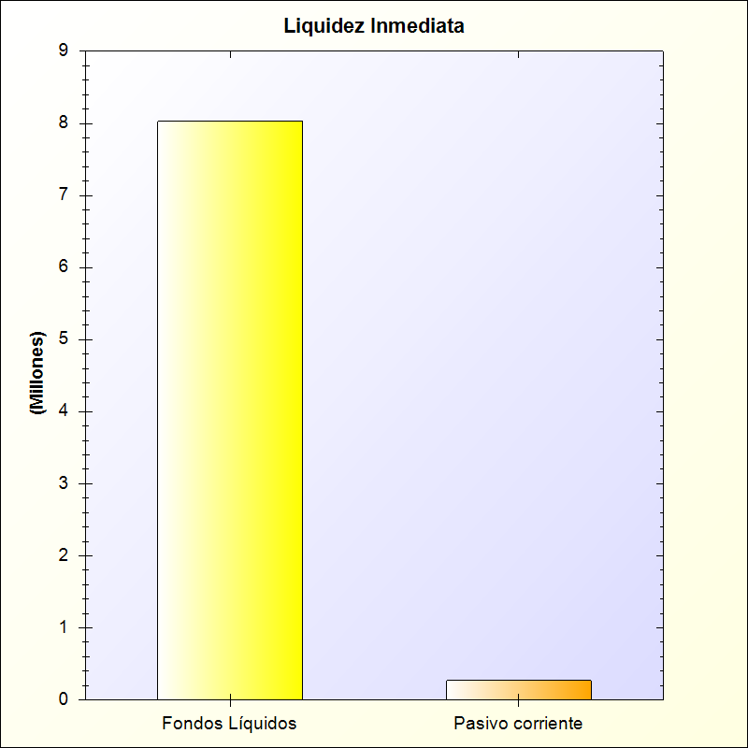
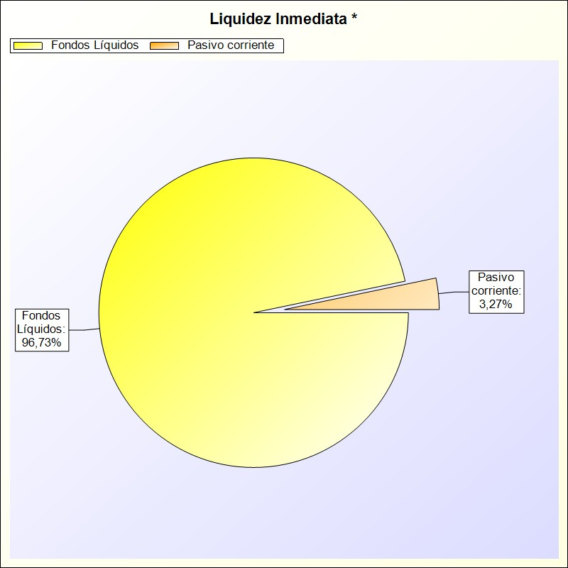
* -> Aporte relativo de cada detalle al valor total del indicador

LIQUIDEZ A CORTO PLAZO

LIQUIDEZ A CORTO PLAZO: Refleja la capacidad que tiene la entidad para atender a corto plazo sus obligaciones pendientes de pago.
FÓRMULA: (Fondos líquidos + Derechos pendientes de cobro) / Pasivo corriente

Fondos líquidos + Derechos pendientes | Pasivo corriente | Ratio en %
8.050.512,34 | 271.334,25 | 2.967,00 %

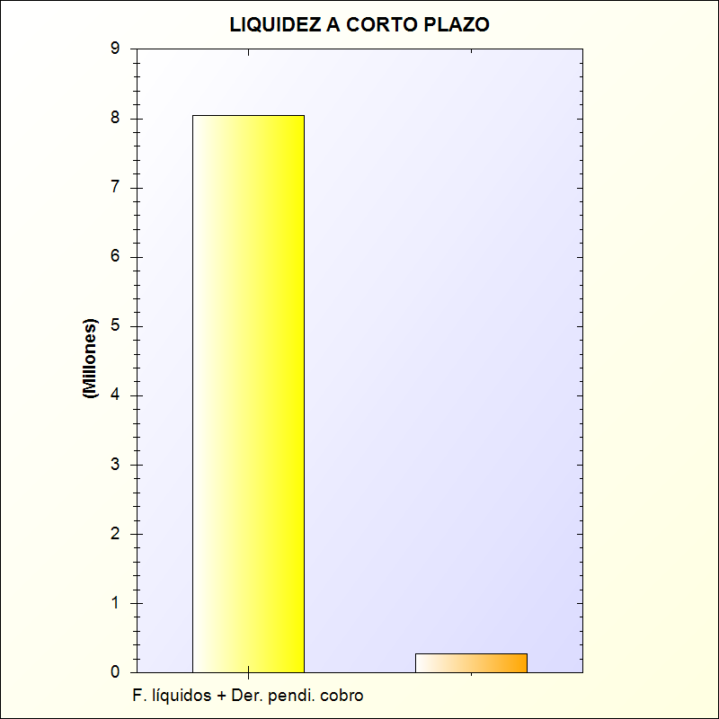
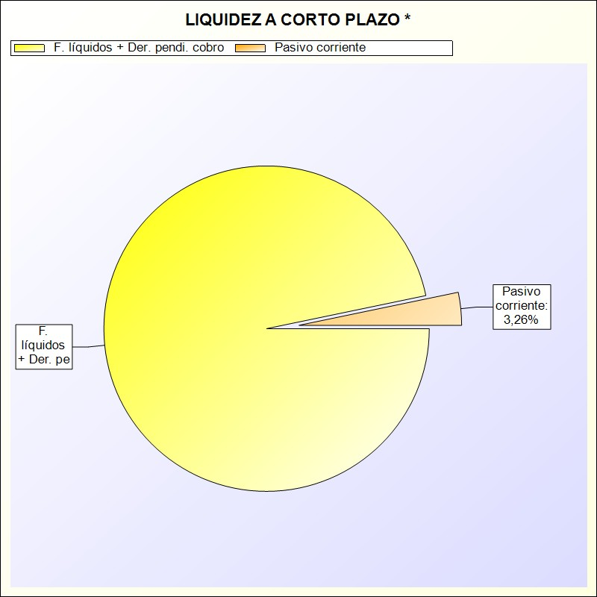
* -> Aporte relativo de cada detalle al valor total del indicador

LIQUIDEZ GENERAL

LIQUIDEZ GENERAL. Refleja en qué medida todos los elementos patrimoniales que componen el activo corriente cubren el pasivo corriente
FÓRMULA: Activo corriente / Pasivo corriente

Activo corriente | Pasivo corriente | Ratio en %
8.051.031,16 | 271.334,25 | 2.967,00 %

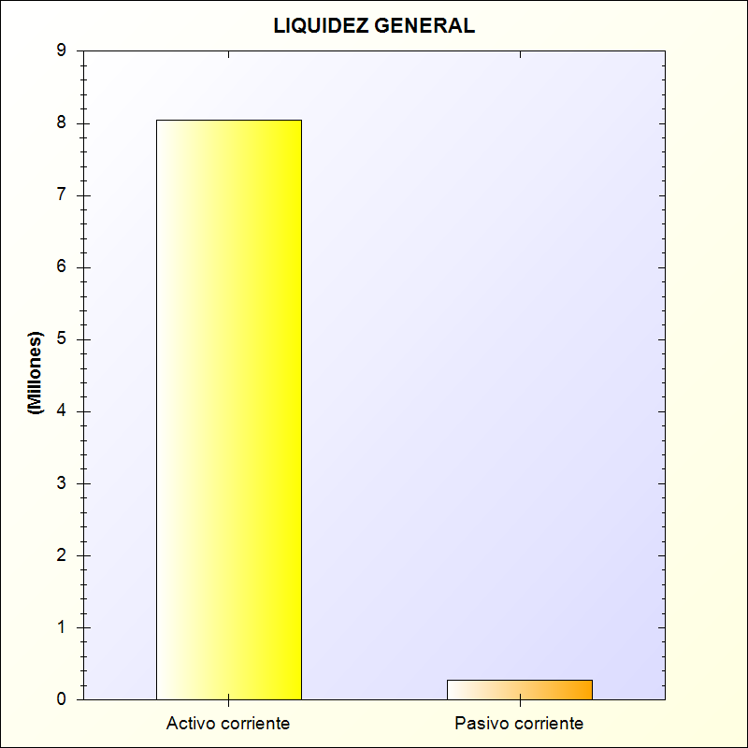
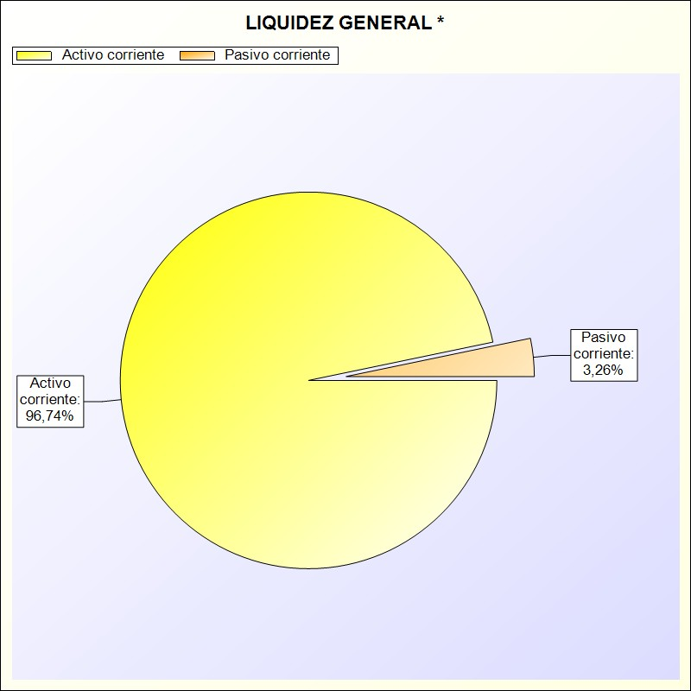
* -> Aporte relativo de cada detalle al valor total del indicador

ENDEUDAMIENTO POR HABITANTE

ENDEUDAMIENTO POR HABITANTE: En las entidades territoriales y sus organismos autónomos, este índice distribuye la deuda total de la entidad entre el número de habitantes
FÓRMULA: (Pasivo corriente + Pasivo no corriente) / Número de habitantes

Pasivo corriente + Pasivo no corriente | Número de habitantes | Endeudamiento por habitante
273.824,46 | 132366 | 2,07 €

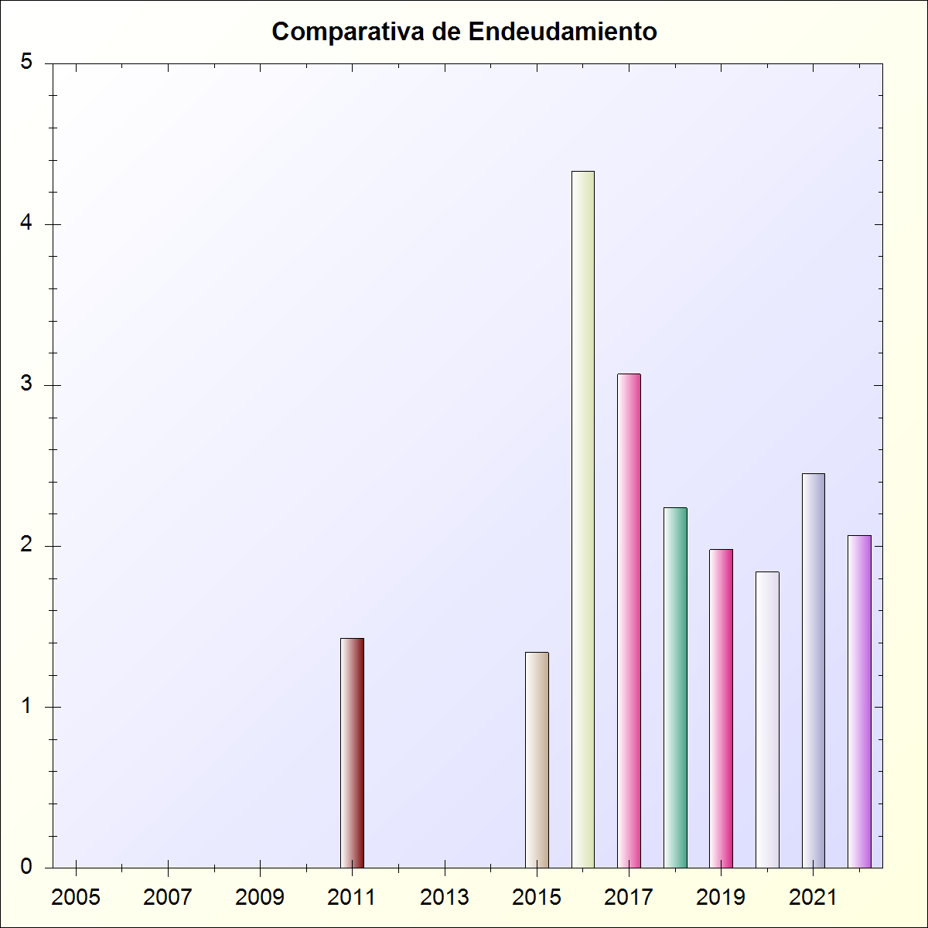

ENDEUDAMIENTO

ENDEUDAMIENTO: Representa la relación entre la totalidad del pasivo exigible (corriente y no corriente) respecto al patrimonio neto más el pasivo total de la entidad

FÓRMULA: (Pasivo corriente + Pasivo no corriente) / (Pasivo corriente + Pasivo no corriente + Patrimonio neto)

Pasivo corriente + Pasivo no corriente | Pasivo corriente + | Porcentaje
273.824,46 | 11.344.367,82 | 2,00 %

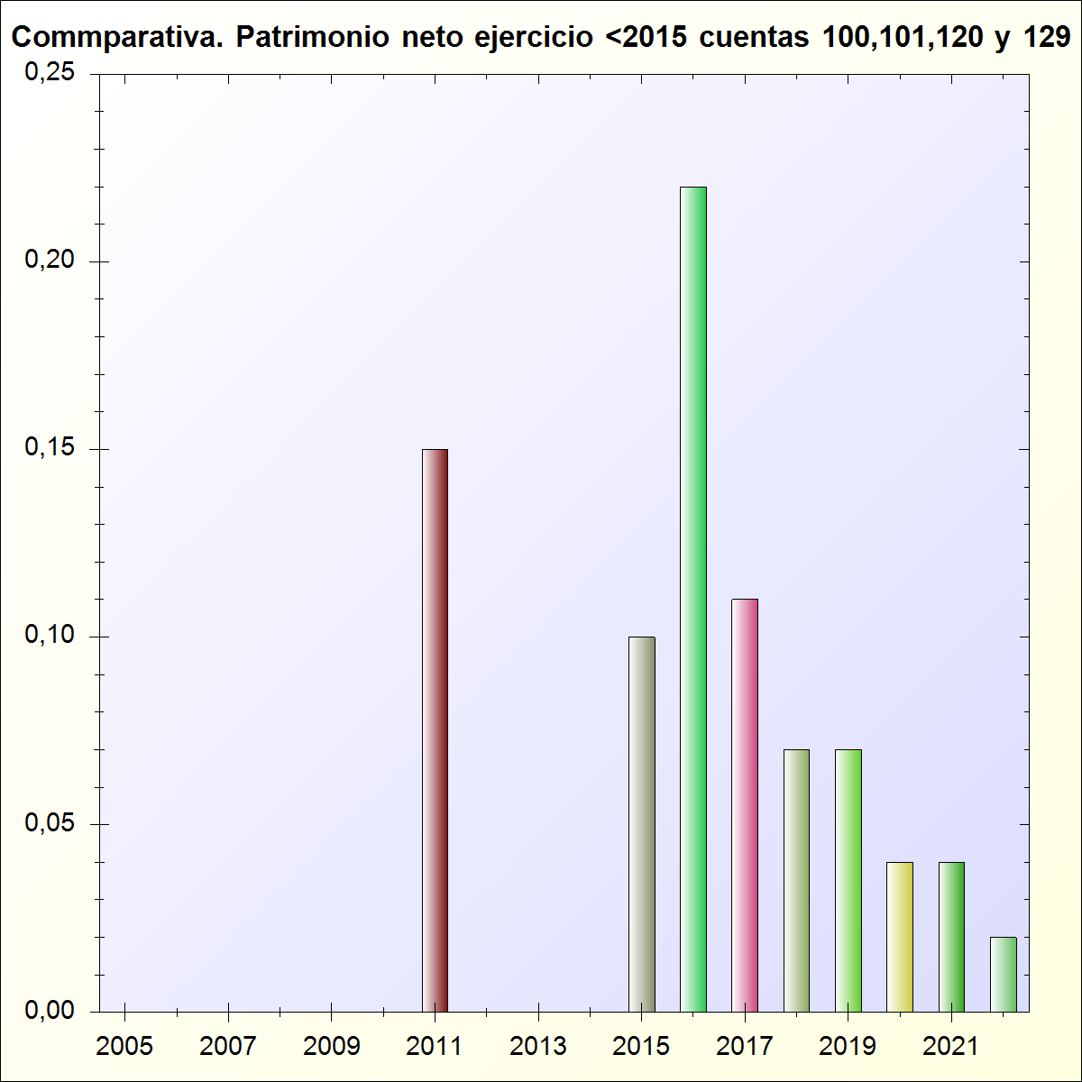

RELACIÓN DE ENDEUDAMIENTO

RELACIÓN DE ENDEUDAMIENTO: Representa la relación existente entre el pasivo corriente y el no corriente
FÓRMULA: Pasivo corriente / Pasivo no corriente

Pasivo Corriente | Pasivo no Corriente | Porcentaje
271.334,25 | 2.490,21 | 10.896,00 %

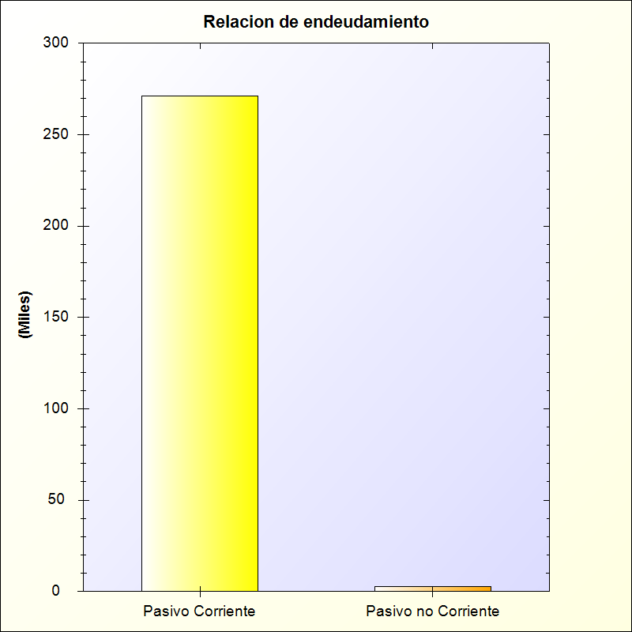
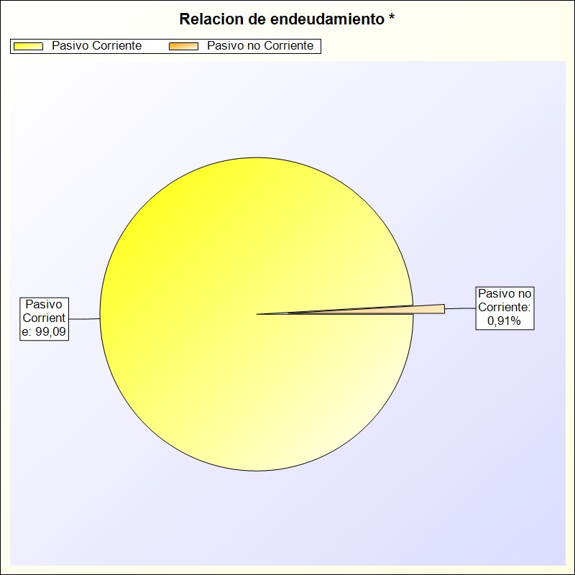
* -> Aporte relativo de cada detalle al valor total del indicador

CASH FLOW

CASH – FLOW: Refleja en que medida los flujos netos de gestión de caja cubren el pasivo de la entidad
FÓRMULA: (Pasivo no corriente + Pasivo corriente) / Flujos netos de gestión

Pasivo no corriente + Pasivo corriente | Flujos netos de gestión | Porcentaje
273.824,46 | 2.253.125,97 | 12,00 %

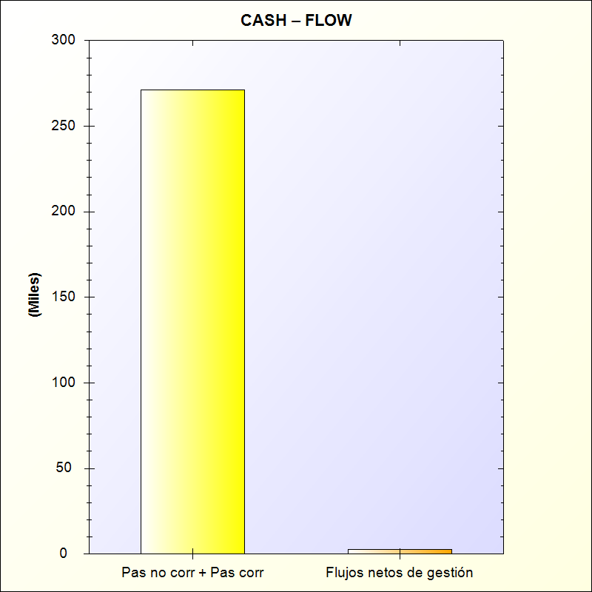
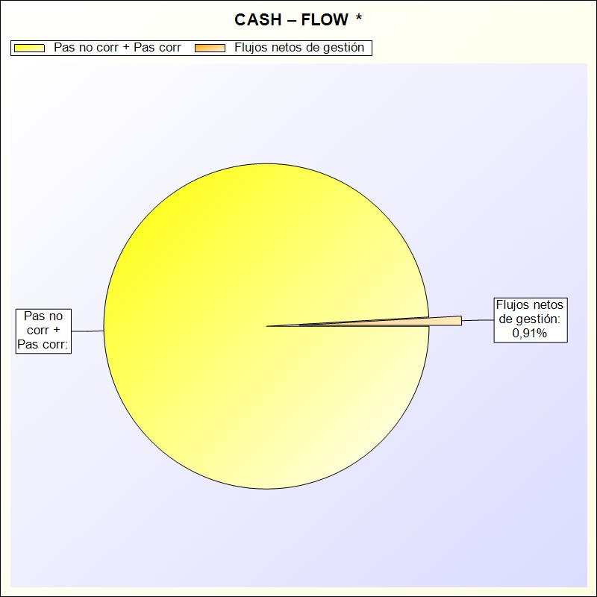
* -> Aporte relativo de cada detalle al valor total del indicador

PERIODO MEDIO DE PAGO A ACREEDORES COMERCIALES

PERÍODO MEDIO DE PAGO A ACREEDORES COMERCIALES: Refleja el número de días que por término medio tarda la entidad en pagar a sus acreedores comerciales derivados, en general, de la ejecución de los capítulos 2 y 6 del presupuesto. Este indicador se obtendrá aplicando las reglas establecidas para calcular el “período medio de pago” a efectos del suministro de información sobre el cumplimiento de los plazos de pago de las entidades locales. Se calculará un único indicador referido a todo el ejercicio y al conjunto de las deudas incluidas en su cálculo

Suma Nº días periodo pago x Imp pago | Suma Imp pago | Días
3.128.673,16 | 120.754,26 | 25,91

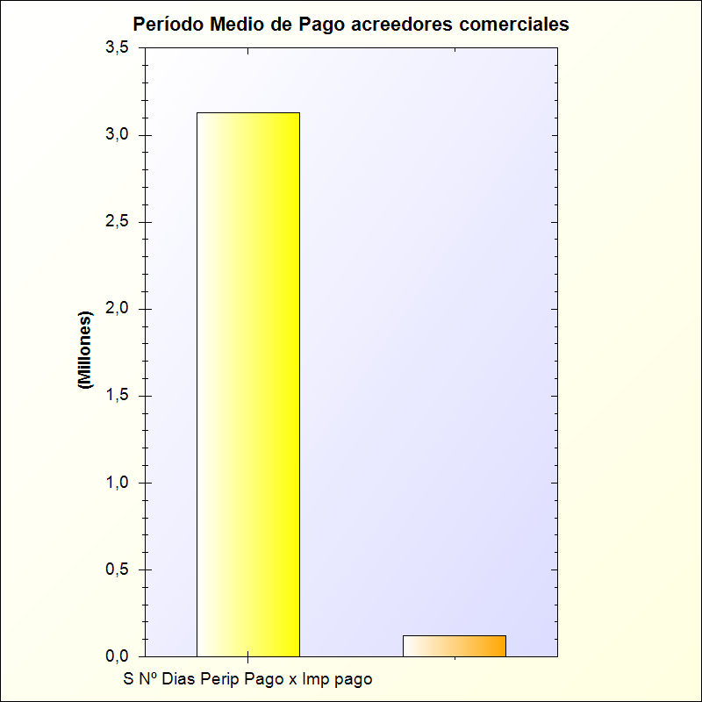
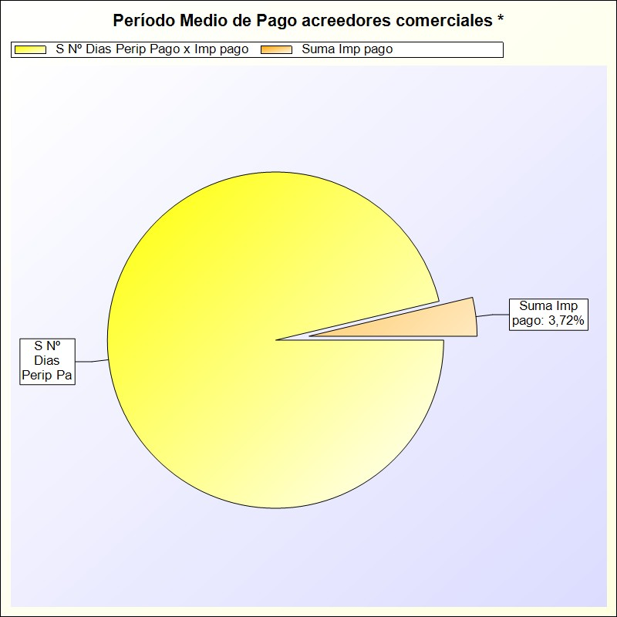
      - -> Aporte relativo de cada detalle al valor total del indicador

PERÍODO MEDIO DE COBRO

PERÍODO MEDIO DE COBRO: Refleja el número de días que por término medio tarda la entidad en cobrar sus ingresos, es decir, en recaudar sus derechos reconocidos derivados de la ejecución de los capítulos 1 a 3 y 5, excluidos de este último capítulo los ingresos que deriven de operaciones financieras
FÓRMULA: SUMA(Número días periodo cobro x Importe cobro) / SUMA(Importe Pago)
Capítulo | Nº dias periodo cobro x | Sumatorio importe | Periodo medio cobro
1.IMPUESTOS DIRECTOS | 0,00 | 0,00 | 0
2.IMPUESTOS INDIRECTOS | 0,00 | 0,00 | 0
3.TASAS, PRECIOS PUBLICOS Y OTROS_INGRESOS | 0,00 | 0,00 | 0
5.INGRESOS PATRIMONIALES artículos 54 y 55 y del | 0,00 | 0,00 | 0
TOTAL | 0,00 | 0,00 | 0

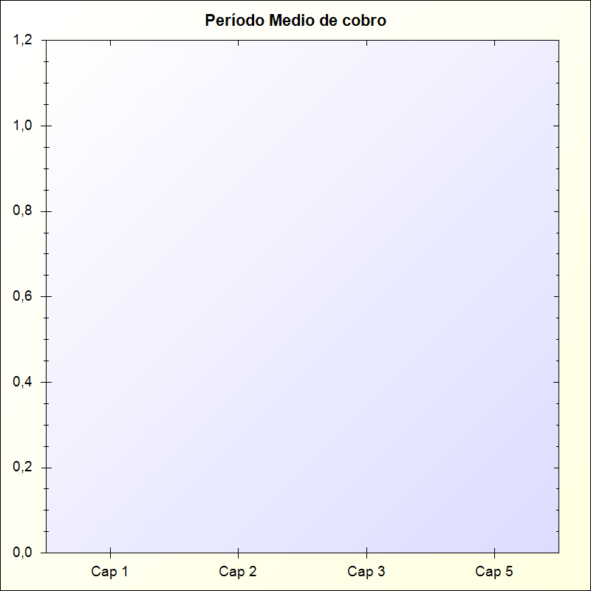
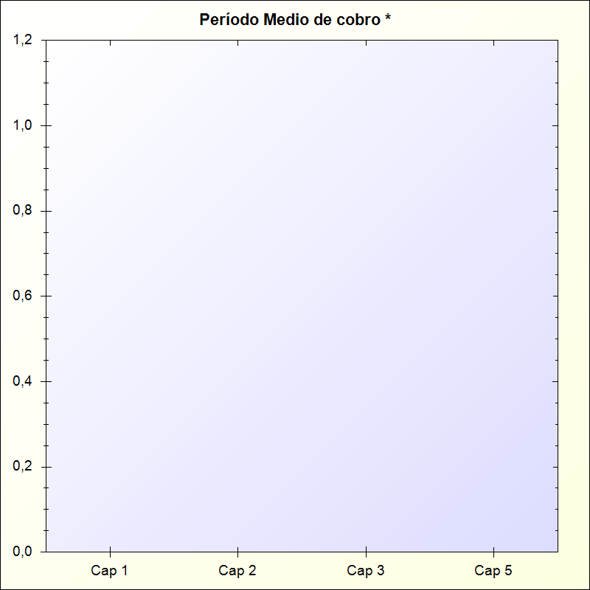
      - -> Aporte relativo de cada detalle al valor total del indicador

ESTRUCTURA DE LOS INGRESOS

Todos los valores de la formula referidos a INGRESOS DE GESTIÓN ORDINARIA
FÓRMULA: Ingresos tributarios y urbanísticos + Transferencias y subvenciones recibidas + Ventas y prestación de servicios + Resto INGRESOS DE GESTIÓN ORDINARIA

Ratios | Ratio
Ingresos Trib y Urb / IGOR | 0,05
Transfr y Subv recibidas / IGOR | 0,95
Ventas y Prest Sevicios / IGOR | 0,00
Resto IGOR / IGOR | 0,00

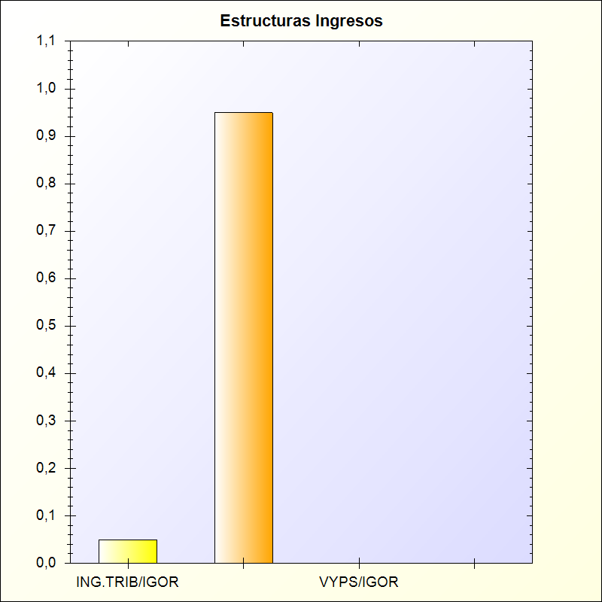
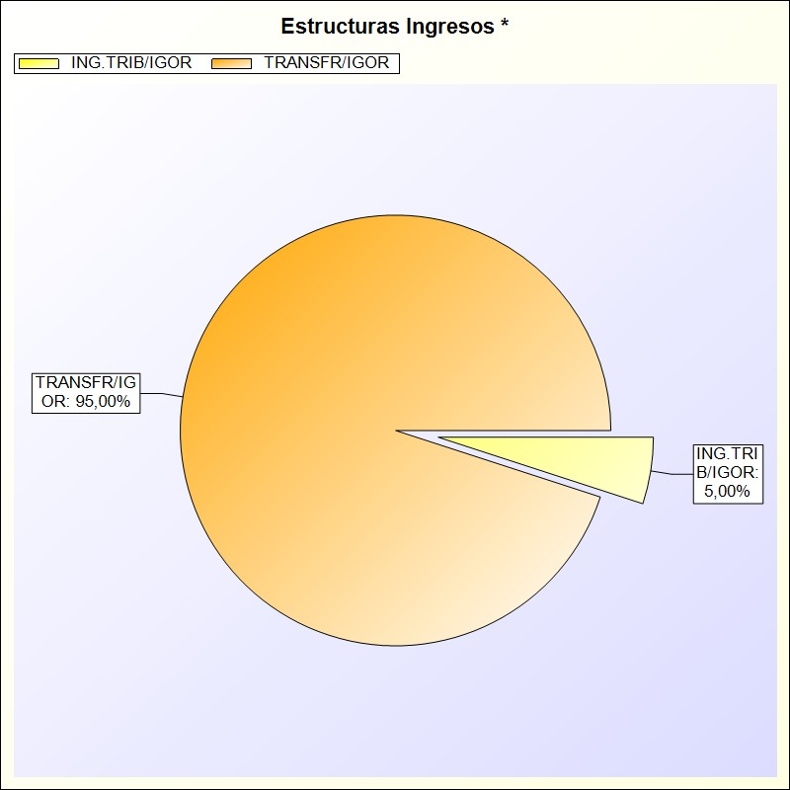
* -> Aporte relativo de cada detalle al valor total del indicador

ESTRUCTURA DE LOS GASTOS

Todos los valores de la formula referidos a GASTOS DE GESTIÓN ORDINARIA
FÓRMULA: Gastos de personal + Transferencias y subvenciones concedidas + Aprovisionamientos + Resto de GASTOS DE GESTIÓN ORDINARIA

Ratios | Importe
Gasto Personal / GGOR | 0,69
Transf y Suv Concedidas / GGOR | 0,02
Aprovisionamientos / GGOR | 0,00
Resto GGOR / GGOR | 0,29

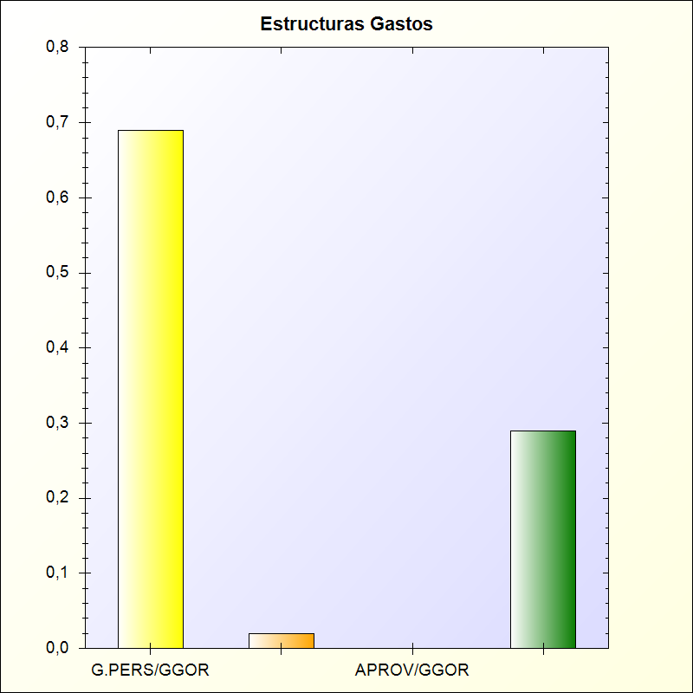
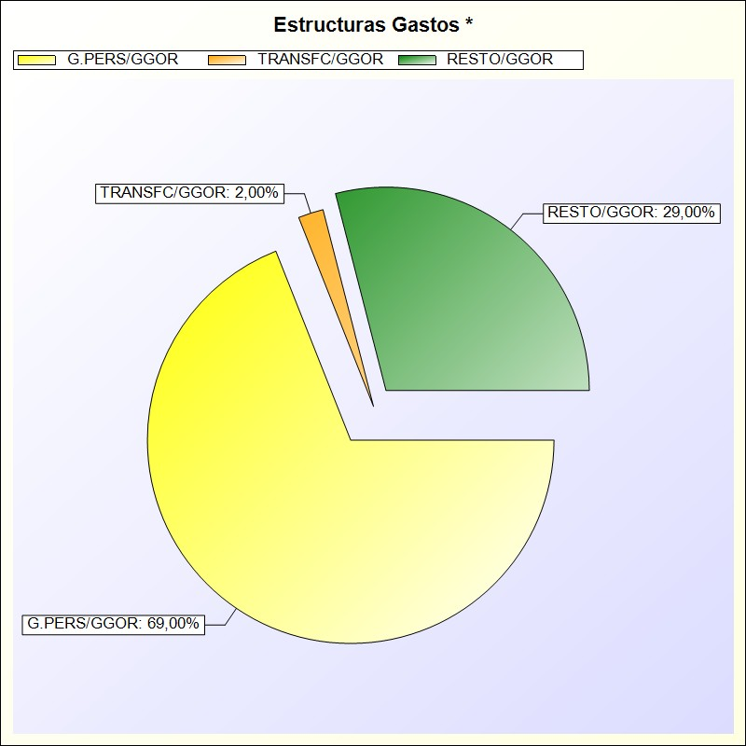
* -> Aporte relativo de cada detalle al valor total del indicador

COBERTURA DE LOS GASTOS CORRIENTES

Cobertura de los gastos corrientes: Pone de manifiesto la relación existente entre los gastos de gestión ordinaria y los ingresos de la misma naturaleza
FÓRMULA: Gastos de gestión ordinaria / Ingresos de gestión ordinaria

Gastos Gestión Ordinaria | Ingresos Gestion | Ratio
5.391.299,46 | 7.671.849,38 | 0,70

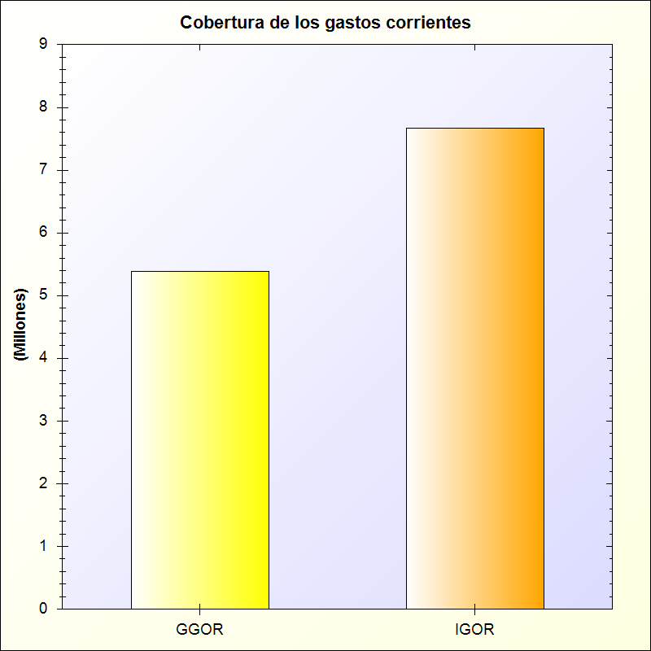
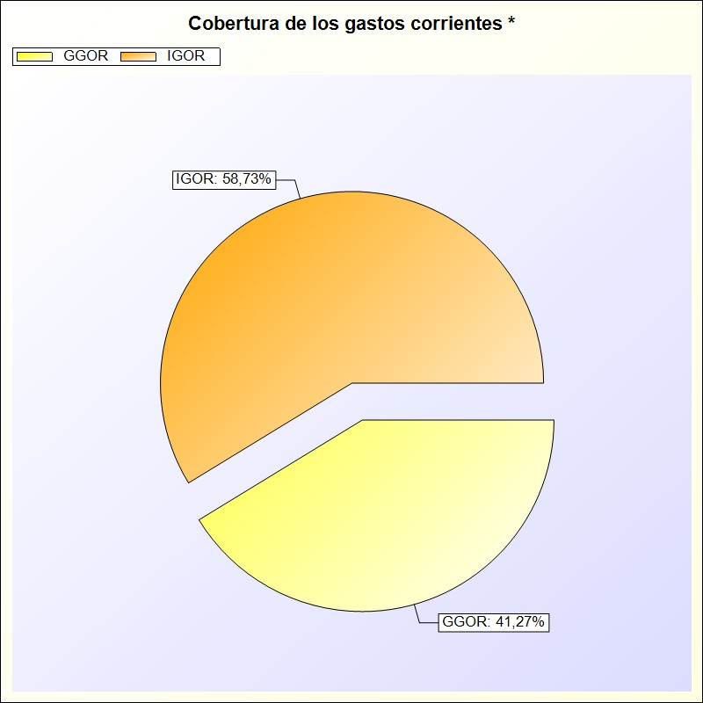
* -> Aporte relativo de cada detalle al valor total del indicador

EJECUCIÓN DEL PRESUPUESTO DE GASTOS

EJECUCIÓN DEL PRESUPUESTO DE GASTOS: Refleja la proporción de los créditos aprobados en el ejercicio que han dado lugar a reconocimiento de obligaciones presupuestarias
FÓRMULA: Obligaciones reconocidas netas/Créditos definitivos

Capítulo | Créditos definitivos | Obligaciones Netas | Porcentaje
1 - GASTOS DE PERSONAL. | 3.867.733,07 | 3.717.364,18 | 96,11 %
2 - GASTOS CORRIENTES EN BIENES Y SERVICIOS | 2.104.255,17 | 1.472.338,41 | 69,97 %
3 - GASTOS FINANCIEROS | 4.000,00 | 2.440,70 | 61,02 %
4 - TRANSFERENCIAS CORRIENTES | 108.000,00 | 0,00 | 0 %
6 - INVERSIONES REALES | 3.965.696,71 | 150.649,22 | 3,80 %
7 - TRANSFERENCIAS DE CAPITAL | 100.000,00 | 99.985,17 | 99,99 %
8 - ACTIVOS FINANCIEROS | 50.000,00 | 34.954,00 | 69,91 %
TOTAL | 10.199.684,95 | 5.477.731,68 | 53,70 %

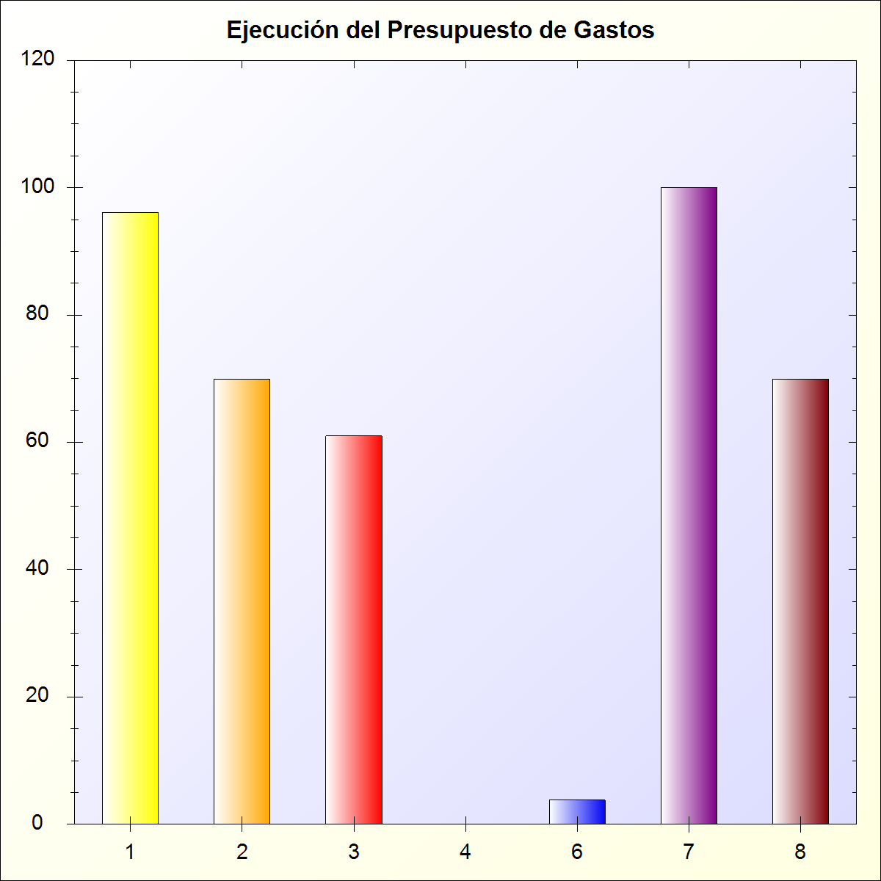
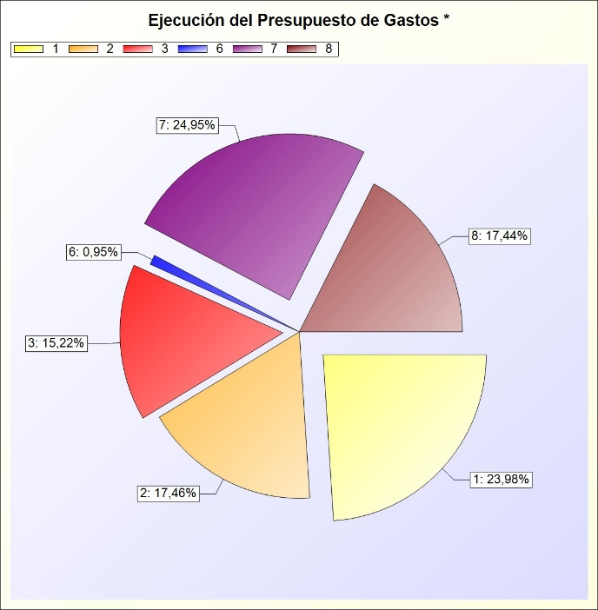
* -> Aporte relativo de cada detalle al valor total del indicador

REALIZACIÓN DE PAGOS

REALIZACIÓN DE PAGOS: Refleja la proporción de obligaciones reconocidas en el ejercicio cuyo pago ya se ha realizado al finalizar el mismo con respecto al total de obligaciones reconocidas
FÓRMULA: Pagos realizados Obligaciones reconocidas netas

Capítulo | Obligaciones Netas | Pagos Líquidos | Porcentaje
1 - GASTOS DE PERSONAL. | 3.717.364,18 | 3.717.364,18 | 100,00 %
2 - GASTOS CORRIENTES EN BIENES Y SERVICIOS | 1.472.338,41 | 1.414.746,43 | 96,09 %
3 - GASTOS FINANCIEROS | 2.440,70 | 2.440,70 | 100,00 %
6 - INVERSIONES REALES | 150.649,22 | 129.966,61 | 86,27 %
7 - TRANSFERENCIAS DE CAPITAL | 99.985,17 | 99.985,17 | 100,00 %
8 - ACTIVOS FINANCIEROS | 34.954,00 | 34.954,00 | 100,00 %
TOTAL | 5.477.731,68 | 5.399.457,09 | 98,57 %

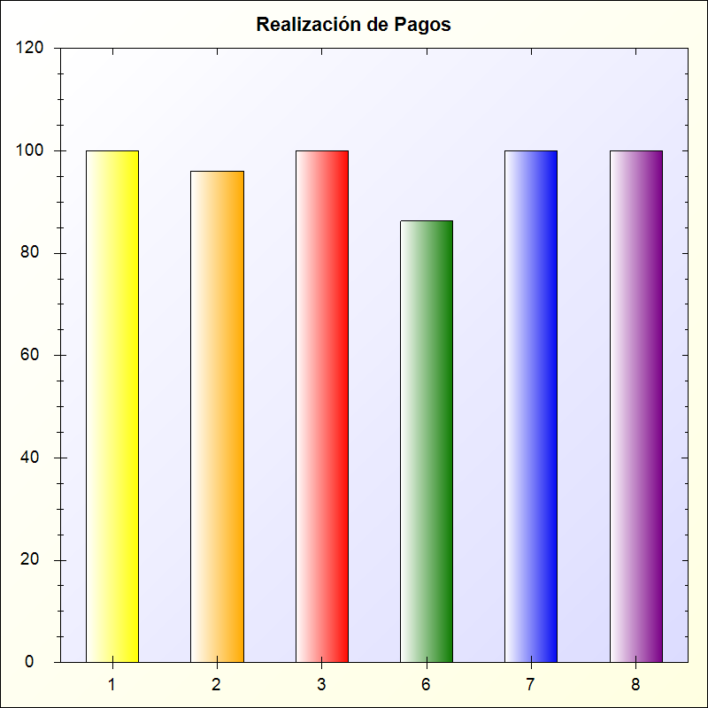
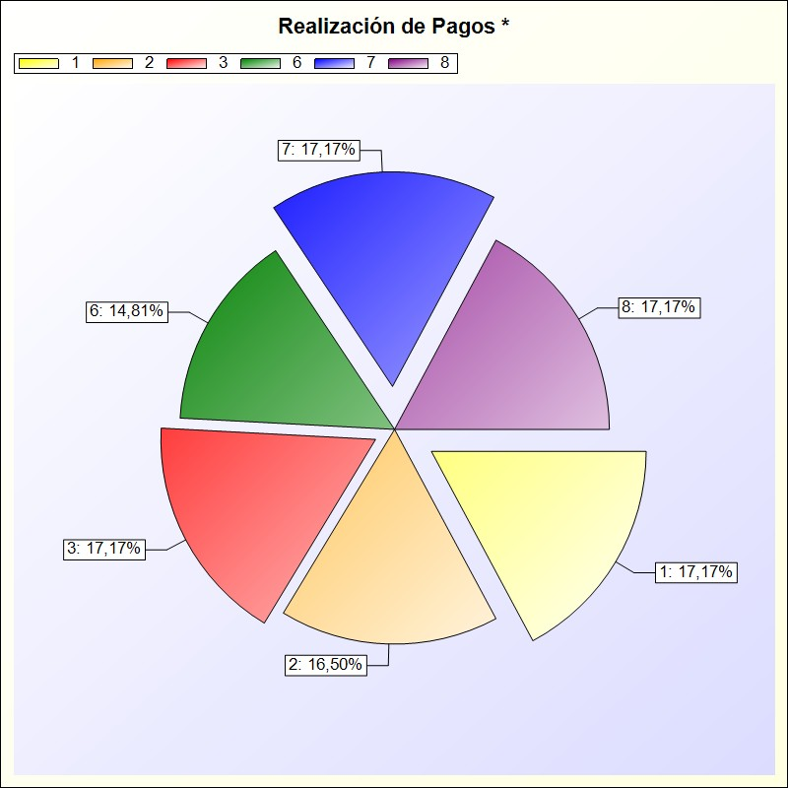
* -> Aporte relativo de cada detalle al valor total del indicador

GASTO POR HABITANTE

GASTO POR HABITANTE: Para las entidades territoriales y sus organismos autónomos, este índice distribuye la totalidad del gasto presupuestario realizado en el ejercicio entre los habitantes de la entidad
FÓRMULA: Obligaciones reconocidas netas / Número de habitantes

Capítulo | Obligaciones Netas | Habitantes | Gasto por Habitante
1 - GASTOS DE PERSONAL. | 3.717.364,18 | 132.366 | 28,08 €
2 - GASTOS CORRIENTES EN BIENES Y SERVICIOS | 1.472.338,41 | 132.366 | 11,12 €
3 - GASTOS FINANCIEROS | 2.440,70 | 132.366 | 0,02 €
6 - INVERSIONES REALES | 150.649,22 | 132.366 | 1,14 €
7 - TRANSFERENCIAS DE CAPITAL | 99.985,17 | 132.366 | 0,76 €
8 - ACTIVOS FINANCIEROS | 34.954,00 | 132.366 | 0,26 €
TOTAL | 5.477.731,68 | 132.366 | 41,38 €

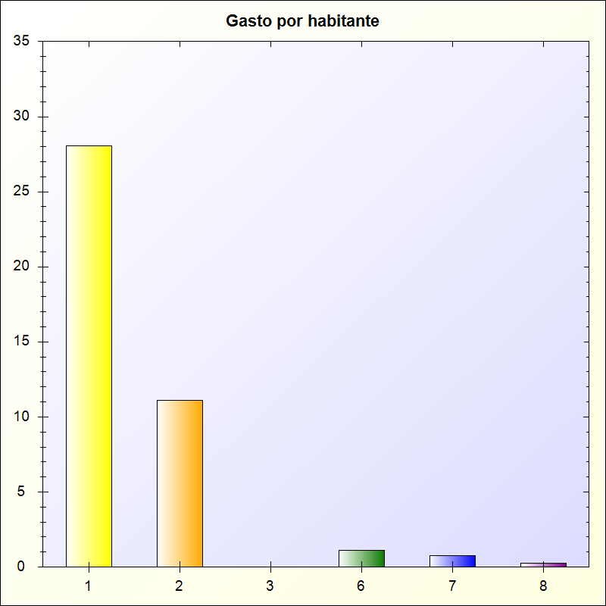
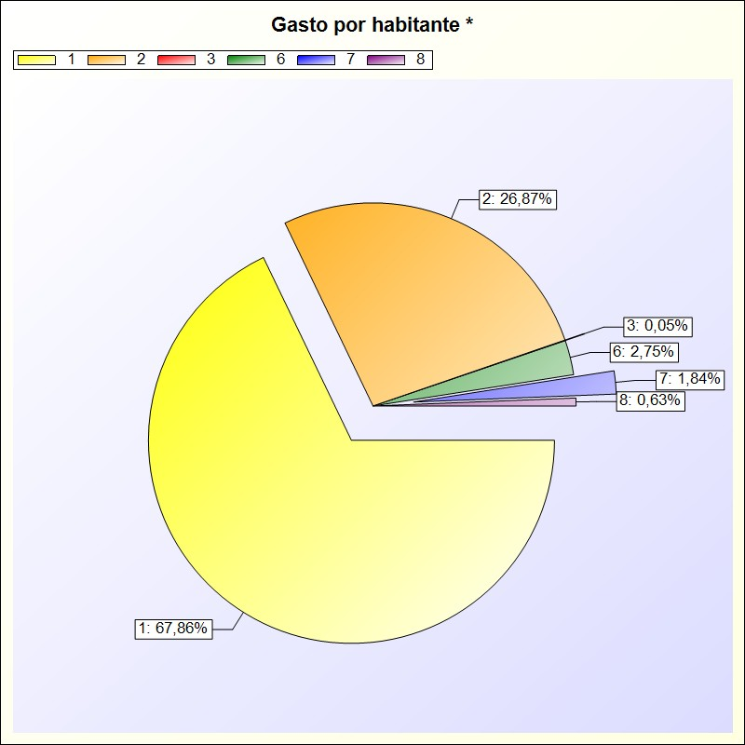
      - -> Aporte relativo de cada detalle al valor total del indicador

INVERSIÓN POR HABITANTE

INVERSIÓN POR HABITANTE: Para las entidades territoriales y sus organismos autónomos, este índice distribuye la totalidad del gasto presupuestario por operaciones de capital realizado en el ejercicio entre el número de habitantes de la entidad
FÓRMULA: Obligaciones reconocidas netas (Capítulos 6 y 7) / Número de habitantes

Capítulo | Obligaciones Netas | Habitantes | Gasto por Habitante
6 - INVERSIONES REALES | 150.649,22 | 132.366 | 1,14 €
7 - TRANSFERENCIAS DE CAPITAL | 99.985,17 | 132.366 | 0,76 €
TOTAL | 250.634,39 | 132.366 | 1,89 €

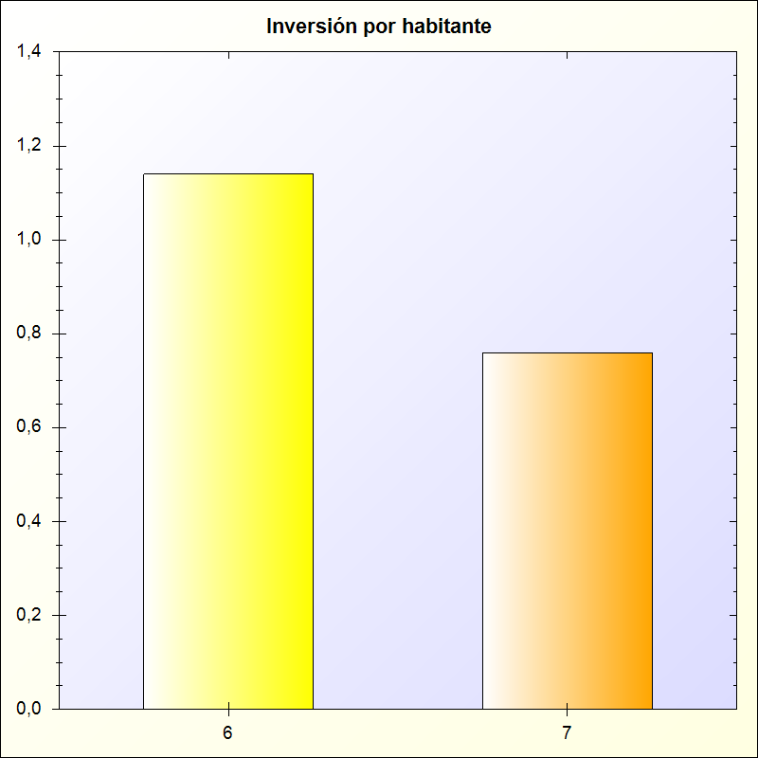
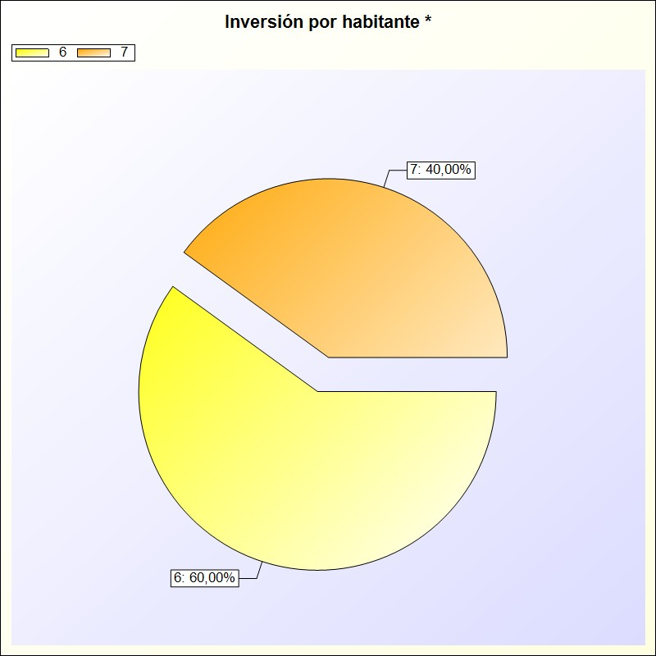
      - -> Aporte relativo de cada detalle al valor total del indicador

ESFUERZO INVERSOR

ESFUERZO INVERSOR: Muestra la proporción que representan las operaciones de capital realizadas en el ejercicio en relación con la totalidad de los gastos presupuestarios realizados en el mismo
FÓRMULA: Obligaciones reconocidas netas (Capítulos 6 y 7) / Total obligaciones reconocidas netas

Capítulo | Obligaciones Rec. | Total Obligaciones Rec. | Porcentaje
6 - INVERSIONES REALES | 150.649,22 | 5.477.731,68 | 2,75 %
7 - TRANSFERENCIAS DE CAPITAL | 99.985,17 | 5.477.731,68 | 1,83 %
TOTAL | 250.634,39 | 5.477.731,68 | 4,58 %

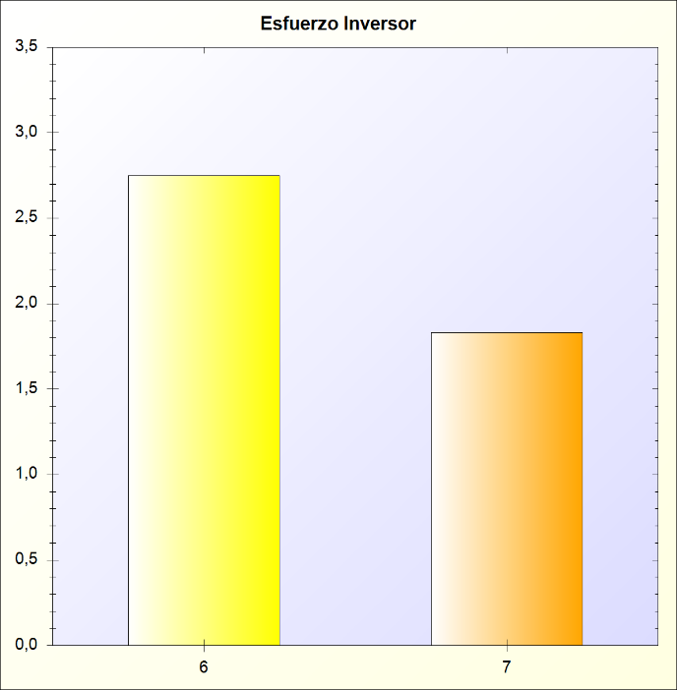
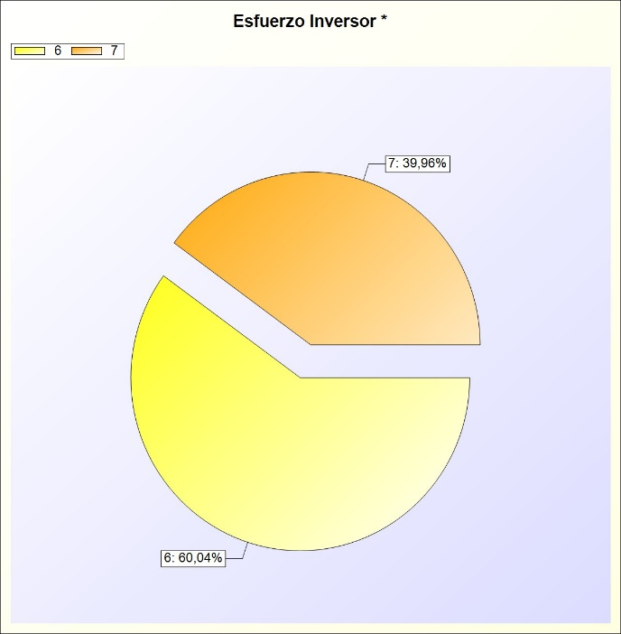
      - -> Aporte relativo de cada detalle al valor total del indicador

EJECUCIÓN DEL PRESUPUESTO DE INGRESOS

EJECUCIÓN DEL PRESUPUESTO DE INGRESOS: Refleja la proporción que sobre los ingresos presupuestarios previstos suponen los ingresos presupuestarios netos, esto es, los derechos reconocidos netos
FÓRMULA: Derechos reconocidos netos/Previsiones definitivas

Capítulo | Previsiones Definitivas | Derechos Rec. Netos | Porcentaje
3 - Tasas, precios públicos y otros ingresos | 362.657,94 | 412.033,10 | 113,61 %
4 - Transferencias corrientes | 6.142.085,06 | 6.169.816,28 | 100,45 %
5 - Ingresos patrimoniales | 1.000,00 | 33,66 | 3,37 %
7 - Transferencias de capital | 1.090.000,00 | 1.090.000,00 | 100,00 %
8 - Activos financieros | 2.603.941,95 | 30.096,42 | 1,16 %
TOTAL | 10.199.684,95 | 7.701.979,46 | 75,51 %

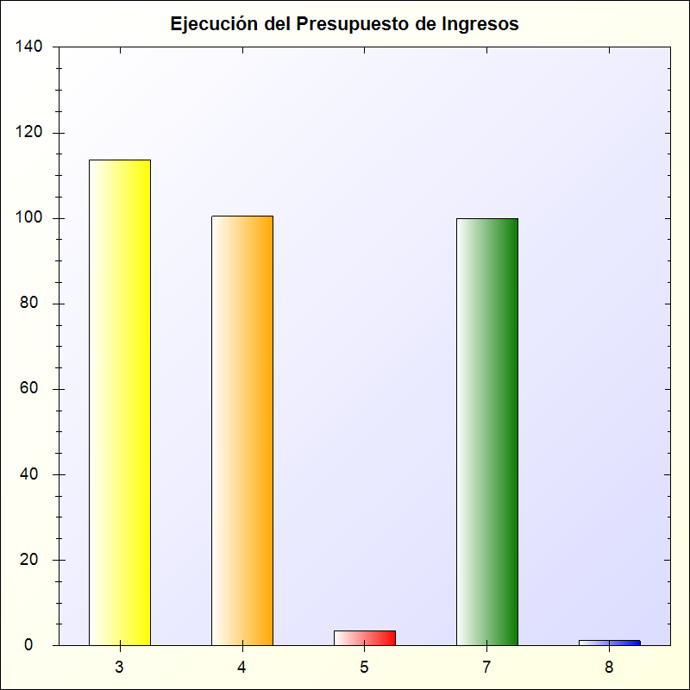
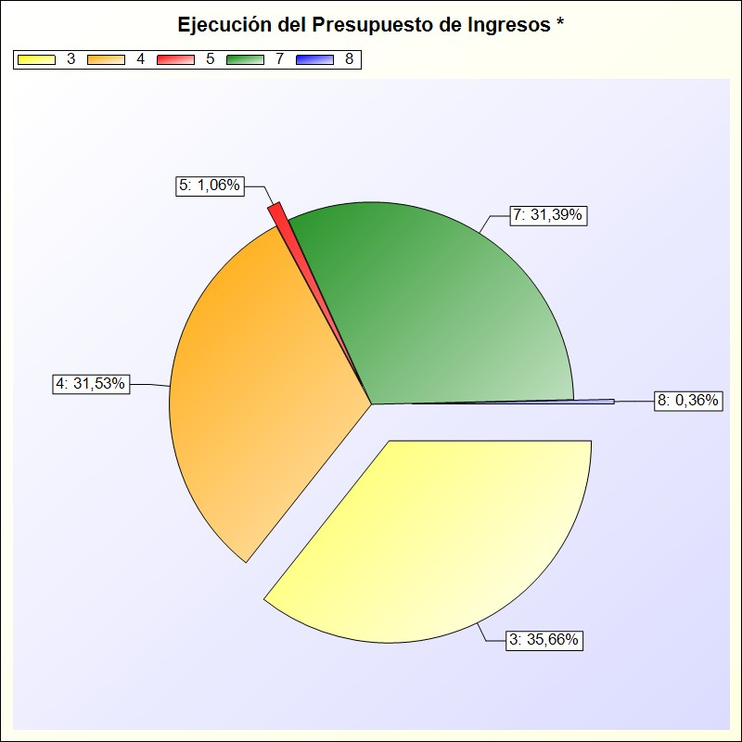
      - -> Aporte relativo de cada detalle al valor total del indicador

REALIZACIÓN DE COBROS

REALIZACIÓN DE COBROS: Refleja la proporción que suponen los cobros obtenidos en el ejercicio sobre los derechos reconocidos netos
FÓRMULA: Recaudación neta / Derechos reconocidos netos

Capítulo | Recaudación Neta (A) | Der. Rec. Netos (B) | Porcentaje (A/B * 100)
3 - Tasas, precios públicos y otros ingresos | 412.033,10 | 412.033,10 | 100,00 %
4 - Transferencias corrientes | 6.169.816,28 | 6.169.816,28 | 100,00 %
5 - Ingresos patrimoniales | 33,66 | 33,66 | 100,00 %
7 - Transferencias de capital | 1.090.000,00 | 1.090.000,00 | 100,00 %
8 - Activos financieros | 30.096,42 | 30.096,42 | 100,00 %
TOTAL | 7.701.979,46 | 7.701.979,46 | 100,00 %

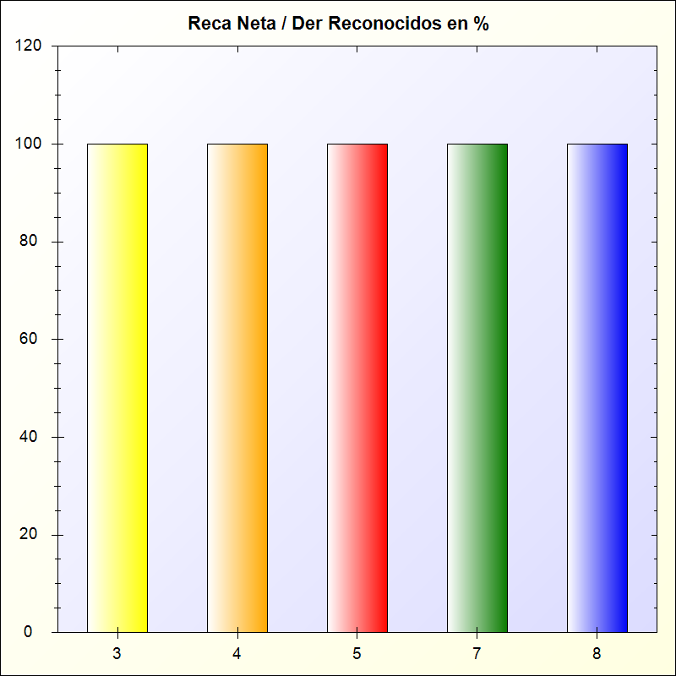
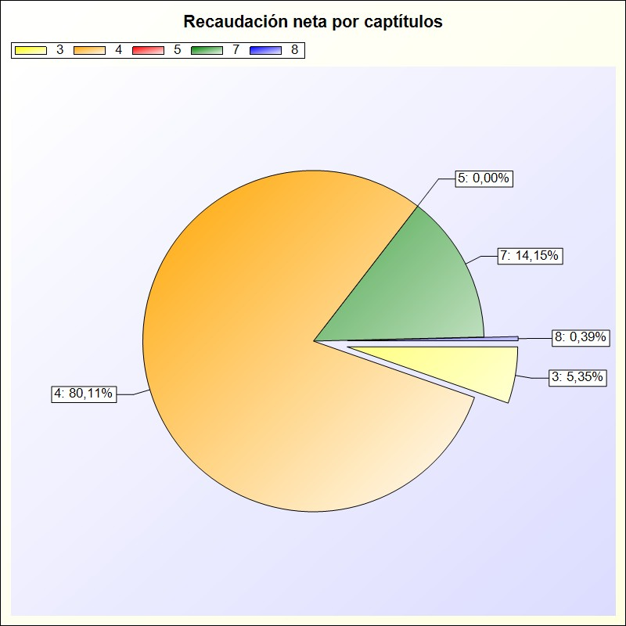
* -> Aporte relativo de cada detalle al valor total del indicador

AUTONOMÍA

AUTONOMÍA: Muestra la proporción que representan los ingresos presupuestarios realizados en el ejercicio (excepto los derivados de subvenciones y de pasivos financieros) en relación con la totalidad de los ingresos presupuestarios realizados en el mismo

FÓRMULA: Derechos reconocidos netos (Capítulos 1 a 3, 5, 6 y 8 + transferencias recibidas) / Total derechos reconocidos netos

Derechos Rec. Netos + Transf. | Derechos Rec. Totales | Porcentaje
913.084,18 | 7.701.979,46 | 11,86 %

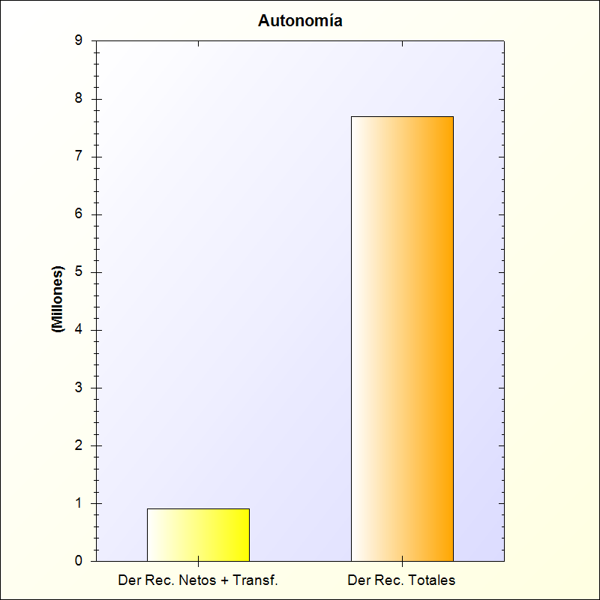
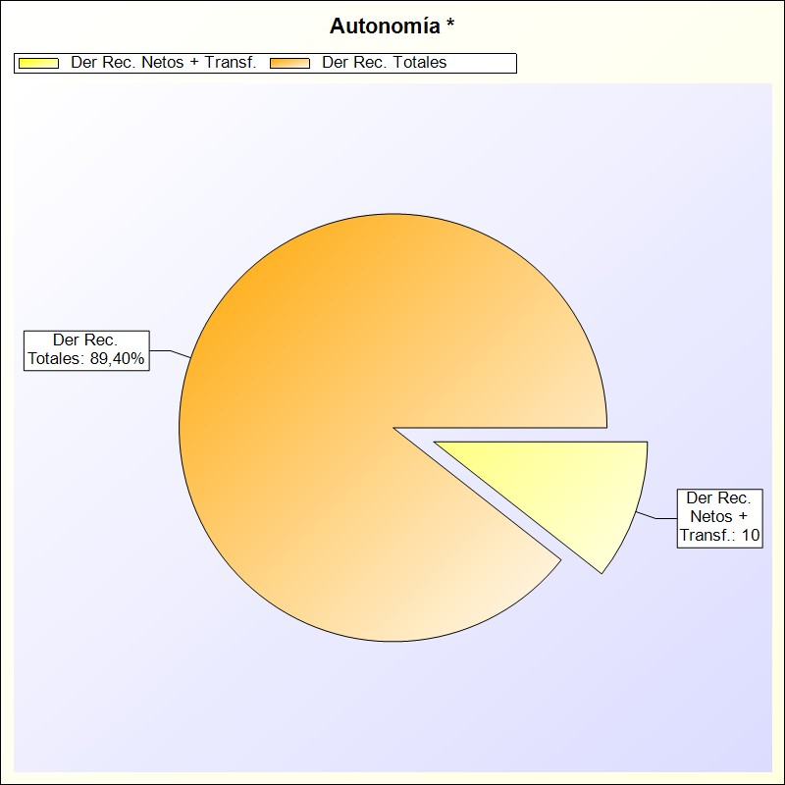
      - -> Aporte relativo de cada detalle al valor total del indicador

AUTONOMÍA FISCAL

AUTONOMÍA FISCAL: Refleja la proporción que representan los ingresos presupuestarios de naturaleza tributaria realizados en el ejercicio en relación con la totalidad de los ingresos presupuestarios realizados en el mismo

FÓRMULA: Derechos reconocidos netos (de ingresos de naturaleza tributaria) / Total derechos reconocidos netos

Derechos Rec. Netos + Transf. | Derechos Rec. Totales | Porcentaje
412.033,10 | 7.701.979,46 | 5,35 %

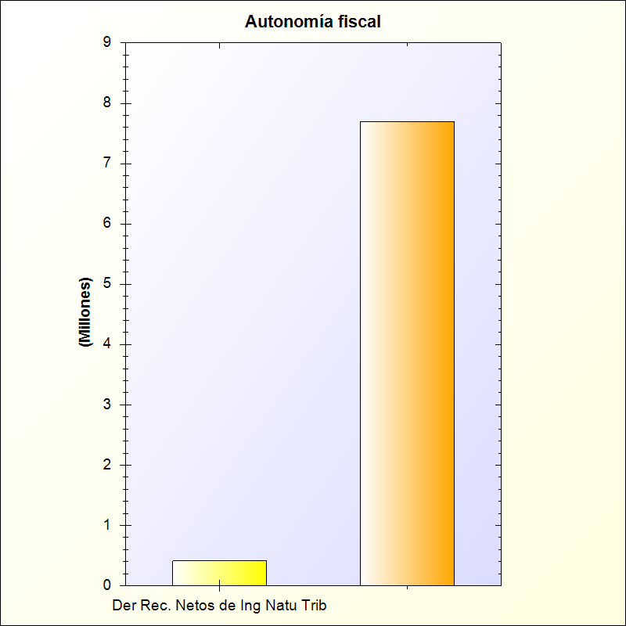
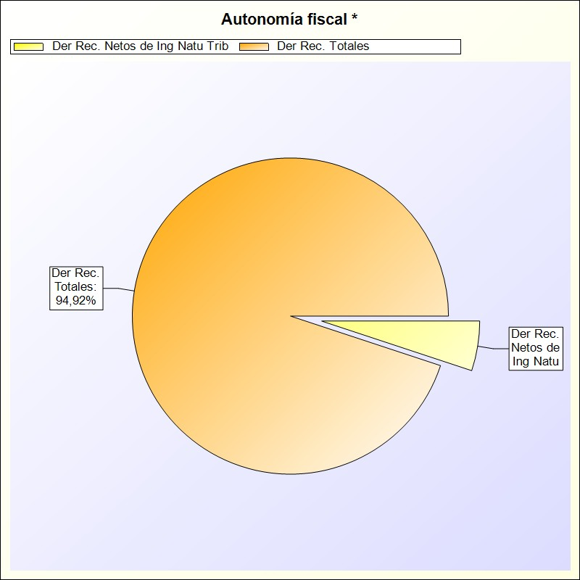
      - -> Aporte relativo de cada detalle al valor total del indicador

SUPERÁVIT (O DÉFICIT) POR HABITANTE

SUPERÁVIT (O DÉFICIT) POR HABITANTE en las entidades territoriales y sus organismos autónomos
FÓRMULA: Resultado presupuestario ajustado / Número de habitantes

Resultado Presupuestario Ajustado | Habitantes | Superávit
1.154.510,52 | 132366 | 8,72 €

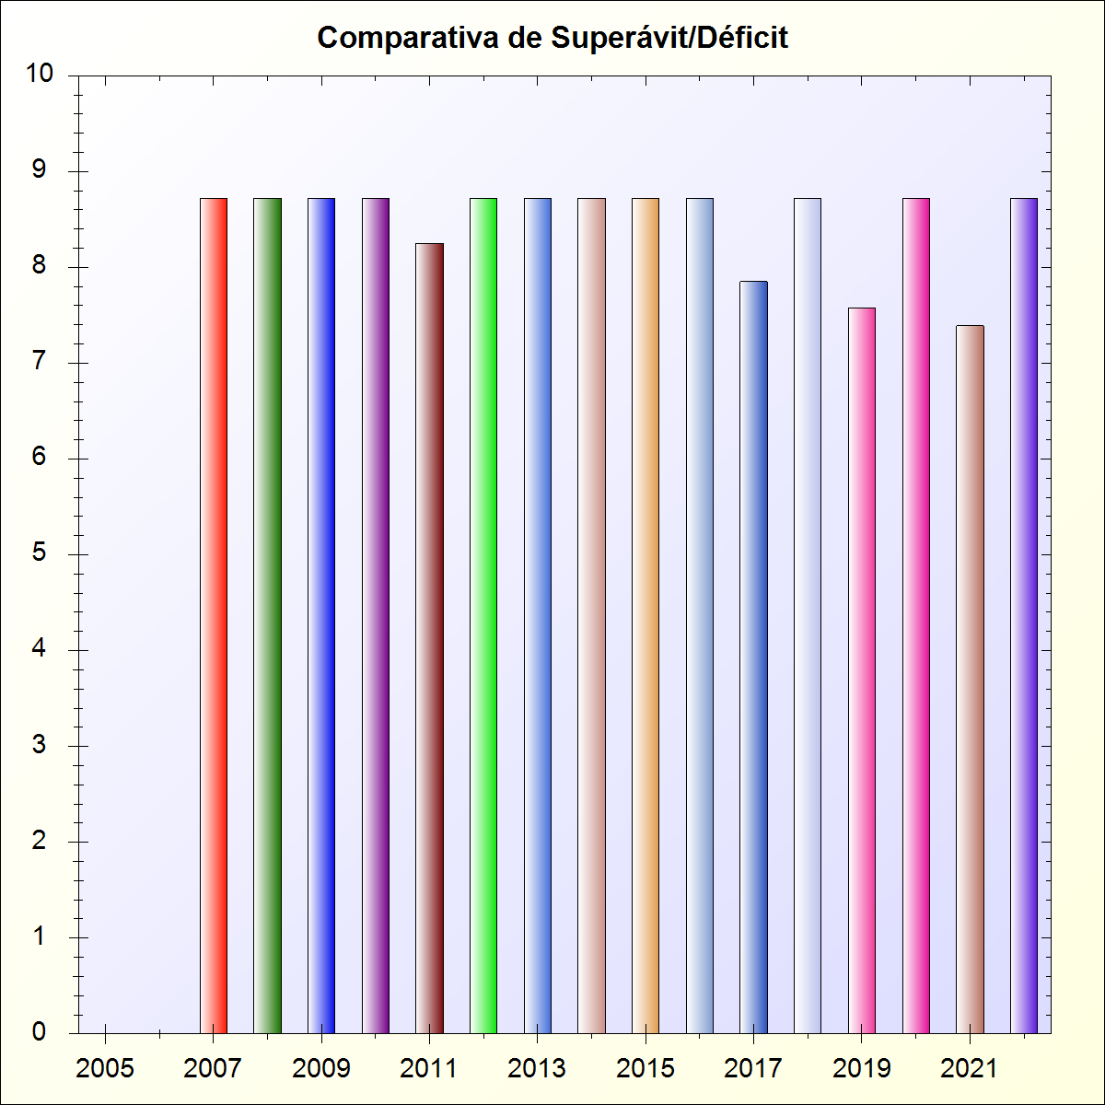

REALIZACIÓN DE PAGOS

REALIZACIÓN DE PAGOS: Pone de manifiesto la proporción de pagos que se han efectuado en el ejercicio de las obligaciones pendientes de pago de presupuestos ya cerrados
FÓRMULA: Pagos / Saldo inicial de obligaciones (+/- modificaciones y anulaciones)

Capítulo | Pagos | Saldo Inicial de | Porcentaje
1 - GASTOS DE PERSONAL. | 129.521,49 | 129.521,49 | 100,00 %
2 - GASTOS CORRIENTES EN BIENES Y SERVICIOS | 57.060,77 | 58.589,99 | 97,39 %
6 - INVERSIONES REALES | 11.251,80 | 13.301,80 | 84,59 %
TOTAL | 197.834,06 | 201.413,28 | 98,22 %

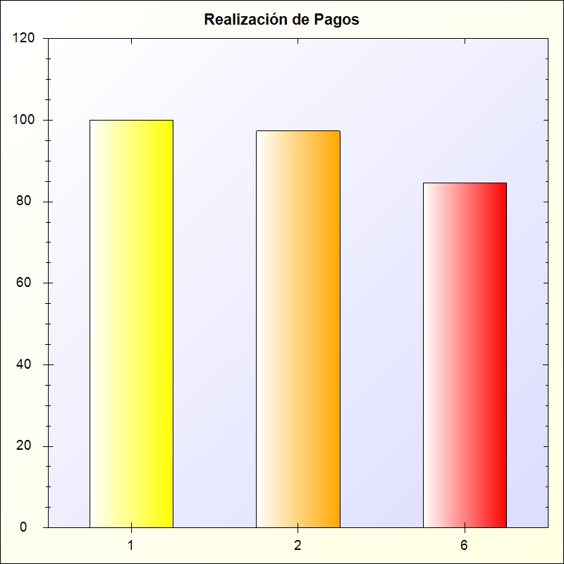
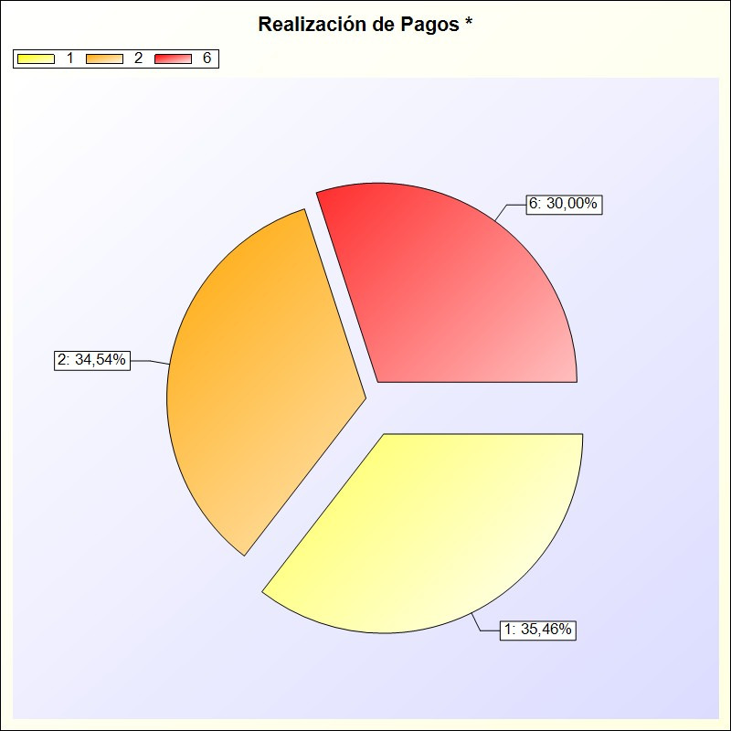
* -> Aporte relativo de cada detalle al valor total del indicador

REALIZACIÓN DE COBROS

REALIZACIÓN DE COBROS: Pone de manifiesto la proporción de cobros que se han efectuado en el ejercicio relativos a derechos pendientes de cobro de presupuestos ya cerrados
FÓRMULA: Cobros / Saldo inicial de derechos (+/- modificaciones y anulaciones)

Capítulo | Cobros | Saldo Inicial de | Porcentaje
3 - Tasas, precios públicos y otros ingresos | 0,00 | 12.346,39 | 0 %
4 - Transferencias corrientes | 0,00 | 6.118,00 | 0 %
TOTAL | 0,00 | 18.464,39 | 0,00 %

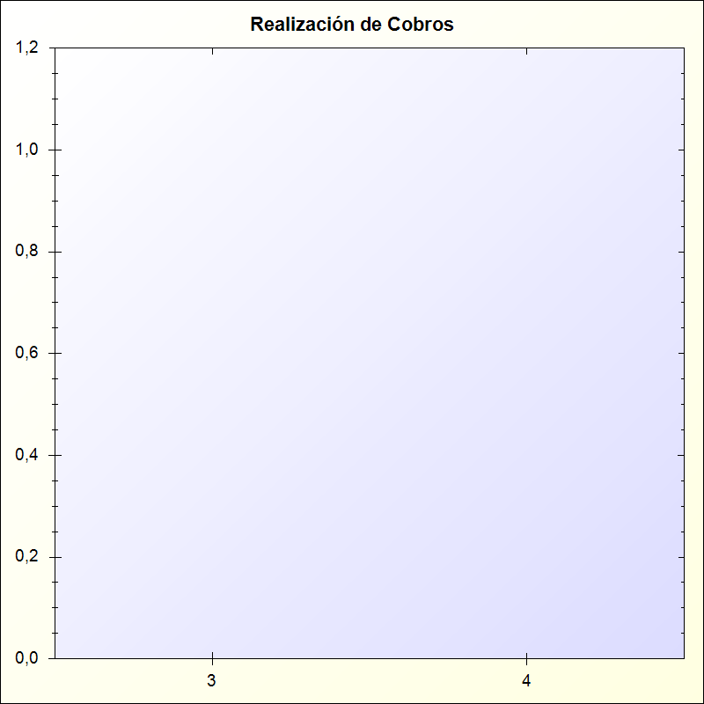
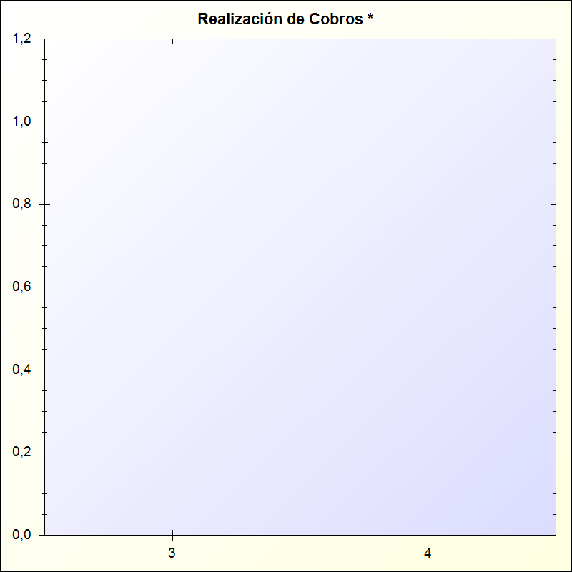
* -> Aporte relativo de cada detalle al valor total del indicador

Consorcio de Emergencias, Salvamento, Prevención y Extinción de Incendios de Lanzarote - Cuenta General del Ejercicio 2022

Cuenta General del Ejercicio 2022

26 - INFORMACIÓN SOBRE EL COSTE DE LAS ACTIVIDADES

26 - INFORMACIÓN SOBRE EL COSTE DE LAS ACTIVIDADES

RESUMEN GENERAL DE COSTES DE LA ENTIDAD

- INFORMACIÓN SOBRE EL COSTE DE LAS ACTIVIDADES
  - RESUMEN GENERAL DE COSTES DE LA ENTIDAD

No constan datos para este apartado.

26 - INFORMACIÓN SOBRE EL COSTE DE LAS ACTIVIDADES

2. RESUMEN DEL COSTE POR ELEMENTOS DE LAS ACTIVIDADES

26. INFORMACIÓN SOBRE EL COSTE DE LAS ACTIVIDADES
  - RESUMEN DEL COSTE POR ELEMENTOS DE LAS ACTIVIDADES

No constan datos para este apartado.

26 - INFORMACIÓN SOBRE EL COSTE DE LAS ACTIVIDADES

3. RESUMEN DE COSTES POR ACTIVIDAD

26. INFORMACIÓN SOBRE EL COSTE DE LAS ACTIVIDADES
  - RESUMEN DE COSTES POR ACTIVIDAD

No constan datos para este apartado.

26 - INFORMACIÓN SOBRE EL COSTE DE LAS ACTIVIDADES

4. RESUMEN RELACIONANDO COSTES E INGRESOS DE LAS ACTIVIDADES

INFORMACIÓN SOBRE EL COSTE DE LAS ACTIVIDADES
  - RESUMEN RELACIONANDO COSTES E INGRESOS DE LAS ACTIVIDADES

Consorcio de Emergencias, Salvamento, Prevención y Extinción de Incendios de Lanzarote - Cuenta General del Ejercicio 2022

Cuenta General del Ejercicio 2022

27 - INDICADORES DE GESTIÓN

Consorcio de Emergencias, Salvamento, Prevención y Extinción de Incendios de Lanzarote - Cuenta General del Ejercicio 2022

INDICADORES DE GESTIÓN

- INDICADORES DE EFICACIA

  - NUM. DE ACTUACIONES REALIZADAS / NUM. DE ACTUACIONES PREVISTAS

DESCRIPCIÓN DE LA ACTIVIDAD | NUM. DE ACTUACIONES REALIZADAS (1) | NUM. DE ACTUACIONES PREVISTAS (2) | VALOR INDICADOR (1/2)

  - PLAZO MEDIO DE ESPERA PARA RECIBIR UN DETERMINADO SERVICIO PÚBLICO

DESCRIPCIÓN DE LA ACTIVIDAD | PLAZO MEDIO

  - PORCENTAJE DE POBLACIÓN CUBIERTA POR UN DETERMINADO SERVICIO PÚBLICO

DESCRIPCIÓN DE LA ACTIVIDAD | PORCENTAJE POBLACIÓN

  - NUM. DE ACTUACIONES EJERCICIO ACTUAL / NUM. DE ACTUACIONES EJERCICIOS ANTERIORES

DESCRIPCIÓN DE LA ACTIVIDAD | NUM. DE ACTUACIONES REALIZADAS EJERCICIO  ACTUAL (1) | NUM. DE ACTUACIONES PREVISTAS EJERCICIO  ACTUAL (2) | NUM. MEDIO DE ACTUACIONES REALIZADAS  EJERCICIOS ANTERIORES (3) | NUM. MEDIO DE ACTUACIONES PREVISTAS  EJERCICIOS ANTERIORES (4) | VALOR INDICADOR (1/2)  / (3/4)

- INDICADORES DE EFICIENCIA

  - COSTE DE ACTIVIDAD / NÚMERO DE USUARIOS

DESCRIPCIÓN DE LA ACTIVIDAD | COSTE DE LA ACTIVIDAD (1) | NÚMERO DE USUARIOS (2) | VALOR INDICADOR (1/2)

  - COSTE REAL DE LA ACTIVIDAD / COSTE PREVISTO DE LA ACTIVIDAD

DESCRIPCIÓN DE LA ACTIVIDAD | COSTE REAL DE LA ACTIVIDAD (1) | COSTE PREVISTO DE LA ACTIVIDAD (2) | VALOR INDICADOR (1/2)

  - COSTE DE LA ACTIVIDAD / NÚMERO DE UNIDADES EQUIVALENTES PRODUCIDAS

DESCRIPCIÓN DE LA ACTIVIDAD | COSTE DE LA ACTIVIDAD (1) | NÚMERO DE UNIDADES EQUIVALENTES PRODUCIDAS (2) | VALOR INDICADOR (1/2)

- INDICADOR DE ECONOMÍA

DESCRIPCIÓN DE LA  ACTIVIDAD | PRECIO O COSTE DE ADQUISICIÓN DEL FACTOR DE  PRODUCCIÓN "X" (1) | PRECIO MEDIO DEL FACTOR DE PRODUCCIÓN "X"  EN EL MERCADO (2) | VALOR INDICADOR  (1/2)

- INDICADOR DE MEDIOS DE PRODUCCIÓN

DESCRIPCIÓN DE LA ACTIVIDAD | COSTE DE PERSONAL (1) | NÚMERO DE PERSONAS EQUIVALENTES (2) | VALOR INDICADOR (1/2)

Consorcio de Emergencias, Salvamento, Prevención y Extinción de Incendios de Lanzarote - Cuenta General del Ejercicio 2022

Cuenta General del Ejercicio 2022

28 - HECHOS POSTERIORES AL CIERRE

Consorcio de Emergencias, Salvamento, Prevención y Extinción de Incendios de Lanzarote - Cuenta General del Ejercicio 2022

28 - HECHOS POSTERIORES AL CIERRE

No constan datos para este apartado.

Consorcio de Emergencias, Salvamento, Prevención y Extinción de Incendios de Lanzarote - Cuenta General del Ejercicio 2022

Cuenta General del Ejercicio 2022

29 - ASPECTOS DERIVADOS DE LA TRANSICIÓN A LAS NUEVAS NORMAS CONTABLES

Aspectos derivados de la transición a las nuevas normas contables

Estado de conciliación

Aspectos derivados de la transición a las nuevas normas contables

Datos incluidos en la cuentas del ejercicio 2014 1-Balance

Aspectos derivados de la transición a las nuevas normas contables

2.Datos incluidos en la cuentas del ejercicio 2014 2-Cuenta de Resultado

Aspectos derivados de la transición a las nuevas normas contables

Datos incluidos en la cuentas del ejercicio 2014 3-Remanente de Tesorería

Aspectos derivados de la transición a las nuevas normas contables

Ajustes realizados por disposición transitoria

Consorcio de Emergencias, Salvamento, Prevención y Extinción de Incendios de Lanzarote - Cuenta General del Ejercicio 2022

Cuenta General del Ejercicio 2022

30 - ESTADO DE CONCILIACIÓN BANCARIA

Consorcio de Emergencias, Salvamento, Prevención y Extinción de Incendios de Lanzarote - Cuenta General del Ejercicio 2022

ESTADO DE CONCILIACIÓN BANCARIA

No constan datos para este apartado.

Página 236 de 240

Consorcio de Emergencias, Salvamento, Prevención y Extinción de Incendios de Lanzarote - Cuenta General del Ejercicio 2022

Cuenta General del Ejercicio 2022

31 - BALANCE DE COMPROBACIÓN

Página 237 de 240

BALANCE DE COMPROBACIÓN

CUENTA | DESCRIPCIÓN | SALDO INICIAL DEUDOR | SALDO INICIAL ACREEDOR | MOVIMIENTOS DEBE | MOVIMIENTOS HABER | SALDO FINAL DEUDOR | SALDO FINAL ACREEDOR
000 | Presupuesto ejercicio corriente. | 0,00 | 0,00 | 10.199.684,95 | 10.199.684,95 | 0,00 | 0,00
001 | Presupuesto de gastos.Créditos iniciales. | 0,00 | 0,00 | 6.165.283,00 | 6.165.283,00 | 0,00 | 0,00
0024 | Incorporaciones de remanentes de crédito. | 0,00 | 0,00 | 2.553.941,95 | 2.553.941,95 | 0,00 | 0,00
0025 | Créditos generados por ingresos. | 0,00 | 0,00 | 1.480.460,00 | 1.480.460,00 | 0,00 | 0,00
0030 | Créditos disponibles. | 0,00 | 0,00 | 7.247.321,25 | 10.199.684,95 | 0,00 | 2.952.363,70
0031 | Créditos retenidos para gastar. | 0,00 | 0,00 | 1.673.425,86 | 1.849.826,20 | 0,00 | 176.400,34
004 | Presupuesto de gastos.Gastos autorizados. | 0,00 | 0,00 | 5.482.194,57 | 7.070.920,91 | 0,00 | 1.588.726,34
005 | Presupuesto de gastos.Gastos comprometidos. | 0,00 | 0,00 | 0,00 | 5.482.194,57 | 0,00 | 5.482.194,57
006 | Presupuesto de ingresos.Previsiones iniciales. | 0,00 | 0,00 | 6.165.283,00 | 6.165.283,00 | 0,00 | 0,00
007 | Presupuesto de ingresos.Modificación de previsione | 0,00 | 0,00 | 4.034.401,95 | 4.034.401,95 | 0,00 | 0,00
008 | Presupuesto de ingresos.Previsiones definitivas. | 0,00 | 0,00 | 10.199.684,95 | 0,00 | 10.199.684,95 | 0,00
100 | Patrimonio. | 0,00 | 1,00 | 0,00 | 0,00 | 0,00 | 1,00
120 | Resultados de ejercicios anteriores. | 0,00 | 5.763.927,46 | 0,00 | 3.144.876,84 | 0,00 | 8.908.804,30
129 | Resultado del ejercicio. | 0,00 | 3.144.876,84 | 3.144.876,84 | 0,00 | 0,00 | 0,00
185 | Depósitos recibidos a largo plazo. | 0,00 | 2.490,21 | 0,00 | 0,00 | 0,00 | 2.490,21
206 | Aplicaciones informáticas. | 2.942,50 | 0,00 | 7.982,20 | 0,00 | 10.924,70 | 0,00
209 | Otro inmovilizado intangible. | 56.138,60 | 0,00 | 0,00 | 0,00 | 56.138,60 | 0,00
212 | Infraestructuras. | 994.644,10 | 0,00 | 1.819,00 | 0,00 | 996.463,10 | 0,00
214 | Maquinaria y utillaje. | 388.635,18 | 0,00 | 132.674,40 | 0,00 | 521.309,58 | 0,00
215 | Instalaciones técnicas y otras instalaciones. | 202.998,12 | 0,00 | 9.167,74 | 0,00 | 212.165,86 | 0,00
216 | Mobiliario. | 101.204,21 | 0,00 | 11.775,38 | 0,00 | 112.979,59 | 0,00
217 | Equipos para procesos de información. | 281.911,14 | 0,00 | 5.514,27 | 0,00 | 287.425,41 | 0,00
218 | Elementos de transporte. | 610.789,46 | 0,00 | 0,00 | 0,00 | 610.789,46 | 0,00
219 | Otro inmovilizado material. | 651.893,49 | 0,00 | 8.716,23 | 0,00 | 660.609,72 | 0,00
220 | Inversiones en terrenos. | 35.739,24 | 0,00 | 0,00 | 0,00 | 35.739,24 | 0,00
221 | Inversiones en construcciones. | 1.024,66 | 0,00 | 0,00 | 0,00 | 1.024,66 | 0,00
238 | Otro inmovilizado material en curso. | 24.516,99 | 0,00 | 0,00 | 0,00 | 24.516,99 | 0,00
2806 | Amortización acumulada de aplicaciones informática | 0,00 | 2.255,49 | 0,00 | 4.285,49 | 0,00 | 6.540,98
2812 | Amortización acumulada de infraestructuras. | 0,00 | 0,00 | 0,00 | 14,45 | 0,00 | 14,45
2814 | Amortización acumulada de maquinaria y utillaje. | 0,00 | 15.748,71 | 0,00 | 32.853,22 | 0,00 | 48.601,93
2815 | Amortización acumulada de instalaciones técnicas y | 0,00 | 1.303,68 | 0,00 | 1.718,98 | 0,00 | 3.022,66
2816 | Amortización acumulada de mobiliario. | 0,00 | 9.226,72 | 0,00 | 9.020,65 | 0,00 | 18.247,37
2817 | Amortización acumulada de equipos para procesos de | 0,00 | 4.735,28 | 0,00 | 5.889,18 | 0,00 | 10.624,46
2818 | Amortización acumulada de elementos de transporte. | 0,00 | 74.868,67 | 0,00 | 74.829,73 | 0,00 | 149.698,40
4000 | Operaciones de gestión. | 0,00 | 0,00 | 5.232.095,78 | 5.289.687,76 | 0,00 | 57.591,98
4001 | Otras cuentas a pagar. | 0,00 | 0,00 | 34.954,00 | 34.954,00 | 0,00 | 0,00
4003 | Otras deudas. | 0,00 | 0,00 | 132.407,31 | 153.089,92 | 0,00 | 20.682,61

31. BALANCE DE COMPROBACIÓN

CUENTA | DESCRIPCIÓN | SALDO INICIAL DEUDOR | SALDO INICIAL ACREEDOR | MOVIMIENTOS DEBE | MOVIMIENTOS HABER | SALDO FINAL DEUDOR | SALDO FINAL ACREEDOR
4010 | Operaciones de gestión. | 0,00 | 188.111,48 | 186.582,26 | 0,00 | 0,00 | 1.529,22
4013 | Otras deudas. | 0,00 | 13.301,80 | 11.251,80 | 0,00 | 0,00 | 2.050,00
4131 | Acreedores por operaciones pendientes de aplicar a | 0,00 | 0,00 | 2.193,50 | 2.193,50 | 0,00 | 0,00
4180 | Operaciones de gestión. | 0,00 | 3.280,78 | 0,00 | 0,00 | 0,00 | 3.280,78
419 | Otros acreedores no presupuestarios. | 0,00 | 23,54 | 0,00 | 0,00 | 0,00 | 23,54
4300 | Operaciones de gestión. | 0,00 | 0,00 | 7.671.849,38 | 7.671.849,38 | 0,00 | 0,00
4303 | Otras inversiones financieras. | 0,00 | 0,00 | 30.130,08 | 30.130,08 | 0,00 | 0,00
4310 | Operaciones de gestión. | 647.955,07 | 0,00 | 0,00 | 0,00 | 647.955,07 | 0,00
43920 | Operaciones de gestión. | 0,00 | 0,00 | 0,00 | 629.490,68 | 0,00 | 629.490,68
4751 | Hacienda Pública, acreedor por retenciones practic | 0,00 | 111.294,22 | 603.686,75 | 603.888,83 | 0,00 | 111.496,30
4759 | Hacienda Pública, acreedor por otros conceptos. | 0,00 | 727,09 | 0,00 | 0,00 | 0,00 | 727,09
4760 | Seguridad Social. | 0,00 | 38.844,08 | 172.542,45 | 174.702,04 | 0,00 | 41.003,67
4900 | Operaciones de gestión. | 0,00 | 522.345,65 | 522.345,65 | 9.259,79 | 0,00 | 9.259,79
544 | Créditos a corto plazo al personal. | 4.921,03 | 0,00 | 34.954,00 | 30.096,42 | 9.778,61 | 0,00
556 | Movimientos internos de tesorería. | 0,00 | 0,00 | 14.197,30 | 14.197,30 | 0,00 | 0,00
557 | Formalización. | 0,00 | 0,00 | 809.637,96 | 809.637,96 | 0,00 | 0,00
5581 | Provisiones de fondos para anticipos de caja fija | 0,00 | 0,00 | 14.196,21 | 14.196,21 | 0,00 | 0,00
5585 | Libramientos para la reposición de anticipos de ca | 0,00 | 0,00 | 14.196,21 | 14.196,21 | 0,00 | 0,00
561 | Depósitos recibidos a corto plazo. | 0,00 | 24.382,09 | 1.290,00 | 9.856,97 | 0,00 | 32.949,06
571 | Bancos e instituciones de crédito.Cuentas operativ | 5.916.431,00 | 0,00 | 7.696.986,64 | 5.581.369,69 | 8.032.047,95 | 0,00
5751 | Bancos e instituciones de crédito.Anticipos de caj | 0,00 | 0,00 | 16.196,21 | 16.196,21 | 0,00 | 0,00
622 | Reparaciones y conservación. | 0,00 | 0,00 | 112.318,64 | 0,00 | 112.318,64 | 0,00
623 | Servicios de profesionales independientes. | 0,00 | 0,00 | 443.871,78 | 0,00 | 443.871,78 | 0,00
625 | Primas de seguros. | 0,00 | 0,00 | 38.725,39 | 0,00 | 38.725,39 | 0,00
627 | Publicidad, propaganda y relaciones públicas. | 0,00 | 0,00 | 45.496,59 | 0,00 | 45.496,59 | 0,00
628 | Suministros. | 0,00 | 0,00 | 256.568,53 | 0,00 | 256.568,53 | 0,00
629 | Comunicaciones y otros servicios. | 0,00 | 0,00 | 548.357,48 | 0,00 | 548.357,48 | 0,00
640 | Sueldos y salarios. | 0,00 | 0,00 | 2.772.735,06 | 0,00 | 2.772.735,06 | 0,00
642 | Cotizaciones sociales a cargo del empleador. | 0,00 | 0,00 | 884.566,64 | 0,00 | 884.566,64 | 0,00
644 | Otros gastos sociales. | 0,00 | 0,00 | 60.062,48 | 0,00 | 60.062,48 | 0,00
6510 | A la entidad o entidades propietarias. | 0,00 | 0,00 | 99.985,17 | 0,00 | 99.985,17 | 0,00
6671 | Con otras entidades. | 0,00 | 0,00 | 629.490,68 | 0,00 | 629.490,68 | 0,00
669 | Otros gastos financieros. | 0,00 | 0,00 | 2.440,70 | 0,00 | 2.440,70 | 0,00
6806 | Amortización de aplicaciones informáticas. | 0,00 | 0,00 | 4.285,49 | 0,00 | 4.285,49 | 0,00
6812 | Amortización de infraestructuras. | 0,00 | 0,00 | 14,45 | 0,00 | 14,45 | 0,00
6814 | Amortización de maquinaria y utillaje. | 0,00 | 0,00 | 32.853,22 | 0,00 | 32.853,22 | 0,00
6815 | Amortización de instalaciones técnicas y otras ins | 0,00 | 0,00 | 1.718,98 | 0,00 | 1.718,98 | 0,00

31. BALANCE DE COMPROBACIÓN

CUENTA | DESCRIPCIÓN | SALDO INICIAL DEUDOR | SALDO INICIAL ACREEDOR | MOVIMIENTOS DEBE | MOVIMIENTOS HABER | SALDO FINAL DEUDOR | SALDO FINAL ACREEDOR
6816 | Amortización de mobiliario. | 0,00 | 0,00 | 9.020,65 | 0,00 | 9.020,65 | 0,00
6817 | Amortización de equipos para procesos de informaci | 0,00 | 0,00 | 5.889,18 | 0,00 | 5.889,18 | 0,00
6818 | Amortización de elementos de transporte. | 0,00 | 0,00 | 74.829,73 | 0,00 | 74.829,73 | 0,00
6983 | Pérdidas por deterioro de créditos a otras entidad | 0,00 | 0,00 | 9.259,79 | 0,00 | 9.259,79 | 0,00
742 | Tasas por utilización privativa o aprovechamiento | 0,00 | 0,00 | 0,00 | 412.033,10 | 0,00 | 412.033,10
7500 | De la entidad o entidades propietarias. | 0,00 | 0,00 | 0,00 | 3.730.911,50 | 0,00 | 3.730.911,50
7501 | Del resto de entidades. | 0,00 | 0,00 | 0,00 | 1.480.460,00 | 0,00 | 1.480.460,00
7510 | De la entidad o entidades propietarias. | 0,00 | 0,00 | 0,00 | 2.048.444,78 | 0,00 | 2.048.444,78
769 | Otros ingresos financieros. | 0,00 | 0,00 | 0,00 | 33,66 | 0,00 | 33,66
7983 | Reversión del deterioro de créditos a otras entida | 0,00 | 0,00 | 0,00 | 522.345,65 | 0,00 | 522.345,65
TOTAL |  | 9.921.744,79 | 9.921.744,79 | 87.758.391,66 | 87.758.391,66 | 28.452.044,12 | 28.452.044,12

